


دانشکده مهندسی برق و کامپیوتر
گروه آموزشی مهندسی کامپیوتر

گزارش نهایی پروژه کارشناسی

موضوع: طراحی سخت‌افزاری فیلتر Cuckoo برای پیاده سازی بر روی FPGA و بهره‌مندی از مزایای سخت‌افزار

نگارش:
آرمان آزادی
استاد راهنما:
دکتر محمدسعید جهانگیری

1404

فهرست مطالب
چکیده 9
1. مقدمه 10
2. کارهای پیشین 15
2.1 مبانی نظری و پیدایش فیلتر کوکو 16
2.2 ترکیب و بهینه‌سازی فیلترهای کوکو و بلوم 29
2.3 پیاده‌سازی سخت‌افزاری بر روی FPGA 38
2.4 معماری‌های موازی و شتاب‌دهی پردازشی (نرم‌افزاری) 60
2.5 جمع‌بندی و جایگاه پروژه‌ی حاضر 69
3. دیتاپس 72
Register (4-1 72
MUXs (4-2 73
Compartors (4-3 73
D-Flip-Flops (4-4 73
Empty Slot Check (4-5 73
Multiplier (4-6 74
FingerPrint Hash (4-7 74
Hash index 1 & 2 (4-8 74
Hash index 3 (4-9 75
Mask Generator (4-10 75
4-11) سناریو جستجو 78
مرحله 1 78
مرحله 2 80
مرحله 3 81
مرحله 4 82
(4-12 سناریو درج 83
مرحله 1 Error! Bookmark not defined.
مرحله 2 86
مرحله 3 87
مرحله 4 88
مرحله 5 88
4-13) سناریو حذف 89
مرحله 1 90
مرحله 2 Error! Bookmark not defined.
4-14) رجیستر MUXs Select Manager Reg 91
4-15) رجیسترهای ذخیره کننده ضریب هش 91
D-Flip-Flop (4-16 92
4. کنترلر 94
INIT (5-1 95
LOOKUP_STEP1 (5-2 96
LOOKUP_STEP2 (5-3 Error! Bookmark not defined.
LOOKUP_STEP3 (5-4 Error! Bookmark not defined.
LOOKUP_STEP4 (5-5 Error! Bookmark not defined.
INSERT_STEP1 (5-6 101
INSERT_STEP2 (5-7 103
INSERT_STEP3 (5-8 104
DELETE_STEP1 (5-9 105
(5-10رجیسترهای کنترلی 106
5. حافظه Error! Bookmark not defined.
6. سیستم Error! Bookmark not defined.
7. تست و بررسی Error! Bookmark not defined.
8.1 تکنیک استفاده شده برای تست مدار 109
8.2 نکات مهم: 109
8.3 بررسی تست و ارزیابی فیلتر 110
8. سنتز 110
9.1 110
9.2 منابع استفاده شده 111
9.3 Error! Bookmark not defined.
9.4 Constraint 112
9.5 نتیجه 113
9. ارزیابی، بررسی و مقایسه Error! Bookmark not defined.
10.1 سرعت فیلتر سخت‌افزاری 118
ارزیابی دقیق‌تر فیلتر سخت افزاری 120
10.2 سرعت فیلتر نرم‌افزاری Error! Bookmark not defined.
ارزیابی دقیق‌تر فیلتر نرم‌افزاری 115
10.3 مقایسه سرعت فیلتر سخت‌افزاری و نرم‌افزاری 122
ارزیابی و مقایسه دقیق‌تر نسخه سخت‌افزاری و نرم‌افزاری فیلتر 123
پیوست 127
کارایی 127
استفاده از هش چندگانه 127
جا‌به‌جایی به سبک 127
حذف آسان 128
کاهش نرخ کاذب 128
زمان جستجوی ثابت 128
بهره‌وری بالا در استفاده از حافظه 129
عملکرد 129
عملیات درج 129
عملیات جستجو 130
عملیات حذف 130
مدیریت برخوردها 130
نرخ کاذب 131
جزئیات کارکردی فیلتر 131
اجزای اصلی فیلتر 131
مراحل عملکرد با جزئیات و مثال 132
مدیریت برخوردها 135
جمع بندی 135
کاذب 136
مثال کاذب مثبت در فیلتر 136
کاذب 137
توابع هش 137
نحوه کارکرد توابع هش 138
محاسبه موقعیت‌ها با توابع هش 138
نقش توابع هش در عملیات درج 139
مدیریت برخوردها با استفاده از توابع هش و جابه‌جایی 140
کاهش احتمال تجمع داده‌ها با توابع هش 140
کارایی توابع هش در عملیات جستجو و حذف 140
نمونه مثال برای درک بهتر عملکرد توابع هش و جابه‌جایی 141
انتخاب بهینه توابع هش 142
توابع هش در فیلتر کوکو 143
خلاصه و جمع‌بندی مطالب 144
ویژگی‌های فیلتر کوکو 144
نحوه‌ی کار فیلتر 145
کاربردهای فیلتر کوکو 145
ساختار و اجزای فیلتر 146
دو موقعیت احتمالی برای درج یک مقدار 146
الگوریتم جابجایی 147
توابع هش 147
مراجع 148

چکیده
هدف از این پروژه، طراحی و پیاده‌سازی فیلتر Cuckoo به‌صورت سخت‌افزاری و بهره‌مندی از مزیت‌های معماری‌های دیجیتال، از جمله افزایش سرعت، کاهش تأخیر و بهبود بهره‌وری منابع است. در این طرح، فیلتر کوکو بر پایه‌ی معماری Data Path – Controller و با استفاده از زبان توصیف سخت‌افزار Verilog HDL طراحی شده است. بخش Controller با بهره‌گیری از ماشین حالت متناهی (FSM) و مدل کنترلی Huffman طراحی گردیده و وظیفه‌ی مدیریت توالی عملیات درج، جستجو و حذف را بر عهده دارد. در این پروژه، فیلتر طراحی‌شده به همراه حافظه‌ی اختصاصی خود در قالب یک سیستم سخت‌افزاری مجتمع قرار گرفته است. صحت عملکرد کل سیستم از طریق شبیه‌سازی در محیط ModelSim بررسی شده و سپس سنتز نهایی آن با استفاده از نرم‌افزار Vivado بر روی تراشه‌ی Kintex-7 FPGA انجام گرفته است. در پایان، عملکرد نسخه‌ی سخت‌افزاری با نمونه‌ی نرم‌افزاری فیلتر کوکو مقایسه شده و نتایج نشان‌دهنده‌ی بهبود قابل‌توجه در سرعت اجرا و کارایی کلی سیستم می‌باشد.

- مقدمه
طراحی شتاب‌دهنده‌ی سخت‌افزاری برای فیلتر کوکو و کاربرد آن در سامانه‌های مقیاس‌بالا
در دنیای امروز، رشد تصاعدی داده‌ها و افزایش نیاز به پردازش سریع و دقیق اطلاعات، یکی از چالش‌های اساسی در حوزه‌ی مهندسی کامپیوتر و طراحی سیستم‌های دیجیتال به شمار می‌آید. از سامانه‌های شبکه‌ای با حجم عظیم ترافیک گرفته تا مراکز داده و ذخیره‌سازی ابری، همگی با نیاز فزاینده به انجام عملیات جستجو، تشخیص، و فیلترینگ داده‌ها در کمترین زمان ممکن مواجه‌اند. در چنین شرایطی، کارایی الگوریتم‌ها و ساختارهای داده‌ای که برای مدیریت حافظه و دسترسی به اطلاعات استفاده می‌شوند، نقشی حیاتی در عملکرد کلی سیستم دارد.
در بسیاری از این کاربردها، عملیات آزمون عضویت (Membership Query) یکی از پرکاربردترین و در عین حال پرهزینه‌ترین بخش‌های پردازشی است. هدف از این عملیات، تشخیص وجود یا عدم وجود یک عنصر در یک مجموعه‌ی داده‌ی بزرگ است، بدون نیاز به ذخیره‌سازی کامل داده‌ها. برای دستیابی به این هدف، از ساختارهای داده‌ی احتمالی (Probabilistic Data Structures) استفاده می‌شود که با صرفه‌جویی چشمگیر در مصرف حافظه، نتایج را با احتمال خطای مثبت اندک (False Positive) ارائه می‌دهند.

  - زمینه‌ی پژوهش و اهمیت فیلترهای احتمالی
از میان این ساختارها، فیلتر بلوم (Bloom Filter) که نخستین بار در دهه‌ی ۱۹۷۰ معرفی شد، یکی از پرکاربردترین روش‌ها برای آزمون عضویت تقریبی است. این ساختار داده با استفاده از چند تابع هش و یک آرایه‌ی بیتی، می‌تواند با سرعت بالا تشخیص دهد که آیا یک داده‌ی ورودی احتمالاً در مجموعه وجود دارد یا خیر. با وجود مزایای فیلتر بلوم از جمله سادگی و سرعت، این روش دارای محدودیت‌هایی است؛ از جمله عدم امکان حذف عناصر و احتمال افزایش نرخ خطای مثبت در بارگذاری‌های بالا (High Load Factor) .
برای رفع این محدودیت‌ها، ساختارهای جدیدتری همچون فیلتر کوکو (Cuckoo Filter) معرفی شدند. این فیلتر بر پایه‌ی الگوریتم Cuckoo Hashing عمل می‌کند و به‌جای نگهداری مستقیم کل داده، تنها اثرانگشت (Fingerprint) آن را ذخیره می‌کند. ویژگی اصلی فیلتر کوکو در مقایسه با فیلتر بلوم، قابلیت حذف عناصر و مدیریت پویا در هنگام درج‌های مکرر است. به علاوه، فیلتر کوکو در بارگذاری‌های بالا عملکرد پایاتری دارد و حافظه‌ی موردنیاز آن در مقایسه با فیلتر بلوم کمتر است.
  - ضرورت طراحی سخت‌افزاری و محدودیت‌های نرم‌افزاری
اگرچه فیلتر کوکو از لحاظ الگوریتمی بسیار کارآمد است، اما پیاده‌سازی نرم‌افزاری آن در سیستم‌های واقعی با محدودیت‌هایی مواجه است. در سامانه‌هایی مانند شبکه‌های پرسرعت، پردازش بلادرنگ، سامانه‌های نهان‌سازی داده و یا سیستم‌های اینترنت اشیاء (IoT)، تأخیر در پاسخ حتی در حد چند میکروثانیه می‌تواند منجر به کاهش بازدهی کلی شود. اجرای فیلتر کوکو بر روی پردازنده‌های عمومی (CPU) یا حتی پردازنده‌های گرافیکی (GPU) اگرچه قابل انجام است، اما به علت ماهیت ترتیبی عملیات و نیاز به دسترسی‌های مکرر به حافظه، از نظر توان عملیاتی و مصرف انرژی بهینه نیست.
در نتیجه، سخت‌افزاری‌سازی (Hardware Implementation) فیلتر کوکو به‌عنوان یک راهکار مؤثر مطرح می‌شود. در این روش، الگوریتم در سطح سخت‌افزار پیاده‌سازی می‌شود تا عملیات درج، جستجو و حذف به صورت کاملاً موازی و بدون دخالت پردازنده انجام گیرد. چنین پیاده‌سازی‌ای ضمن کاهش چشمگیر تأخیر، باعث افزایش توان عملیاتی (Throughput) و بهبود بهره‌وری انرژی می‌گردد.

  - نقش FPGA در تسریع الگوریتم‌های داده‌محور
در میان فناوری‌های موجود برای پیاده‌سازی سخت‌افزاری، تراشه‌های قابل‌برنامه‌ریزی FPGA (Field Programmable Gate Array) جایگاه ویژه‌ای دارند. FPGAها به دلیل قابلیت برنامه‌پذیری بالا، امکان توسعه‌ی سریع، و پشتیبانی از اجرای موازی، در سال‌های اخیر به یکی از اصلی‌ترین بسترها برای طراحی شتاب‌دهنده‌های سخت‌افزاری تبدیل شده‌اند. با استفاده از FPGA، می‌توان الگوریتم‌های سنگین داده‌محور را به ماژول‌های سخت‌افزاری تبدیل کرد که به طور مستقل و با سرعت بالا اجرا می‌شوند. در واقع، FPGA پلی میان طراحی نرم‌افزاری و پیاده‌سازی سخت‌افزاری است و به پژوهشگر این امکان را می‌دهد که بدون نیاز به تولید تراشه‌ی سفارشی (ASIC)، عملکرد سیستم را در سطح سخت‌افزار ارزیابی و بهینه‌سازی کند.

  - معرفی پروژه و هدف طراحی
در این پژوهش، هدف طراحی و پیاده‌سازی یک شتاب‌دهنده‌ی سخت‌افزاری برای فیلتر کوکو است که بتواند عملیات آزمون عضویت را در کمترین زمان ممکن و با بالاترین کارایی انجام دهد. طراحی پیشنهادی بر پایه‌ی زبان Verilog HDL و معماری Data Path – Controller صورت گرفته است. در این معماری، مسیر داده (Data Path) شامل واحدهایی برای محاسبه‌ی توابع هش، تولید و مقایسه‌ی اثرانگشت‌ها، و مدیریت برخوردها است، در حالی که کنترلر (Controller) با استفاده از ماشین حالت متناهی (FSM) توالی دقیق اجرای دستورات را کنترل می‌کند.
حافظه‌ی مورد استفاده در این طراحی شامل ۶۵٬۵۳۶ باکت (Bucket) است که هر باکت چهار اسلات (Slot) ۱۶ بیتی دارد. داده‌های ورودی ۳۲ بیتی ابتدا از طریق دو تابع هش به دو آدرس متفاوت نگاشت می‌شوند و اثرانگشت آن‌ها در یکی از این دو آدرس ذخیره می‌گردد. در صورت بروز برخورد، الگوریتم کوکو یک جابه‌جایی (Eviction) هوشمند انجام می‌دهد تا فضای لازم برای داده‌ی جدید ایجاد شود. این فرآیند به صورت کاملاً سخت‌افزاری و بدون دخالت CPU انجام می‌شود، که باعث افزایش چشمگیر سرعت نسبت به نسخه‌ی نرم‌افزاری می‌گردد.

  - پیاده‌سازی و ارزیابی عملکرد
شبیه‌سازی عملکردی این طراحی در محیط ModelSim انجام گرفته و سنتز نهایی آن با استفاده از نرم‌افزار Vivado Design Suite بر روی تراشه‌ی Kintex-7 FPGA صورت پذیرفته است. نتایج حاصل از ارزیابی‌ها نشان می‌دهد که شتاب‌دهنده‌ی پیشنهادی از نظر سرعت جستجو و نرخ درج، بهبود قابل‌توجهی نسبت به نسخه‌ی نرم‌افزاری ارائه می‌دهد. علاوه بر این، مصرف توان پایین‌تر و استفاده‌ی بهینه از منابع سخت‌افزاری (LUT، FF، BRAM) نشان‌دهنده‌ی کارایی بالای معماری طراحی‌شده است.

  - جایگاه و کاربردهای شتاب‌دهنده در سیستم‌های بزرگ‌تر
شتاب‌دهنده‌ی طراحی‌شده نه به عنوان یک ماژول مستقل، بلکه به عنوان زیرسیستم تسریع‌کننده (Hardware Accelerator Submodule) در نظر گرفته شده است که می‌تواند در انواع سامانه‌های دیجیتال مورد استفاده قرار گیرد. در فایروال‌های سخت‌افزاری، این شتاب‌دهنده می‌تواند بسته‌های ورودی را به صورت بلادرنگ تحلیل کرده و با بررسی اثرانگشت آن‌ها، بسته‌های مشکوک یا غیرمجاز را در سطح سخت‌افزار فیلتر کند. در سیستم‌های ذخیره‌سازی، این ماژول می‌تواند برای حذف داده‌های تکراری (Data Deduplication) مورد استفاده قرار گیرد و به این ترتیب بهره‌وری حافظه را افزایش دهد.
همچنین، در سامانه‌های نهان‌سازی داده (Cache Systems)، استفاده از فیلتر کوکوی سخت‌افزاری باعث می‌شود تا داده‌های موجود در حافظه‌ی نهان با سرعت بیشتری شناسایی شوند و نرخ اصابت (Cache Hit Rate) افزایش یابد. در کاربردهای اینترنت اشیاء (IoT)، که محدودیت توان و سرعت از چالش‌های اساسی است، استفاده از این شتاب‌دهنده می‌تواند عملکرد نودهای پردازشی را بهبود دهد و امکان اجرای عملیات فیلترینگ محلی با توان کم را فراهم آورد.

1.7 ویژگی‌های کلیدی طراحی پیشنهادی
- اجرای موازی عملیات در سطح سخت‌افزار
- قابلیت حذف عناصر که در بسیاری از فیلترهای احتمالی وجود ندارد
- بهره‌وری بالای حافظه به دلیل ذخیره‌سازی اثرانگشت‌های ۱۶ بیتی
- قابلیت مقیاس‌پذیری از طریق تنظیم تعداد باکت‌ها و اندازه‌ی اثرانگشت‌ها
- توان مصرفی پایین به دلیل حذف پردازش ترتیبی CPU
- قابلیت استفاده به عنوان بلوک پایه در طراحی سیستم‌های بزرگ‌تر
در این طراحی، فیلتر دارای جزئیات زیر است؛ البته معماری و طراحی جامع و عمومی است پس می‌توان مقادیر و جزئیات اشاره شده را تغییر داد.
- ورودی 32 بیتی
- اثر انگشت 16 بیتی(یک بیت برای مشخص کردن معتبر بودن داده)
- آدرس 16 بیتی(65536 سطر یا همان bucket)
- هر سطر(bucket) 64 بیت و دارای چهار قسمت(slot) برای ذخیره اثرانگشت

1.8 جایگاه پژوهش در حوزه‌ی شتاب‌دهنده‌های سخت‌افزاری
در سال‌های اخیر، طراحی شتاب‌دهنده‌های سخت‌افزاری برای الگوریتم‌های داده‌محور به یکی از زمینه‌های فعال تحقیقاتی تبدیل شده است. پژوهش‌هایی در زمینه‌ی سخت‌افزاری‌سازی الگوریتم‌های مرتب‌سازی، یادگیری ماشین، رمزنگاری و فیلترهای احتمالی انجام شده‌اند. اما بخش عمده‌ی این تحقیقات بر روی فیلتر بلوم متمرکز بوده و طراحی سخت‌افزاری فیلتر کوکو، به‌ویژه در قالب شتاب‌دهنده‌ی قابل‌ادغام در سامانه‌های بزرگ‌تر، کمتر مورد بررسی قرار گرفته است. بنابراین، طراحی ارائه‌شده در این پروژه را می‌توان گامی نو در جهت توسعه‌ی نسل جدیدی از فیلترهای سخت‌افزاری دانست که هم از نظر کارایی و هم از نظر انعطاف‌پذیری، پاسخ‌گوی نیازهای سامانه‌های مدرن خواهند بود.

1.9 جمع‌بندی و چشم‌انداز آینده
به طور کلی، پژوهش حاضر با هدف طراحی، پیاده‌سازی و ارزیابی عملکرد یک شتاب‌دهنده‌ی سخت‌افزاری برای فیلتر کوکو انجام شده است. این طراحی ضمن ارائه‌ی عملکردی بهینه در سطح سخت‌افزار، قابلیت به‌کارگیری در طیف وسیعی از سامانه‌های هوشمند را دارد. از آنجا که معماری پیشنهادی ماژولار و پارامتریک است، می‌توان آن را به سادگی برای کاربردهای خاصی چون سامانه‌های امنیتی، پردازش شبکه‌ای، یا حتی شتاب‌دهنده‌های یادگیری ماشین توسعه داد.
در آینده، می‌توان با ترکیب این طراحی با فناوری‌های نوین مانند شبکه‌های روی تراشه (NoC) و شتاب‌دهنده‌های مبتنی بر ASIC، عملکرد سیستم را در سطح تراشه افزایش داد و از آن در طراحی سامانه‌های پردازش با کارایی بالا (HPC) بهره برد. همچنین امکان افزودن الگوریتم‌های پویا برای کنترل تطبیقی نرخ برخوردها و بهینه‌سازی مصرف حافظه می‌تواند مسیر پژوهش‌های بعدی را شکل دهد.
در نتیجه، طراحی حاضر نه تنها یک پیاده‌سازی سخت‌افزاری از فیلتر کوکو است، بلکه زیرساختی برای نسل آینده‌ی شتاب‌دهنده‌های داده‌محور محسوب می‌شود که می‌توانند به‌طور مستقیم در معماری‌های هوشمند آینده ادغام گردند و نقشی اساسی در تسریع محاسبات داده‌محور و افزایش بهره‌وری سامانه‌های دیجیتال ایفا کنند.

- کارهای پیشین
کارایی در جستجوهای کلید–مقدار (Key–Value Lookup) و آزمون‌های عضویت مجموعه‌ای همواره بر پایه‌ی ساختارهای داده‌ی احتمالاتی و مبتنی بر هش بنا شده است. فیلترهای کلاسیک Bloom از نظر فضای حافظه کارآمد هستند، اما قابلیت حذف ندارند و در پیاده‌سازی سخت‌افزاری ممکن است زنجیره‌های جستجوی غیرقابل پیش‌بینی ایجاد کنند. در مقابل، Cuckoo Hashing که نخستین بار توسط Pagh و Rodler در سال ۲۰۰۱ معرفی شد [1]، با استفاده از دو تابع هش و مکان‌یابی قطعی، جستجوی با زمان ثابت را فراهم می‌سازد. این مفهوم پایه‌ای، اساس تمام فیلترهای مدرن مبتنی بر Cuckoo در سخت‌افزار محسوب می‌شود.
در ادامه، معرفی Cuckoo Filter توسط Fan و Andersen [3]و Kaminsky [2]، موجب شد نسخه‌ی عملی و حذف‌پذیر فیلترهای احتمالاتی ارائه گردد. این فیلتر با استفاده از اثرانگشت‌های کوچک (fingerprints) به‌جای کلیدهای کامل، در حالی که حافظه‌ی کمی مصرف می‌کند، قابلیت حذف و درج پویا را نیز فراهم می‌کند. چنین ویژگی‌هایی دقیقاً همان نیازهایی هستند که در پیاده‌سازی‌های سخت‌افزاری (FPGA/ASIC) مورد توجه‌اند، زیرا عمق جستجوی محدود و زمان‌بندی پیش‌بینی‌پذیر از اهمیت بالایی برخوردار است.
فیلتر کوکو (Cuckoo Filter) به عنوان یکی از ساختارهای داده‌ی احتمالی کارآمد در آزمون عضویت تقریبی، طی سال‌های اخیر توجه بسیاری از پژوهشگران حوزه‌ی شبکه، ذخیره‌سازی و پیاده‌سازی سخت‌افزاری را به خود جلب کرده است. این ساختار با الهام از الگوریتم هش کوکو، توانسته است محدودیت‌های شناخته‌شده‌ی فیلتر بلوم مانند عدم پشتیبانی از حذف، نرخ بالای خطای کاذب مثبت و مصرف زیاد حافظه را تا حد زیادی برطرف نماید. در این بخش، پژوهش‌های پیشین مرتبط با فیلتر کوکو و پیاده‌سازی سخت‌افزاری آن در چهار محور اصلی مرور و دسته‌بندی می‌شوند:
- مبانی نظری و پیدایش فیلتر کوکو
- این دسته زیربنای مفهومی پروژه ما را تشکیل می‌دهد و مبنای تمام بهینه‌سازی‌های بعدی است.
- ترکیب و بهینه‌سازی فیلترهای کوکو و بلوم
- این گروه بر بهینه‌سازی ترکیبی و افزایش بهره‌وری سخت‌افزاری تمرکز دارد. نقطه قوت آنها کاهش false positive و بهبود latency است اما اغلب پیچیدگی بالایی در طراحی دارند.

- پیادسازی سخت‌افزاری بر روی FPGA
- این گروه مستقیم‌ترین ارتباط را با پروژه ما دارد. همه این تحقیقات هدفشان دستیابی به کارایی بالا در FPGA است، ولی هنوز چالش‌هایی در تعادل بین مصرف حافظه، سرعت درج و حذف دارند جایی که پروژه ما پیشرفت ارائه می‌دهد.
- معماری‌های موازی و شتاب‌دهی پردازشی (نرم‌افزاری)
- تمرکز این دسته بر افزایش توان عملیاتی با استفاده از پردازنده‌های موازی GPU یا معماری pipeline است. اگرچه عملکرد بسیار بالایی دارند، اما معمولاً هزینه سخت‌افزاری یا مصرف انرژی بالاست.

2.1 مبانی نظری و پیدایش فیلتر کوکو
نخستین ایده‌ی اصلی در پشت فیلتر کوکو، از الگوریتم Cuckoo Hashing نشأت می‌گیرد که در سال ۲۰۰۱ توسط Pagh و Rodler معرفی شد. این روش با تخصیص دو مکان احتمالی به هر کلید و استفاده از سازوکار «جابجایی» یا Eviction در هنگام بروز برخورد، توانست زمان جستجوی ثابت در بدترین حالت را تضمین کند. این ایده، زیربنای طراحی بسیاری از ساختارهای هش مدرن از جمله فیلتر کوکو است.
در سال‌های ۲۰۱۳ و ۲۰۱۴، Fan، Andersen، Kaminsky و Mitzenmacher در دو مقاله‌ی پیاپی با عنوان‌هایCuckoo Filter: Better Than Bloom و Cuckoo Filter: Practically Better Than Bloom این مفهوم را به حوزه‌ی آزمون عضویت تقریبی گسترش دادند. آن‌ها ساختاری مبتنی بر Partial-key Cuckoo Hashing ارائه کردند که در آن، تنها اثر انگشت (Fingerprint) هر عنصر ذخیره می‌شود. این روش امکان حذف پویا، سرعت بالای جستجو و بهره‌وری فضایی چشمگیری را نسبت به فیلتر بلوم فراهم ساخت. پژوهش‌های یادشده نقطه‌ی عطفی در این حوزه محسوب می‌شوند و مبنای بسیاری از مطالعات بعدی قرار گرفتند.
حال با جزئیات بیشتری به این مقالات میپردازیم.

2.1.1 هش کوکو
مسئله‌ی ذخیره‌سازی و بازیابی کارآمد داده‌ها همواره در مرکز علوم رایانه قرار داشته است. هشینگ، به‌عنوان یکی از تکنیک‌های بنیادی، دسترسی تقریباً در زمان ثابت را برای دیکشنری‌ها و مجموعه‌ها فراهم می‌کند. با این حال، طرح‌های سنتی هشینگ غالباً قادر به ارائه‌ی تضمین‌های بدترین حالت نیستند: برخوردها می‌توانند باعث افت عملکرد جستجو شوند، زنجیره‌ها طولانی شوند یا عملیات بازهشینگ به دفعات رخ دهد.
پیش از سال ۲۰۰۱، یکی از نتایج بسیار جذاب در تئوری، روش هشینگ کاملاً دینامیک (Dynamic Perfect Hashing) ارائه‌شده توسط Dietzfelbinger و همکاران (۱۹۹۴) بود که جستجوی بدترین حالت را در زمان ثابت تضمین می‌کرد. با این وجود، پیچیدگی پیاده‌سازی و سربار زیاد حافظه‌ی آن، مانع کاربرد عملی آن می‌شد. در این بستر، Pagh و Rodler الگوریتم “Cuckoo Hashing” را معرفی کردند[1]؛ الگویی نوین در هشینگ که ترکیبی از سادگی، بهره‌وری حافظه و جستجوی بدترین حالت در زمان ثابت را ارائه می‌داد.
این کار نقطه عطفی در طراحی جدول‌های هش محسوب می‌شود، چرا که میان تضمین‌های نظری و کارایی عملی پل زد. امروزه، Cuckoo Hashing الهام‌بخش بسیاری از توسعه‌ها در حوزه‌ی شبکه، پایگاه‌داده و سامانه‌های سخت‌افزاری است.

الگوریتم از رفتار آشیانه‌سازی پرنده‌ی کوکو الهام گرفته است، پرنده‌ای که تخم‌های دیگران را بیرون می‌اندازد تا لانه را تصاحب کند. به همین ترتیب، در Cuckoo Hashing هر کلید دو جایگاه احتمالی دارد که توسط دو تابع هش مستقل تعیین می‌شوند:
:h₁(x) مکان اول در جدول
:h₂(x)مکان دوم در جدول
هنگام درج یک کلید، اگر مکان انتخابی پر باشد، عنصر موجود «بیرون انداخته» شده و به مکان جایگزین خود منتقل می‌شود. این فرایند ممکن است زنجیره‌ای شود، اما معمولاً به‌سرعت پایان می‌یابد.
ویژگی‌ها:
- جستجو تنها با دو بار دسترسی انجام می‌شود: بررسی h₁(x) و h₂(x) .
- حذف ساده است: دو مکان بررسی می‌شوند و در صورت وجود، حذف صورت می‌گیرد.
- درج‌ها با احتمال بالا موفقیت‌آمیزند، مگر زمانی که جدول بیش‌ازحد پر شده باشد.
- در صورت شکست درج (به دلیل چرخه‌های طولانی)، جدول با توابع هش جدید بازسازی می‌شود.
- این طراحی ساده، جستجوی O(1) در بدترین حالت را با ضریب ثابت بسیار کوچک تضمین می‌کند.

تحلیل نظری
Pagh و Rodler الگوریتم را با استفاده از نظریه‌ی گراف‌های تصادفی تحلیل کردند. هر عنصر به‌عنوان یک یال بین دو مکان ممکن خود در نظر گرفته می‌شود. موفقیت درج زمانی رخ می‌دهد که گراف حاصل یک pseudoforest باشد (هر مؤلفه حداکثر یک چرخه داشته باشد).

نتایج کلیدی:
- در بارگذاری کمتر از حدود ۵۰٪، درج‌ها با احتمال بسیار بالا موفقیت‌آمیز خواهند بود.
- زمان مورد انتظار درج ثابت است و رویداد بازهشینگ بسیار نادر است.
- سربار حافظه حدود ۳ کلمه به ازای هر کلید است، بسیار کمتر از روش‌های پیشین.
- زمان جستجو به صورت قطعی ثابت است: همیشه تنها دو بررسی.
این نتایج نشان داد که Cuckoo Hashing همان عملکرد نظری هشینگ کاملاً دینامیک را ارائه می‌کند، اما با پیاده‌سازی بسیار ساده‌تر و بهره‌وری حافظه بهتر.

پیاده‌سازی عملی و آزمایش‌ها
Paghو Rodler تحلیل خود را با آزمایش‌های گسترده تکمیل کردند. نتایج نشان دادند که:
- کارایی بالا در حالت متوسط: در بسیاری از موارد حتی سریع‌تر از روش‌های کلاسیک آدرس‌دهی باز و زنجیره‌ای.
- بهره‌وری کش: به دلیل تعداد اندک و ثابت دسترسی‌ها.
- سربار حافظه‌ی پایین: بسیار کمتر از هشینگ کاملاً دینامیک و رقابتی با جدول‌های هش سنتی.
- احتمال شکست بسیار کم: بازهشینگ در جداول معمولی به‌ندرت رخ می‌دهد.
این یافته‌ها نشان دادند که Cuckoo Hashing تنها یک موفقیت نظری نیست، بلکه یک راهکار عملی آماده برای استفاده در سامانه‌های واقعی است.

ارتباط با کارهای پیشین
در مقایسه با روش‌های قبلی:
- روش‌های زنجیره‌ای: ساده‌اند، اما جستجوی بدترین حالت می‌تواند به O(n) کاهش یابد Cuckoo Hashing این مشکل را از بین می‌برد.
- آدرس‌دهی باز (پویش خطی یا درجه دوم): ممکن است در بار بالا منجر به توالی‌های طولانی شود. Cuckoo Hashing تنها دو بررسی تضمین می‌کند.
- هشینگ کاملاً دینامیک: تضمین مشابهی ارائه می‌دهد، اما بسیار پیچیده‌تر و پرمصرف‌تر استCuckoo Hashing همان تضمین را با طراحی ساده‌تر و بهره‌وری بهتر ارائه می‌کند.
بنابراین، Cuckoo Hashing را می‌توان به‌عنوان ترکیبی از سادگی، کارایی و پشتوانه‌ی نظری در نظر گرفت ویژگی‌هایی که در روش‌های قبلی هم‌زمان وجود نداشتند.

تأثیر بر تحقیقات بعدی
از سال ۲۰۰۱ تاکنون، این ایده الهام‌بخش توسعه‌های متعددی بوده است:
- Bucketized Cuckoo Hashing: اختصاص چند جایگاه در هر مکان برای افزایش بارگذاری تا بیش از ۹۰٪.
- Cuckoo Hashing موازی و همزمان: برای سامانه‌های چندریسمانی.
- Cuckoo Filters Fan) و همکاران، ۲۰۱۴(: ساختار داده‌ی احتمالی مبتنی بر همان اصول، پرکاربرد در شبکه و ذخیره‌سازی.
- پیاده‌سازی سخت‌افزاری: برای دسترسی سریع حافظه در سوئیچ‌ها، روترها و شتاب‌دهنده‌ها.
بنابراین، مقاله‌ی اصلی بنیان‌گذار خانواده‌ی گسترده‌ای از ساختارهای داده شد.

نتیجه‌گیری
مقاله‌ی Cuckoo Hashing اثر Pagh و Rodler یک کلاسیک در طراحی الگوریتم‌ها به شمار می‌رود. دستاوردهای آن شامل:
- معرفی الگوریتمی جدید مبتنی بر دو مکان احتمالی و مکانیزم جابجایی.
- تضمین جستجوی O(1) در بدترین حالت با سربار کم حافظه.
- پر کردن شکاف بین روش‌های نظری و کاربردهای عملی.
برای پژوهشگرانی که در زمینه‌ی فیلترهای نوین مانند Cuckoo Filter، کاربردهای شبکه و سامانه‌های مبتنی بر سخت‌افزار کار می‌کنند، Cuckoo Hashing همچنان یکی از منابع مهم و ضروری برای استناد است.

2.1.2 فیلتر کوکو: بهتر از بلوم
مسئله‌ی آزمون کارای عضویت در مجموعه‌ها از مدت‌ها قبل توسط ساختارهای داده احتمالی مانند فیلتر بلوم که در سال 1970 توسط برتون بلوم معرفی شد، بررسی شده است. فیلتر بلوم امکان انجام پرس‌وجوهای سریع و کم‌حجم برای بررسی عضویت تقریبی را فراهم می‌کند، با این ویژگی که می‌تواند خطای کاذب مثبت داشته باشد اما هرگز خطای کاذب منفی ندارد. این خصوصیت باعث شده است که فیلتر بلوم در سیستم‌های مختلفی همچون مسیریاب‌های شبکه، پایگاه‌های داده توزیع‌شده، حافظه‌های نهان وب (Web Caches) و موتورهای ذخیره‌سازی به طور گسترده مورد استفاده قرار گیرد.
با وجود محبوبیت زیاد، فیلتر بلوم محدودیت‌های قابل‌توجهی دارد که مانع کاربرد آن در سیستم‌های مقیاس بزرگ مدرن می‌شود. مهم‌ترین این محدودیت‌ها عدم پشتیبانی از حذف عناصر پس از درج و همچنین افت بهره‌وری فضایی در شرایطی است که حذف نیاز باشد (از طریق نسخه‌های توسعه‌یافته مانند فیلتر بلوم شمارشی).
در پاسخ به این کاستی‌ها، فن (Bin Fan)، اندرسن (David Andersen) و کامینسکی (Michael Kaminsky) در سال 2013 فیلتر کوکو (Cuckoo Filter) را معرفی کردند. این کار در مقاله‌ای تحت عنوان Cuckoo Filter: Better Than Bloom در نشریه USENIX ارائه شد[2]. فیلتر کوکو بر پایه‌ی مفاهیم Cuckoo Hashing و ذخیره‌سازی اثرانگشت طراحی شده است تا جایگزینی انعطاف‌پذیرتر برای فیلتر بلوم ارائه دهد. ادعای اصلی نویسندگان این است که فیلتر کوکو نه تنها از افزودن و حذف پویا پشتیبانی می‌کند، بلکه سرعت بالاتر در جستجو و در بسیاری از تنظیمات، کارایی فضایی بهتر نسبت به فیلتر بلوم دارد.

انگیزه و بیان مسئله
مقاله دو ضعف اساسی در فیلتر بلوم را شناسایی کرده که انگیزه‌ی طراحی فیلتر کوکو بوده‌اند:
- نبود پشتیبانی از حذف: فیلتر بلوم سنتی تنها قابلیت افزودن دارد؛ پس از درج یک عنصر، نمی‌توان آن را حذف کرد مگر این که کل فیلتر بازسازی شود. فیلتر بلوم شمارشی این مشکل را با افزودن شمارنده‌ها به هر بیت حل می‌کند، اما این راهکار به حافظه زیادی نیاز دارد (گاهی تا چهار برابر بیشتر).
- بهره‌وری فضایی پایین در نرخ‌های خطای کم: هنگامی که سیستم‌ها به نرخ خطای کاذب مثبت پایینی (مثلاً کمتر از 3٪) نیاز دارند، فیلتر بلوم فضای بیشتری به ازای هر عنصر مصرف می‌کند و این ویژگی باعث کاهش جذابیت آن در مقیاس‌های بزرگ می‌شود.
فیلتر کوکو با استفاده از درهم‌سازی کوکوی جزئی (Partial-key Cuckoo Hashing) و ذخیره‌سازی اثر انگشت‌های فشرده طراحی شده است تا این مشکلات را حل کند و در عین حال درج و حذف پویا را با مصرف حافظه بهینه و سرعت بالا امکان‌پذیر سازد.

طراحی و روش‌شناسی
فیلتر کوکو با اقتباس از روش درهم‌سازی کوکو به یک ساختار آزمون عضویت احتمالی تبدیل می‌شود. مهم‌ترین ویژگی‌های طراحی آن عبارت‌اند از:
- اثر انگشت :به جای ذخیره کامل عناصر، فیلتر تنها یک اثر انگشت کوتاه (خلاصه‌ای از هش عنصر) را نگه می‌دارد. این امر مصرف حافظه را کاهش می‌دهد و همچنان امکان تمایز تقریبی بین عناصر را حفظ می‌کند.
- دو سطل کاندید :هر اثر انگشت می‌تواند در یکی از دو سطل مشخص (که با استفاده از تابع هش تعیین می‌شوند) قرار گیرد. اگر هر دو پر باشند، یک اثر انگشت موجود به شیوه‌ی «کوکو» بیرون رانده شده و به مکان دیگری منتقل می‌شود.
- ضریب بار بالا (Load Balance): به دلیل ماهیت درهم‌سازی کوکو، جدول می‌تواند تا بیش از 90٪ پر شود در حالی که کارایی عملیات همچنان بالا باقی می‌ماند.

عملیات‌ها
درج : قرار دادن اثر انگشت در یکی از دو سطل ممکن و در صورت لزوم جابجایی.
جستجو : بررسی دو سطل مربوطه برای یافتن اثر انگشت.
حذف : حذف مستقیم اثر انگشت از جدول، قابلیتی که در فیلتر بلوم وجود ندارد.
این طراحی ساده اما قدرتمند باعث می‌شود فیلتر کوکو انعطاف‌پذیری و کارایی بالایی داشته باشد.

نتایج و یافته‌ها
مقاله عملکرد فیلتر کوکو را با فیلتر بلوم و فیلتر بلوم شمارشی در چند معیار کلیدی مقایسه می‌کند:
- بهره‌وری فضایی: برای نرخ خطای مثبت کمتر از 3٪، فیلتر کوکو فضای کمتری به ازای هر عنصر نسبت به فیلتر بلوم نیاز دارد. به عنوان مثال، در نرخ خطای 1٪، فیلتر کوکو به طور میانگین 9.1 بیت به ازای هر عنصر مصرف می‌کند، در حالی که فیلتر بلوم 9.6 بیت و فیلتر بلوم شمارشی بسیار بیشتر.
- سرعت جستجو: از آنجا که جستجو تنها شامل بررسی دو سطل است، سرعت فیلتر کوکو از فیلتر بلوم که نیازمند چندین محاسبه هش و دسترسی به بیت‌هاست بیشتر است.
- حذف: برخلاف فیلتر بلوم، فیلتر کوکو امکان حذف کارآمد عناصر را بدون نیاز به شمارنده فراهم می‌کند. این ویژگی برای سیستم‌هایی که داده‌ها به طور پویا تغییر می‌کنند بسیار مفید است.
- ضریب بار: به دلیل ویژگی‌های درهم‌سازی کوکو، جدول فیلتر کوکو می‌تواند بیش از 90٪ پر باشد بدون آنکه افت محسوسی در کارایی مشاهده شود.
در مجموع، نویسندگان نتیجه می‌گیرند که فیلتر کوکو در اغلب سناریوهای عملی نسبت به فیلتر بلوم برتری دارد، به ویژه زمانی که حذف داده‌ها موردنیاز است، حافظه محدود است یا نرخ خطای کاذب باید به دقت کنترل شود.

محدودیت‌ها و چالش‌ها
نویسندگان مقاله در کنار مزایا، به برخی محدودیت‌های فیلتر کوکو نیز اشاره کرده‌اند:
- شکست درج: در ضریب بارهای بسیار بالا ممکن است درج با شکست مواجه شود، زیرا جابجایی‌های متوالی نتوانند فضای خالی پیدا کنند. این وضعیت نیازمند تغییر اندازه یا بازسازی جدول است.
- وابستگی به تابع هش: دقت و کارایی فیلتر کوکو به شدت به کیفیت تابع هش بستگی دارد. توابع هش ضعیف می‌توانند منجر به برخورد بیشتر و افزایش خطای مثبت شوند.
- پیچیدگی پیاده‌سازی: در مقایسه با فیلتر بلوم، پیاده‌سازی فیلتر کوکو کمی پیچیده‌تر است، زیرا نیاز به مکانیزم جابجایی دارد.

ارتباط با کارهای پیشین
فن و همکاران (2013) کار خود را به عنوان بهبودی بر فیلتر بلوم و فیلتر بلوم شمارشی معرفی می‌کنند؛ ساختارهایی که برای چندین دهه استاندارد طلایی در آزمون تقریبی عضویت بودند. تلاش‌های پیشین عمدتاً بر روی بهینه‌سازی فضایی فیلتر بلوم مانند فیلترهای شمارشی یا استفاده از طرح‌های متفاوت درهم‌سازی متمرکز بود، اما این رویکردها یا سادگی را قربانی می‌کردند یا هزینه‌ی فضایی زیادی داشتند.
فیلتر کوکو با ادغام درهم‌سازی کوکو و ذخیره‌سازی اثر انگشت، مسیری جدید در طراحی ساختارهای داده‌ی آزمون عضویت تقریبی ارائه می‌دهد. این نوآوری به‌ویژه با تحقیقات جاری در زمینه پیاده‌سازی سخت‌افزاری ساختارهای احتمالی همسو است؛ جایی که بهره‌وری حافظه، پشتیبانی از حذف و عملکرد قابل پیش‌بینی اهمیت زیادی دارد. به عنوان مثال، در فیلترهای سخت‌افزاری بسته‌های شبکه یا مدیریت کش، قابلیت حذف و ضریب بار بالای فیلتر کوکو آن را نسبت به فیلتر بلوم مناسب‌تر می‌کند.

نتیجه‌گیری
مقاله «Cuckoo Filter: Better Than Bloom» استدلال محکمی ارائه می‌دهد که فیلتر کوکو در بسیاری از سناریوهای واقعی جایگزین برتری برای فیلتر بلوم است. با برطرف کردن دو ضعف اساسی فیلتر بلوم - عدم پشتیبانی از حذف و ناکارآمدی فضایی- و در عین حال افزایش سرعت جستجو، فیلتر کوکو دامنه‌ی کاربرد آزمون عضویت تقریبی را گسترش می‌دهد.
برای پژوهش‌هایی که بر پیاده‌سازی سخت‌افزاری فیلتر کوکو تمرکز دارند، این مقاله یک مرجع بنیادی به شمار می‌رود. چرا که هم مفاهیم الگوریتمی کلیدی را معرفی می‌کند و هم نتایج تجربی را برای توجیه استفاده از فیلتر کوکو در سیستم‌هایی که حافظه، عملکرد و به‌روزرسانی پویا اهمیت دارد، ارائه می‌دهد. از این رو، این مقاله سهم مهمی در ادبیات مربوط به ساختارهای داده برای رایانش و شبکه‌های کارا محسوب می‌شود.

2.1.3 فیلتر کوکو: در عمل بهتر از بلوم
ساختارهای داده‌ای برای آزمون عضویت تقریبی (Approximate Membership Query) به‌طور گسترده در سیستم‌های کامپیوتری به‌کار گرفته می‌شوند تا بتوانند به‌طور سریع تعیین کنند که آیا یک عنصر در یک مجموعه وجود دارد یا خیر، با این شرط که احتمال اندکی خطای کاذب مثبت وجود داشته باشد. در میان این ساختارها، فیلتر بلوم سال‌ها به‌دلیل سادگی و کارایی خود بیشترین استفاده را داشته است. با این حال، فیلتر بلوم محدودیت‌های اساسی دارد؛ از جمله عدم پشتیبانی از حذف عناصر مگر با استفاده از نسخه‌های گران‌تر مانند فیلتر بلوم شمارشی (Counting Bloom Filter) و همچنین نیاز به فضای بیشتر در نرخ‌های پایین خطای مثبت.
در مقاله‌ی تأثیرگذار فیلتر کوکو:[3] عملاً بهتر از بلوم» که در کنفرانس CoNEXT 2014 ارائه شد، بین فن، دیوید جی. اندرسن، مایکل کامینسکی و مایکل میتزنماخر ساختار داده‌ای جدیدی به نام فیلتر کوکو (Cuckoo Filter) معرفی کردند. این ساختار با الهام از هش کوکو طراحی شده و بسیاری از نواقص فیلتر بلوم را برطرف می‌سازد، ضمن اینکه برای پیاده‌سازی‌های عملی نیز مزایای بیشتری ارائه می‌دهد.

نوآوری‌ها و دستاوردهای اصلی
نویسندگان فیلتر کوکو را به‌عنوان جایگزینی برای فیلتر بلوم و نسخه‌های گسترش‌یافته‌ی آن ارائه می‌کنند. ایده‌ی اصلی این است که به‌جای ذخیره‌ی کامل عناصر یا چندین بیت هش برای هر عنصر، فیلتر کوکو تنها اثر انگشت فشرده‌ای از هر عنصر را در یک جدول هش کوکو ذخیره می‌کند. هر اثر انگشت دقیقاً دو مکان کاندیدا برای قرار گرفتن دارد که از روی تابع هش به‌دست می‌آید. اگر مکان اول پر باشد، عنصر موجود در آن جایگزین می‌شود و به مکان دومش منتقل می‌گردد. این فرآیند که از مکانیزم "بیرون انداختن" در هش کوکو گرفته شده است، باعث می‌شود جدول با نرخ بالایی پر شود (تا بیش از ۹۵٪) در حالی‌که همچنان عملیات جست‌وجو سریع باقی می‌ماند.
نوآوری‌های کلیدی مقاله شامل موارد زیر است:
- پشتیبانی از درج و حذف پویا : برخلاف فیلتر بلوم استاندارد، فیلتر کوکو امکان حذف مؤثر عناصر را فراهم می‌سازد، بدون نیاز به بازسازی کل ساختار. این ویژگی آن را برای محیط‌هایی با داده‌های پویا بسیار مناسب می‌سازد.
- بهبود بهره‌وری فضایی: در نرخ‌های خطای مثبت کمتر از ۳٪، فیلتر کوکو حافظه‌ی کمتری نسبت به فیلتر بلوم بهینه‌شده نیاز دارد. برای مثال، در نرخ خطای ۱٪، فیلتر کوکو حدود ۹٫۱ بیت به ازای هر عنصر مصرف می‌کند، در حالی‌که فیلتر بلوم ۹٫۶ بیت نیاز دارد. در نرخ‌های بسیار پایین‌تر (مانند ۰٫۰۱٪)، تفاوت چشمگیرتر می‌شود.
- عملکرد بالای جست‌وجو و به‌روزرسانی: پرس‌وجوی عضویت تنها نیازمند بررسی حداکثر دو مکان است، که آن را سریع و مناسب برای کش (Cache) می‌سازد. همچنین درج عناصر به‌طور معمول با جابه‌جایی‌های اندک انجام می‌شود.
- سادگی پیاده‌سازی: با وجود استفاده از ایده‌ی هش کوکو، طراحی فیلتر کوکو ساده است و تنها نیازمند ذخیره‌ی اثر انگشت‌ها و آرایه‌ی باکت‌ها می‌باشد. همین ویژگی پیاده‌سازی آن را در نرم‌افزار و سخت‌افزار تسهیل می‌کند.روش و الگوریتم طراحی فیلتر کوکو بر اساس Partial-key Cuckoo Hashing انجام می‌شود. برای هر عنصر درج‌شده، ابتدا یک اثر انگشت با استفاده از تابع هش تولید می‌گردد. سپس دو شاخص برای باکت‌ها محاسبه می‌شود: یکی مستقیماً از هش به‌دست می‌آید و دیگری از طریق XOR شاخص اول با هش اثر انگشت. یک عنصر می‌تواند در هر یک از این دو باکت قرار گیرد. اگر هر دو پر باشند، فیلتر یک اثر انگشت موجود را انتخاب کرده و آن را به مکان جایگزینش منتقل می‌کند (بیرون انداختن). این فرآیند ممکن است زنجیروار ادامه یابد، اما در عمل باعث بهره‌وری بالا و زمان درج محدود می‌شود.
- عملیات جست‌وجو: تنها با بررسی دو باکت انجام می‌شود و در صورت وجود اثر انگشت، نتیجه مثبت بازگردانده می‌شود. عملیات حذف نیز به‌سادگی با پاک کردن اثر انگشت از باکت مربوطه صورت می‌گیرد. همه‌ی این عملیات در زمان ثابت انجام می‌شوند و به تعداد کمی دسترسی حافظه نیاز دارند.

مقایسه با فیلتر بلوم و کارهای مرتبط
فیلتر بلوم که نخستین بار توسط برتون بلوم در سال ۱۹۷۰ معرفی شد، برای دهه‌ها استانداردی رایج در آزمون‌های عضویت تقریبی بوده است. با این حال، نسخه‌های مختلفی برای رفع محدودیت‌های آن ارائه شده‌اند، از جمله:
- فیلتر بلوم شمارشی (Counting Bloom Filter): با افزودن شمارنده‌های کوچک امکان حذف را فراهم می‌کند، اما فضای بسیار بیشتری نیاز دارد.
- فیلتر بلوم فشرده (Compressed Bloom Filter): برای بهینه‌سازی استفاده از حافظه طراحی شده، اما هزینه‌ی محاسباتی بالاتری دارد.
- فیلتر بلوم طیفی (Spectral Bloom Filter): برای پشتیبانی از تعداد تکرار عناصر (Multiplicity) استفاده می‌شود، ولی ساختاری پیچیده‌تر دارد.
در مقایسه، فیلتر کوکو راه‌حلی ساده‌تر و کارآمدتر ارائه می‌دهد. با استفاده از اثر انگشت‌ها و مکانیزم هش کوکو، امکان حذف به‌صورت ذاتی فراهم است، بدون نیاز به شمارنده‌های اضافی. همچنین در نرخ‌های خطای متداول (مثلاً ۱٪)، فضای کمتری از فیلتر بلوم مصرف می‌کند. علاوه بر این، در حالی‌که فیلتر بلوم برای هر پرس‌وجوی عضویت نیاز به چندین هش و دسترسی به بیت‌ها دارد، فیلتر کوکو تنها به بررسی دو مکان محدود می‌شود، که زمان پاسخ را کاهش می‌دهد.
ارزیابی‌های مقاله نشان می‌دهند که فیلتر کوکو از نظر بهره‌وری فضایی، پشتیبانی از عملیات پویا و سرعت جست‌وجو در اغلب شرایط عملکرد بهتری نسبت به فیلتر بلوم و نسخه‌های آن دارد. برای نمونه، در کاربردهای شبکه‌ای یا سیستم‌های توزیع‌شده، این به معنای کاهش استفاده از حافظه و بهبود کارایی عملیاتی است.

تأثیر و کاربردها
از زمان معرفی، فیلتر کوکو در طیف وسیعی از تحقیقات و سامانه‌های عملی به‌کار گرفته شده است. برخی از مهم‌ترین کاربردها عبارتند از:
- سیستم‌های شبکه: برای طبقه‌بندی بسته‌ها و ردیابی جریان‌ها، که حذف داده‌ها ضروری است.
- پایگاه‌داده‌ها و ذخیره‌سازی: برای ایندکس‌گذاری و کش، که مجموعه‌ها دائماً تغییر می‌کنند.
- سخت‌افزار: سادگی ساختار باعث می‌شود پیاده‌سازی آن در FPGA و ASIC بسیار مؤثر باشد و حتی از فیلتر بلوم در تأخیر جست‌وجو و بهره‌وری پهنای باند حافظه پیشی بگیرد.
ادعای نویسندگان مبنی بر اینکه فیلتر کوکو «عملاً بهتر از بلوم» است، تا حد زیادی در پژوهش‌های بعدی تأیید شده است. همچنین نسخه‌های متنوعی از این ساختار معرفی شده‌اند، مانند فیلتر کوکوی مقیاس‌پذیر، فیلتر کوکوی تطبیقی و نسخه‌های همروند (Concurrent).
جمع‌بندی
به‌طور خلاصه، مقاله‌ی فن و همکارانش پیشرفت مهمی در حوزه‌ی آزمون عضویت تقریبی ارائه می‌دهد. با رفع نواقص کلیدی فیلتر بلوم (به‌ویژه حذف) و بهبود کارایی فضایی، فیلتر کوکو به‌عنوان ساختاری بسیار کاربردی برای محیط‌های محاسباتی مدرن شناخته می‌شود. ترکیب سادگی، کارایی بالا و قابلیت‌های عملی گسترده باعث شده این مقاله به یکی از منابع مرجع در حوزه‌ی فیلترهای احتمالی و ساختارهای داده‌ی سازگار با سخت‌افزار تبدیل شود. برای هر پژوهشی که بر روی فیلترهای احتمالی یا پیاده‌سازی سخت‌افزاری آن‌ها تمرکز دارد، این مقاله یک نقطه‌ی شروع بنیادین و ضروری به شمار می‌رود.

در مقاله‌ی اصلی Pagh و Rodler [1] ثابت شد که در یک ساختار هش‌نگار دو‌جدولی با دو تابع هش، تا حدود ۸۵٪ ظرفیت جدول می‌توان بدون شکست درج عمل کرد. این تحلیل تئوریک به‌عنوان راهنما برای انتخاب اندازه‌ی bucket و کنترل مسیرهای جابجایی در طراحی‌های FPGA استفاده می‌شود.
در سال‌های بعد، Fan و همکاران [2] فیلتر Cuckoo را معرفی کردند که در آن به‌جای کلید، اثرانگشت‌های کوتاه در bucketهای کوچک (۴ خانه‌ای) ذخیره می‌شود. نتایج تجربی آن‌ها نشان داد که برای نرخ خطای مثبت کاذب ۱٪ تنها به حدود ۹ بیت به ازای هر داده نیاز است، در حالی که فیلتر Bloom شمارشی در همین شرایط به ۱۲ تا ۱۴ بیت نیاز دارد. مقاله‌ی توسعه‌یافته‌ی CoNEXT 2014 [3] نیز محدوده‌ی ۸ تا ۱۲ بیت را برای نرخ خطای ≤٪۳ پیشنهاد می‌کند. این داده‌ها پایه‌ی انتخاب پارامترها در طراحی سخت‌افزاری و برآورد نیاز حافظه (BRAM) هستند.

2.2 ترکیب و بهینه‌سازی فیلترهای کوکو و بلوم
با گسترش کاربردهای شبکه‌ای و نیاز به توان عملیاتی بالا، ترکیب ساختارهای بلوم و کوکو مورد توجه قرار گرفت. از جمله مهم‌ترین کارها در این زمینه، پژوهش Yi Zhang و همکاران (2023) با عنوان Cuckoo Bloom Hybrid Filter (CBHF) است که ساختاری ترکیبی از فیلتر کوکو و بلوم برای جستجوی مسیرهای IP در شبکه‌های ماهواره‌ای ارائه می‌دهد. این معماری توانست ضمن کاهش نرخ خطای مثبت، عملیات حذف را نیز پشتیبانی کند و سرعت جستجو را تا چندین گیگابیت بر ثانیه افزایش دهد.
همچنین در مطالعه‌ی Arish Sateesan و همکاران (2022) با عنوان Hardware-oriented Optimization of Bloom Filter, معماری سخت‌افزاری فیلتر بلوم برای جستجوهای فوق سریع در شبکه‌های پرسرعت بازطراحی شد. در این کار، با استفاده از خطوط لوله‌ی موازی و حافظه‌ی چندبانکه، تأخیر جستجو به‌شدت کاهش یافت. هرچند این پژوهش‌ها توانستند کارایی فیلترهای احتمالی را در سرعت‌های بالا افزایش دهند، اما به دلیل پیچیدگی زیاد طراحی و عدم پشتیبانی کامل از حذف، هنوز فاصله‌ی محسوسی تا پیاده‌سازی‌های کاملاً بهینه دارند.

حال با جزئیات بیشتری به این مقالات میپردازیم.

2.2.1 فیلتر ترکیبی کوکو و بلوم
مقاله‌ای از Zhang و همکاران (Applied Sciences, 2023) به یکی از مسائل اساسی در طراحی روترهای اینترنت ماهواره‌ای نسل بعدی می‌پردازد، به‌ویژه روترهایی که در منظومه‌های مدار پایین زمین (LEO) مانند Starlink، OneWeb و Amazon Kuiper مستقر می‌شوند[4]. این سامانه‌های ماهواره‌ای باید بتوانند در شرایطی که منابع سخت‌افزاری بسیار محدود و الزامات قابلیت اطمینان بسیار بالا است، ده‌ها میلیون جستجوی مسیر IP در هر ثانیه را پردازش کنند. نویسندگان در این مقاله یک طراحی مشترک الگوریتمی–سخت‌افزاری معرفی می‌کنند که بر اساس Cuckoo Bloom Hybrid Filter (CBHF) است؛ ساختاری ترکیبی از Bloom Filter و Cuckoo Filter که موجب شتاب‌بخشی به الگوریتم Prefix-Route Trie (PR-Trie) می‌شود.

زمینه و انگیزه پژوهش
شبکه‌های ماهواره‌ای-زمینی (STN) تفاوت زیادی با شبکه‌های زمینی دارند زیرا:
- محدودیت منابع: توان، حافظه و پردازنده محدود در ماهواره‌ها.
- نیاز بالا به قابلیت اطمینان: کارکرد در محیط سخت و پرتابع فضایی.
- تقاضای بسیار بالا برای توان عملیاتی: پیوندهای بین‌ماهواره‌ای آینده هدفی در حدود ۱۰ تا ۴۰ گیگابیت بر ثانیه دارند.
راهکارهای متداول جستجوی مسیر IP مانند TCAM یا الگوریتم‌های هش استاندارد مناسب نیستند. TCAM توان و هزینه بسیار بالایی مصرف می‌کند و الگوریتم‌های هش با مشکل برخورد هش مواجه می‌شوند. روش‌های مبتنی بر Trie از نظر حافظه بهینه‌تر هستند اما نیازمند چندین دسترسی به حافظه خارج از تراشه‌اند که همین عامل منجر به تأخیر زیاد می‌شود. برای حل این مسائل، Zhang و همکاران از شتاب‌بخشی مبتنی بر فیلتر برای Trie استفاده کرده‌اند، به‌گونه‌ای که هر جستجو تنها یک بار دسترسی به حافظه خارج از تراشه نیاز دارد؛ عاملی حیاتی در طراحی سخت‌افزار ماهواره‌ای.

نوآوری الگوریتمی : Cuckoo Bloom Hybrid Filter (CBHF)
نوآوری اصلی مقاله CBHF است؛ یک ساختار ترکیبی که:
- برای سطوح پیشوند کم‌کاربرد prefix کوتاه‌تر از Bloom Filter استفاده می‌کند.
- برای سطوح پرکاربرد prefix طولانی‌تر از Cuckoo Filter استفاده می‌کند که از حذف پشتیبانی می‌کند.
این ترکیب باعث می‌شود که احتمال کاذب مثبت به حداقل برسد، حذف و به‌روزرسانی ورودی‌ها امکان‌پذیر باشد و سربار حافظه کاهش یابد. برخلاف Bloom Filter استاندارد که قابلیت حذف ندارد، CBHF از Counting Bloom Filter استفاده می‌کند تا با افزایش/کاهش شمارنده‌ها به‌روزرسانی‌های پویا امکان‌پذیر شود.
CBHF در الگوریتم PR-Trie ادغام شده است. این الگوریتم یک ساختار Trie بهینه برای رمزگذاری هم‌زمان پیشوندها و مسیرها است و مزایای زیر را دارد:
- در بهترین حالت پیچیدگی O(1) در جستجو،
- حذف دسترسی‌های غیرضروری ناشی از کاذب مثبت ،
- کاهش نیاز به عملیات pointer-chasing که در Trieهای سنتی گلوگاه محسوب می‌شود.

معماری سخت‌افزاری و پیاده‌سازی
موتور جستجوی پیشنهادی از چهار ماژول تشکیل شده است:
- ماژول CBHF – اجرای پرس‌وجوی اولیه عضویت.
- ماژول Bitmap Lookup – بازیابی بیت‌مپ‌های پیشوند و مسیر از حافظه روی تراشه.
- ماژول PR-Trie Lookup – محاسبه بیت‌مپ OHT و تولید آدرس‌های Next-Hop.
- ماژول NHI Lookup – واکشی اطلاعات Next-Hop (NHI) از حافظه DDR3 خارج از تراشه.
طراحی با Verilog HDL پیاده‌سازی و روی FPGA Xilinx Virtex-7 همراه با DDR3 SDRAM آزمایش شد. نتایج نشان داد که یک موتور Lookup منفرد با فرکانس 200 MHz به توان عملیاتی بیش از 13 گیگابیت بر ثانیه دست می‌یابد؛ رقمی قابل مقایسه با ظرفیت پیوندهای بین‌ماهواره‌ای امروزی (۱۰ گیگابیت). همچنین با استفاده از چند موتور Lookup و افزونگی سه‌گانه (TMR)، توان عملیاتی می‌تواند به بیش از 40 گیگابیت بر ثانیه برسد و در عین حال الزامات قابلیت اطمینان مأموریت‌های فضایی را نیز برآورده کند.

مقایسه با کارهای پیشین
کارهای متعددی پیش‌تر به استفاده از Bloom Filter یا Cuckoo Filter در جستجوی IP پرداخته‌اند:
- Parallel Bloom Filter (PBF) (Dharmapurikar و همکاران) از چندین Bloom Filter برای LPM استفاده کرد اما نیازمند حافظه زیاد روی تراشه بود و همچنان کاذب مثبت داشت.
- Vectored Bloom Filter (VBF) (Byun و همکاران) بازدهی حافظه را بهبود بخشید اما مشکل عدم پشتیبانی Bloom Filter از حذف همچنان باقی بود.
- Length-Aware Cuckoo Filter (LACF) (Kwon و همکاران) با تنظیم تعداد تابع هش بر اساس طول پیشوند سرعت بیشتری ایجاد کرد، اما پیچیدگی درج و بهره‌وری حافظه همچنان مشکل داشت.

در مقایسه، CBHF ویژگی‌های زیر را فراهم می‌کند:
- ساختار ترکیبی واحد از Bloom و Cuckoo Filter.
- پشتیبانی از حذف و به‌روزرسانی.
- تنها یک بار دسترسی به حافظه خارج از تراشه برای هر جستجو.
- نیاز کمتر به حافظه و قابلیت پیکربندی مجدد روی FPGA.
بنابراین این مقاله شکاف موجود بین کارایی حافظه، قابلیت به‌روزرسانی و توان عملیاتی بالا را پر کرده و راهکاری ویژه برای روترهای اینترنت ماهواره‌ای ارائه داده است.

نتایج و یافته‌ها
نتایج کلیدی به شرح زیر است:
- احتمال کاذب مثبت در CBHF به‌طور قابل توجهی کمتر از فیلترهای منفرد Bloom یا Cuckoo است.
- توان عملیاتی: بین 13.4 تا 13.7 گیگابیت بر ثانیه برای هر موتور، مقیاس‌پذیر تا بیش از 40 گیگابیت با چند موتور.
- استفاده از منابع FPGA کمتر از یک‌سوم ظرفیت کل است، که امکان استفاده از TMR را فراهم می‌کند.
- مصرف توان حدود 0.4 وات است که بسیار کمتر از راهکارهای مبتنی بر TCAM است.
این نتایج نشان می‌دهد که ترکیب CBHF با PR-Trie یک راهکار عملی و مقیاس‌پذیر برای مسیریابی IP در ماهواره‌ها است و نسبت به روش‌های متداول از نظر سرعت، مصرف حافظه و قابلیت اطمینان برتری دارد.

نتیجه‌گیری و جایگاه در کارهای مرتبط
این پژوهش یک گام مهم در شتاب‌بخشی سخت‌افزاری به مسیریابی در شبکه‌های ماهواره‌ای است. با ترکیب Bloom و Cuckoo Filter، CBHF تعادلی ایده‌آل میان دقت، بهره‌وری و پشتیبانی از به‌روزرسانی ایجاد کرده و محدودیت‌های روش‌های پیشین را رفع می‌کند. در مقایسه با کارهای گذشته، این معماری یک راهکار پیشرفته و اختصاصی برای اینترنت ماهواره‌ای محسوب می‌شود.
به طور کلی، CBHF-PR-Trie می‌تواند به‌عنوان راهکار به‌روز و کارآمد برای موتورهای جستجوی IP در ماهواره‌ها شناخته شود و پیاده‌سازی آن روی FPGA نشان می‌دهد که قابلیت استفاده عملی در منظومه‌های ماهواره‌ای آینده را دارد.

2.2.2 بهینه‌سازی سخت‌افزاری فیلتر بلوم
فیلترهای بلوم یک ساختار داده احتمالاتی هستند که برای آزمایش عضویت عناصر در یک مجموعه استفاده می‌شوند و امکان تعیین سریع اینکه آیا یک عنصر جزو مجموعه است یا خیر را فراهم می‌کنند. این فیلترها در سیستم‌های شبکه به‌طور گسترده برای وظایفی مانند دسته‌بندی بسته‌ها، مسیریابی، تشخیص نفوذ و مدیریت حافظه نهان استفاده می‌شوند. مزیت اصلی فیلترهای بلوم، کارایی فضایی بالا و توانایی انجام جستجوها با هزینه محاسباتی پایین است. با این حال، با افزایش سرعت شبکه‌ها، پیاده‌سازی‌های مبتنی بر نرم‌افزار فیلترهای بلوم می‌توانند به یک گلوگاه تبدیل شوند، به‌ویژه در شبکه‌های فوق‌پرسریع که نیاز به زمان پاسخ زیر میکروثانیه دارند.
مقاله‌ی سال ۲۰۲۲ با عنوان «بهینه‌سازی سخت‌افزاری الگوریتم‌ها و معماری‌های فیلتر بلوم برای جستجوهای فوق‌سریع در برنامه‌های شبکه‌ای» به این چالش‌های عملکردی پرداخته و مجموعه‌ای از راهبردهای ویژه سخت‌افزار برای تسریع عملیات فیلتر بلوم را ارائه کرده است[5]. با تمرکز بر پیاده‌سازی سخت‌افزاری، نویسندگان هدفشان دستیابی به جستجوهای با تأخیر پایین و زمان‌بندی مشخص است که مناسب برنامه‌های شبکه‌ای زمان واقعی باشد.

انگیزه و بیان مسئله
رشد سریع ترافیک شبکه، به‌ویژه در مراکز داده مدرن و دستگاه‌های اینترنت اشیاء ، نیازمند پردازش بسته‌های فوق‌سریع است. پیاده‌سازی‌های استاندارد نرم‌افزاری فیلتر بلوم با دو مشکل اصلی مواجه هستند:
- محدودیت‌های توان عملیاتی: فیلترهای بلوم مبتنی بر پردازنده قادر به پردازش تنها تعداد محدودی جستجو در هر سیکل هستند که برای شبکه‌های پرسرعت کافی نیست.
- گلوگاه دسترسی به حافظه: پیاده‌سازی‌های نرم‌افزاری اغلب نیازمند چندین دسترسی به حافظه برای هر تابع هش هستند که باعث افزایش تأخیر می‌شود.
این مقاله این گلوگاه‌ها را شناسایی کرده و پیشنهاد می‌کند با استفاده از بهینه‌سازی‌های سخت‌افزاری، آن‌ها را برطرف کنیم. با طراحی مجدد معماری فیلتر بلوم و تطبیق الگوریتم‌ها با خطوط لوله سخت‌افزاری و دسترسی موازی به حافظه، هدف کاهش قابل توجه زمان جستجو و افزایش کارایی کلی سیستم‌های شبکه است.

مهم‌ترین دستاوردها
مهم‌ترین دستاوردهای این مقاله به شرح زیر است:
- بهینه‌سازی الگوریتم با نگاه سخت‌افزاری: نویسندگان الگوریتم‌های سنتی فیلتر بلوم را برای انطباق با محدودیت‌های سخت‌افزاری تغییر داده‌اند. این شامل کاهش تعداد محاسبات تابع هش در هر جستجو و بهینه‌سازی الگوهای دسترسی به حافظه برای جلوگیری از توقف‌های خطوط لوله است.
- معماری موازی و خط‌لوله‌ای: معماری سخت‌افزاری پیشنهادی چندین خط جستجوی موازی را پیاده‌سازی می‌کند و امکان پردازش همزمان چندین پرس‌وجو را فراهم می‌آورد. این امر زمان کل جستجو را کاهش داده و توان عملیاتی را افزایش می‌دهد.
- بهینه‌سازی معماری حافظه: توجه ویژه‌ای به طراحی حافظه شده است تا پهنای باند حافظه به‌طور کامل استفاده شود. تکنیک‌هایی مانند حافظه چندبانکه، پیش‌بارگذاری و تقسیم‌بندی برای کاهش تعارض‌ها و تأخیرها اعمال شده‌اند.
- مقیاس‌پذیری برای شبکه‌های پرسرعت: معماری طراحی شده قابلیت مقیاس با سرعت‌های شبکه بالا را دارد. مقاله نشان می‌دهد که طراحی پیشنهادی می‌تواند میلیون‌ها جستجو در ثانیه را مدیریت کند و برای شبکه‌های نسل بعدی مناسب است.
- ارزیابی عملکرد: با استفاده از شبیه‌سازی یا پیاده‌سازی مبتنی بر FPGA، نویسندگان نشان می‌دهند که فیلتر بلوم سخت‌افزاری پیشنهادی سرعت بسیار بالاتری نسبت به پیاده‌سازی‌های سنتی مبتنی بر CPU یا حتی برخی پیاده‌سازی‌های GPU دارد. کاهش تأخیر چند برابری گزارش شده است که کاربرد عملی طراحی را نشان می‌دهد.

کارهای مرتبط
پیش از این مقاله، بسیاری از پژوهشگران بر بهبود عملکرد فیلترهای بلوم از طریق بهینه‌سازی‌های نرم‌افزاری تمرکز کرده بودند. رویکردهای قابل توجه عبارتند از:
- فیلترهای بلوم موازی نرم‌افزاری: استفاده از چندنخی برای توزیع جستجوها بین هسته‌های .CPU
- فیلترهای بلوم حساس به حافظه پنهان: بهینه‌سازی چیدمان حافظه برای کاهش خطاهای کش.
- فیلترهای بلوم ترکیبی: ترکیب فیلتر بلوم با دیگر ساختارهای داده برای کاهش کاذب مثبت‌.
با این حال، این رویکردها همچنان با گلوگاه‌های CPU یا حافظه در شبکه‌های فوق‌سریع مواجه بودند. راهکارهای مبتنی بر سخت‌افزار، مانند پیاده‌سازی روی FPGA یا ASIC ، به‌عنوان جایگزین‌های امیدوارکننده ظهور کردند. کارهای پیشین در این حوزه معمولاً روی موارد زیر تمرکز داشتند:
- پیاده‌سازی FPGA فیلترهای بلوم: استفاده از سخت‌افزار قابل برنامه‌ریزی برای دستیابی به توان عملیاتی بالا.
- معماری‌های بهینه‌سازی‌شده خط‌لوله‌ای: طراحی خطوط لوله مخصوص جستجوهای چندهش.
- طراحی‌های سخت‌افزاری کم‌مصرف انرژی: کاهش مصرف انرژی برای جستجوهای پرسرعت.
مقاله ۲۰۲۲ تفاوت خود را با ارائه چارچوب جامع ترکیبی که شامل تغییرات الگوریتمی و بهینه‌سازی‌های معماری است، نشان می‌دهد. این مقاله به‌طور سیستماتیک هر دو گلوگاه محاسباتی و حافظه‌ای در سخت‌افزار را هدف قرار داده و نه تنها بهینه‌سازی الگوریتم یا حافظه.

بینش‌های فنی
- کاهش پیچیدگی هشینگ: به جای محاسبه چند تابع هش مستقل، مقاله از توابع هش مناسب سخت‌افزار یا مشتقات هش استفاده می‌کند تا بار محاسباتی کاهش یابد.
- بانک‌گذاری حافظه: با تقسیم حافظه به چند بانک، دسترسی‌های موازی بدون تعارض انجام می‌شود و توان عملیاتی افزایش می‌یابد.
- مراحل خط‌لوله‌ای: معماری به‌گونه‌ای خط‌لوله‌ای شده که مراحل جستجو، محاسبه هش و دسترسی به حافظه هم‌زمان شوند و پردازش تقریباً پیوسته باشد.
- پیاده‌سازی روی : FPGA/ASIC نویسندگان استراتژی‌های پیاده‌سازی روی FPGA یا ASIC را بررسی کرده‌اند و منابع، محدودیت‌های زمانی و بهینگی سطح تراشه را مورد توجه قرار داده‌اند.
پیامدها و مسیرهای آینده
این تحقیق نشان می‌دهد که فیلترهای بلوم سخت‌افزاری می‌توانند جستجوهای فوق‌سریع و با تأخیر پایین برای برنامه‌های شبکه‌ای فراهم کنند. مسیرهای تحقیقاتی آینده می‌تواند شامل موارد زیر باشد:
- ادغام طراحی با سوئیچ‌های قابل برنامه‌ریزی و کارت‌های شبکه هوشمند (Smart NIC).
- گسترش معماری برای پشتیبانی مؤثر از به‌روزرسانی مجموعه‌ها به‌صورت پویا.
- ترکیب فیلترهای بلوم سخت‌افزاری با فناوری‌های حافظه نوظهور مانند HBM یا حافظه غیر فرار برای بهبود بیشتر عملکرد.

نتیجه‌گیری
به‌طور خلاصه، این مقاله یک رویکرد سخت‌افزاری نوآورانه برای بهینه‌سازی الگوریتم‌ها و معماری‌های فیلتر بلوم ارائه می‌دهد و جستجوهای فوق‌سریع را ممکن می‌سازد. مقاله بینش‌هایی در مورد طراحی الگوریتمی و معماری ارائه می‌دهد و شکاف بین عملکرد نظری ساختار داده و پیاده‌سازی عملی در سخت‌افزار را پر می‌کند. این تحقیق به‌ویژه برای پژوهشگران و مهندسانی که قصد پیاده‌سازی سیستم‌های شبکه پرسرعت دارند، بسیار کاربردی است، جایی که فیلترهای بلوم نرم‌افزاری سنتی کافی نیستند.

در پژوهش Zhang و همکاران [4]، Cuckoo–Bloom Hybrid Filter (CBHF) برای مسیریابی سریع در شبکه‌های ماهواره‌ای پیشنهاد شد. این طراحی Verilog با ترکیب پیش‌فیلتر Bloom و درج Cuckoo تضمین می‌کند که هر جستجو تنها یک‌بار به حافظه‌ی خارجی دسترسی داشته باشد. مقاله‌ی اصلی (Applied Sciences, 2023) نشان می‌دهد که CBHF ضمن کاهش مصرف حافظه درون‌تراشه، توان و سرعت را نیز متعادل می‌سازد. این کار نشان می‌دهد که ترکیب رویکردهای احتمالاتی و قطعی می‌تواند در کاربردهای توان‌پایین مؤثر باشد.
پیش از گسترش فیلترهای Cuckoo، طراحی‌های مبتنی بر Bloom Filter کاربرد گسترده‌ای در شبکه و پایگاه‌داده داشتند. Sateesan و همکاران [5] فیلتر Bloom را برای جستجوهای بسیار سریع در شبکه بهینه کردند. آن‌ها با استفاده از بانک‌های حافظه موازی و pipeline چندمرحله‌ای روی FPGA ، تأخیر را به‌طور چشمگیری کاهش دادند.

  - پیاده‌سازی سخت‌افزاری بر روی FPGA
بخش مهمی از تحقیقات اخیر به پیاده‌سازی سخت‌افزاری فیلترهای هش و کوکو روی FPGA اختصاص یافته است.
Adam Walker در مقاله‌ی Building a Better Hashtable on an FPGA با بهبود عمق منطقی و طراحی غیرمسدودکننده برای عملیات درج، توانست عملکرد جداول هش را در فرکانس‌های بالا بهبود دهد. در ادامه، Sireesha و Roopa در پژوهش خود با عنوان An FPGA Implementation of Hashed Key-Value Store Using Bloom Filter، ساختار ذخیره‌سازی کلید–مقدار را بر پایه‌ی فیلتر بلوم پیاده‌سازی کردند. همچنین Ruizhi Zhang و همکاران با ارائه‌ی معماری مبتنی بر حافظه‌ی XOR-based توانستند توان عملیاتی بالایی در سیستم‌های هش موازی به دست آورند.
از سوی دیگر، Zihao Zhang و Yiyun Zhang در مقاله‌ی High-Throughput Cuckoo Hashing Accelerator on FPGA Using One-Step BFS، شتاب‌دهنده‌ای سخت‌افزاری برای الگوریتم هش کوکو ارائه کردند که با بهره‌گیری از جستجوی تک‌مرحله‌ای، زمان درج و حذف را کاهش می‌دهد.
در پژوهش دیگری، Wei Liang و همکاران طراحی فشرده‌ای از Key-Value Store مبتنی بر Cuckoo Hashing ارائه کردند که هم از نظر مصرف حافظه و هم از نظر سرعت، عملکرد بهتری نسبت به نمونه‌های پیشین داشت.
این مجموعه پژوهش‌ها نشان می‌دهند که پیاده‌سازی سخت‌افزاری می‌تواند مسیر مؤثری برای دستیابی به سرعت بالا و کارایی مطلوب در فیلترهای احتمالی باشد. با این حال، بیشتر این طراحی‌ها هنوز در تعادل میان سرعت درج، حذف و مصرف منابع سخت‌افزاری بهینه نیستند.
حال با جزئیات بیشتری به این مقالات میپردازیم.

2.3.1 طراحی یک جدول هش بهتر بر روی FPGA
مقاله‌ی آدام واکر [6]طراحی بهبود یافته‌ای از جدول هش مبتنی بر FPGA ارائه می‌دهد که محدودیت‌های پیاده‌سازی قبلی او را برطرف می‌کند. تمرکز اصلی مقاله بر بهبود عملکرد و کارایی جدول هش است و نه کاربرد آن در ساخت یک حافظه کلید-مقدار شبکه‌ای. مقاله همچنین به روش توسعه مبتنی بر درستی‌سنجی صوری نویسنده می‌پردازد که باعث اطمینان از صحت طراحی پیش از نوشتن حتی یک تست شده است.

بهبودهای طراحی
در کار قبلی خود، واکر یک جدول هش ساده مبتنی بر Cuckoo Hashing پیاده‌سازی کرده بود. اگرچه Cuckoo Hashing جستجوی کلیدها را ساده می‌کند، اما در هنگام درج داده‌ها به دلیل احتمال ایجاد چرخه در فرآیند تخلیه، چالش‌هایی ایجاد می‌کند. طراحی قبلی دارای دو محدودیت اصلی بود:
- درج‌های مسدودکننده: اگر یک عملیات درج یا تغییر در حال انجام بود، همه عملیات بعدی تا پایان عملیات جاری متوقف می‌شدند. این محدودیت باعث کاهش نرخ عملیات و ایجاد تأخیر نامحدود در درج داده‌ها می‌شد.
- عمق منطقی زیاد: طراحی قبلی دارای عمق منطقی ۱۲ سطح بود، حتی برای کلیدها و مقادیر ۳۲ بیتی، که می‌توانست عملکرد را محدود کرده و بستن زمان‌بندی را پیچیده کند.
- برای رفع این مشکلات، واکر طراحی جدید جدول هش را با بهبودهای زیر ارائه داد:
- درج‌های غیرمسدودکننده: طراحی جدید امکان انجام همزمان چندین عملیات درج را بدون توقف سایر عملیات فراهم می‌کند. این از طریق یک رابط که درج‌های در حال انجام مانع جستجو، تغییر یا حذف نمی‌شوند، محقق شده است.
- کاهش عمق منطقی: با بهینه‌سازی طراحی، عمق منطقی به ۸ سطح کاهش یافت که باعث بهبود بستن زمان‌بندی و امکان فرکانس‌های کلاک بالاتر شد.
- استفاده از RAM داخلی FPGA: جدول هش در حافظه داخلی FPGA پیاده‌سازی شده است که قادر به نگهداری ده‌ها هزار جفت کلید-مقدار است. این انتخاب از مزیت حافظه فراوان داخلی FPGAهای مدرن بهره می‌برد.

روش‌شناسی درستی‌سنجی صوری
یکی از جنبه‌های مهم فرآیند توسعه واکر، استفاده از تکنیک‌های درستی‌سنجی صوری بود. قبل از نوشتن هرگونه تست، طراحی با روش‌های صوری بررسی شد تا از صحت آن اطمینان حاصل شود. این روش مزایای زیادی داشت:
- شناسایی زودهنگام خطاها: درستی‌سنجی صوری امکان شناسایی مشکلات احتمالی را در مراحل اولیه طراحی فراهم کرد و هزینه و زمان رفع اشکال در مراحل بعدی را کاهش داد.
- افزایش اطمینان: با اثبات ریاضی صحت طراحی، واکر اطمینان بالایی از قابلیت اعتماد پیاده‌سازی جدول هش پیدا کرد.
- مستندسازی ویژگی‌ها: مشخصات صوری به‌عنوان مستندات واضحی از رفتار مورد انتظار طراحی عمل کرد و به نگهداری و بهبودهای آینده کمک می‌کند.

کارهای مرتبط
حوزه طراحی جدول هش مبتنی بر FPGA شاهد رویکردهای مختلفی برای بهبود عملکرد و کارایی بوده است. برخی از کارهای مهم عبارتند از:
- جدول هش موازی با توان عملیاتی بالا روی FPGA با حافظه مبتنی بر :XORاین مطالعه یک جدول هش پویا با پشتیبانی از تمام عملیات جدول هش پیاده‌سازی کرده و توان عملیاتی بالا را با استفاده از حافظه‌های چندپورت مبتنی بر XOR در FPGAها ارائه داده است. طراحی از ۱۶ پردازشگر پشتیبانی کرده و توان عملیاتی تا ۵۹۲۶ میلیون عملیات در ثانیه (MOPS) را ارائه می‌دهد .
- شتاب‌دهی پایگاه داده بر روی FPGA: تحقیق دانشگاه TU Delft به بررسی ساخت جدول‌های هش برای داده‌های نامتوازن پرداخته و به مسائلی مانند برخوردهای هش و خطاهای کش پرداخته است. این مطالعه اهمیت تقسیم‌بندی داده‌ها برای جا دادن جدول هش در کش را برای بهبود عملکرد برجسته می‌کند .
- درستی‌سنجی صوری سنتز سخت‌افزار: این کار بر پیاده‌سازی یک کامپایلر تایید شده برای زبان توصیف سخت‌افزار سطح بالا Fe-Si متمرکز بود که به‌صورت تعبیه عمیق در Coq تعریف شده است. هدف اطمینان از صحت طراحی سخت‌افزار از طریق درستی‌سنجی صوری بوده است .

نتیجه‌گیری
مقاله‌ی آدام واکر بینش‌های ارزشمندی درباره طراحی و تأیید پیاده‌سازی جدول هش مبتنی بر FPGA ارائه می‌دهد. بهبودهای اعمال‌شده در درج‌های غیرمسدودکننده و کاهش عمق منطقی، کارایی و قابلیت استفاده جدول هش را افزایش می‌دهد. به‌کارگیری روش‌های درستی‌سنجی صوری ، اهمیت اطمینان از صحت طراحی در سخت‌افزار را برجسته می‌کند. کارهای مرتبط نشان‌دهنده تلاش‌های مداوم در حوزه بهینه‌سازی و تأیید ساختارهای داده‌ای مبتنی بر FPGA هستند.

2.3.2 پیاده‌سازی ذخیره‌سازی کلید-مقدار هش شده با استفاده از فیلتر بلوم
رشد تصاعدی داده‌ها و نیاز روزافزون به پردازش بلادرنگ در شبکه‌ها و برنامه‌های پایگاه داده، توسعه راهکارهای ذخیره‌سازی کلید-مقدار با عملکرد بالا را ضروری کرده است. پیاده‌سازی‌های نرم‌افزاری سنتی ذخیره‌سازی کلید-مقدار معمولاً با مشکلاتی مانند مصرف بالای حافظه و زمان پردازش زیاد مواجه هستند، به ویژه زمانی که با داده‌های حجیم کار می‌کنند. برای رفع این چالش‌ها، راهکارهای شتاب‌دهی سخت‌افزاری مانند FPGA‌ها به دلیل ویژگی‌هایی مانند پردازش موازی، قابل پیکربندی بودن و تأخیر کم، به‌عنوان جایگزین‌های مناسب مطرح شده‌اند.
در این زمینه، مقاله Sireesha Y و M. Roopa، پیاده‌سازی FPGA برای یک ذخیره‌ساز کلید-مقدار هش‌شده با استفاده از فیلتر بلوم را ارائه می‌دهد[7]. هدف اصلی این تحقیق، مدیریت مؤثر پرس‌وجوهای عضویت، کاهش برخوردهای هش و حداقل کردن نرخ کاذب مثبت ، در حالی که توان عملیاتی بالایی برای عملیات درج و جستجو حفظ می‌شود، است. فیلترهای بلوم به عنوان ساختارهای داده‌ای احتمالاتی، راهکاری حافظه-بهینه برای بررسی عضویت در مجموعه‌ها ارائه می‌دهند که به‌ویژه برای پیاده‌سازی سخت‌افزاری مناسب است.

زمینه و انگیزه
ذخیره‌سازهای کلید-مقدار در برنامه‌هایی مانند پردازش بسته‌های شبکه، شاخص‌گذاری پایگاه داده و سیستم‌های کش استفاده می‌شوند. در پیاده‌سازی‌های سنتی، بررسی عضویت و برخوردهای هش، مصرف قابل‌توجهی از حافظه و منابع محاسباتی دارند. فیلترهای بلوم در این حوزه بسیار مفید هستند زیرا امکان بررسی تقریبی عضویت را با حداقل فضای حافظه فراهم می‌کنند. فیلتر بلوم هر عنصر را با استفاده از چند تابع هش به موقعیت‌های مختلفی در یک آرایه بیت نگاشت می‌کند و بررسی عضویت شامل بررسی این موقعیت‌ها است؛ اگر همه بیت‌های مربوطه تنظیم شده باشند، عنصر "احتمالاً در مجموعه است" و در غیر این صورت "قطعا در مجموعه نیست".
انگیزه طراحی فیلتر بلوم روی FPGA، بهره‌برداری از پردازش موازی است. FPGA‌ها می‌توانند چندین تابع هش را به‌طور همزمان اجرا کرده و چندین موقعیت حافظه را به‌طور موازی بررسی کنند، که باعث کاهش قابل توجه تأخیر جستجو نسبت به پیاده‌سازی‌های مبتنی بر CPU می‌شود. علاوه بر این، طراحی فیلتر بلوم در سخت‌افزار امکان کنترل دقیق نرخ کاذب مثبت ، مصرف حافظه و توان عملیاتی را فراهم می‌کند.

معماری و طراحی
سیستم پیشنهادی از دو بخش اصلی تشکیل شده است : ماژول ذخیره‌ساز کلید-مقدار و ماژول فیلتر بلوم.
- ماژول فیلتر بلوم:
- اجرای چندین تابع هش به‌صورت موازی با استفاده از بلوک‌های منطقی FPGA.
- ذخیره آرایه بیت در حافظه داخلی FPGA (BRAM) برای دسترسی سریع.
- شامل مکانیزمی به نام برش فیلتر (filter slicing) برای افزایش دقت و کاهش نرخ کاذب مثبت.
- ماژول ذخیره‌ساز کلید-مقدار:
- استفاده از هش برای نگاشت کلیدها به موقعیت‌های حافظه روی FPGA.
- ادغام با فیلتر بلوم برای بررسی عضویت قبل از دسترسی به حافظه.
- کاهش خواندن‌های غیرضروری حافظه و برخوردهای هش، بهینه‌سازی عملکرد.
طراحی با زبان VHDL کدنویسی شده و روی پلتفرم Virtex-5 FPGA با استفاده از نرم‌افزار Xilinx ISE شبیه‌سازی شده است. پیاده‌سازی نشان می‌دهد که فیلترهای بلوم می‌توانند به‌طور مؤثری کلیدهای غیرموجود را فیلتر کرده و چرخه‌های دسترسی به حافظه را کاهش دهند و توان عملیاتی را افزایش دهند.

تحلیل عملکرد
مقاله عملکرد سیستم را از نظر نرخ کاذب مثبت ، برخوردهای هش، توان عملیاتی و مصرف منابع بررسی کرده است. نتایج کلیدی عبارتند از:
- نرخ کاذب مثبت با استفاده از برش فیلتر به تقریباً صفر کاهش یافته و اطمینان بالایی در بررسی عضویت ایجاد می‌کند.
- ارزیابی موازی توابع هش به سیستم اجازه می‌دهد چندین عملیات درج و جستجو را به‌طور همزمان انجام دهد و توان عملیاتی بالایی کسب کند.
- مصرف حافظه به دلیل نمایش فشرده فیلترهای بلوم به حداقل رسیده است.
- مقایسه با پیاده‌سازی‌های نرم‌افزاری، کاهش قابل توجه بار CPU و زمان دسترسی به حافظه را نشان می‌دهد.
طراحی نشان می‌دهد که توازن بین مصرف منابع FPGA و کارایی جستجو به‌طور مؤثری برقرار شده است و فیلتر بلوم سخت‌افزاری می‌تواند نیازهای پردازش سریع و کم‌حجم حافظه را برآورده کند.

کارهای مرتبط
چندین مطالعه، راهکارهای سخت‌افزاری برای ذخیره‌سازهای کلید-مقدار و پرس‌وجوهای تقریبی عضویت را بررسی کرده‌اند:
- شتاب‌دهنده‌های فیلتر بلوم: تحقیقات قبلی مانند کار Mitzenmacher و همکاران، فیلترهای بلوم را روی FPGA برای شتاب‌دهی پردازش بسته‌های شبکه پیاده‌سازی کرده‌اند. این طراحی‌ها مزایای پردازش موازی هش‌ها را نشان می‌دهند اما اغلب با مشکلات گلوگاه حافظه مواجه بوده‌اند.
- ذخیره‌سازهای کلید-مقدار هش‌شده روی FPGA :برخی مطالعات، نگاشت مستقیم جداول هش روی سخت‌افزار را برای جستجوی سریع کلید-مقدار بررسی کرده‌اند. اگرچه مؤثر است، این روش‌ها معمولاً مصرف بالایی از حافظه FPGA دارند، به‌ویژه برای مجموعه‌های بزرگ کلیدها.
- روش‌های ترکیبی :تحقیقات اخیر، فیلترهای بلوم را با جداول هش سنتی ترکیب کرده‌اند تا مصرف حافظه کاهش یابد و دقت جستجو حفظ شود. مقاله حاضر بر این ایده تکیه دارد و با معرفی فیلتر بلوم برش خورده و بهینه‌سازی اجرای موازی روی سخت‌افزار، نرخ کاذب مثبت و برخوردها را کاهش داده است.
- مقایسه با سیستم‌های مبتنی بر نرم‌افزار : پیاده‌سازی‌های FPGA معمولاً نسبت به سیستم‌های مبتنی بر CPU برای وظایف با توان عملیاتی بالا و تأخیر کم عملکرد بهتری دارند. مقاله نشان می‌دهد که ادغام فیلتر بلوم با منطق FPGA، دسترسی‌های غیرضروری حافظه را کاهش داده و عملیات جستجو را تسریع می‌کند.

مشارکت‌ها و تأثیر
مشارکت‌های اصلی مقاله عبارتند از:
- پیاده‌سازی FPGA : نشان می‌دهد که فیلترهای بلوم می‌توانند به‌طور مؤثر روی FPGA برای ذخیره‌سازی کلید-مقدار اجرا شوند.
- تکنیک برش فیلتر: روشی برای کاهش نرخ کاذب مثبت و افزایش دقت جستجو معرفی شده است.
- طراحی با توان عملیاتی بالا : از موازی‌سازی FPGA برای شتاب‌دهی عملیات درج و جستجو استفاده شده است.
- کارایی منابع: مصرف حافظه بهینه شده و در عین حال عملکرد حفظ شده است.
این تحقیق برای حوزه‌هایی که نیاز به دسترسی سریع به داده‌ها دارند، مانند تشخیص نفوذ شبکه، سیستم‌های کش و تسریع پایگاه داده، اهمیت دارد.

نتیجه‌گیری
پیاده‌سازی FPGA برای ذخیره‌ساز کلید-مقدار هش‌شده با فیلتر بلوم، رویکردی مؤثر برای بررسی عضویت و مدیریت داده‌ها با سرعت بالا ارائه می‌دهد. با ترکیب توابع هش موازی، فیلترهای بلوم برش خورده و بهینه‌سازی‌های سخت‌افزاری، طراحی پیشنهادی نرخ کاذب مثبت ، برخوردهای حافظه و تأخیر را کاهش می‌دهد. نتایج نشان‌دهنده پتانسیل ساختارهای داده‌ای احتمالاتی شتاب‌دهی شده در سخت‌افزار برای کاربردهایی است که سرعت و کارایی حافظه حیاتی هستند و پایه‌ای برای تحقیقات آینده در زمینه ذخیره‌سازهای ترکیبی سخت‌افزار-نرم‌افزار و معماری‌های پیشرفته فیلتر بلوم روی FPGA فراهم می‌کند.

2.3.3 یک جدول هش موازی با توان عملیاتی بالا
ذخیره‌سازی و بازیابی سریع کلید-مقدار یکی از نیازهای اساسی در بسیاری از سیستم‌های محاسباتی مدرن است، به ویژه در حوزه‌هایی مانند تحلیل گراف، شبکه و پردازش داده‌های بلادرنگ برای هوش مصنوعی و یادگیری ماشین. جدول‌های هش سنتی، اگرچه در نرم‌افزار کارآمد هستند، در برنامه‌های با کارایی بالا که زمان تأخیر و توان عملیاتی حیاتی است، با محدودیت مواجه می‌شوند. FPGAها به دلیل قابلیت موازی‌سازی ذاتی و انعطاف‌پذیری خود، بستر مناسبی برای شتاب‌دهی عملیات مبتنی بر هش ارائه می‌دهند.
مقاله حاضر[8] دو محدودیت اصلی در طراحی‌های جدول هش مبتنی بر FPGA را مورد توجه قرار می‌دهد:
- پشتیبانی محدود از عملیات‌ها: بسیاری از طراحی‌های پیشین عمدتاً بر عملیات جستجو و درج تمرکز دارند و عملیات حذف و به‌روزرسانی را شامل نمی‌شوند، در حالی که این عملیات در محیط‌های پویا ضروری هستند.
- عملکرد وابسته به داده: برخی از پیاده‌سازی‌های موازی جدول هش در سناریوهای بدترین حالت که چندین عملیات همزمان به مکان‌های حافظه یکسان دسترسی دارند، دچار افت عملکرد می‌شوند.
نویسندگان یک معماری جدول هش نوآورانه ارائه می‌دهند که هم کاملاً پویا است—پشتیبانی از جستجو، درج، حذف و به‌روزرسانی را دارد—و هم غیر وابسته به داده است، به گونه‌ای که عملکرد تضمین شده بدون توجه به توزیع داده‌ها ارائه می‌دهد.

روش پیشنهادی
نوآوری اصلی مقاله در ترکیب موازی‌سازی با ساختار حافظه چندپورت مبتنی بر XOR برای دستیابی به توان عملیاتی بالا نهفته است. روش کار به شرح زیر است:
- موتورهای پردازشی موازی (PEs): طراحی از چندین PE استفاده می‌کند که هر کدام قادر به اجرای مستقل یک عملیات جدول هش هستند. این امکان پردازش عملیات در هر چرخه ساعت را فراهم می‌کند و توان عملیاتی را به‌طور قابل توجهی افزایش می‌دهد. معماری تا ۱۶ PE مقیاس‌پذیر است.
- حافظه مبتنی بر XOR: حافظه‌های بلوک FPGA معمولی معمولاً تنها دسترسی تک‌پورت یا دوپورت دارند که محدودیت موازی‌سازی ایجاد می‌کند. برای غلبه بر این محدودیت، نویسندگان از حافظه چندپورت مبتنی بر XOR استفاده می‌کنند که اجازه می‌دهد چندین عملیات خواندن/نوشتن همزمان انجام شود. تکنیک XOR به‌روزرسانی صحیح حافظه را حتی وقتی چند عملیات به همان مکان حافظه دسترسی دارند، تضمین می‌کند.
- پشتیبانی پویا از عملیات‌ها: برخلاف طراحی‌های قبلی مانند FASTHash که تنها عملیات جستجو و درج را پشتیبانی می‌کنند، این طراحی قادر است عملیات حذف و به‌روزرسانی را بدون کاهش موازی‌سازی یا توان عملیاتی انجام دهد. معماری، عملکرد در بدترین حالت را بدون توجه به توزیع داده‌ها تضمین می‌کند که برای زمان‌بندی پیش‌بینی‌پذیر در برنامه‌های با سرعت بالا حیاتی است.
- بهینه‌سازی حافظه: نویسندگان یک تکنیک بهینه‌سازی حافظه پیشنهاد می‌کنند که بر اساس نسبت از پیش شناخته شده عملیات‌های فقط خواندنی (جستجو) به عملیات‌های خواندنی/نوشتنی (درج، به‌روزرسانی، حذف) است. این تکنیک، مصرف حافظه کل برای جدول هش را کاهش می‌دهد و بهره‌وری منابع FPGA را بهبود می‌بخشد.

ارزیابی و عملکرد
مقاله یک ارزیابی جامع از معماری پیشنهادی ارائه می‌دهد:
- مقیاس‌پذیری: طراحی به‌طور کارآمد با افزایش تعداد PEها مقیاس‌پذیر است. توان عملیاتی تقریباً به صورت خطی با افزایش PEها افزایش می‌یابد و مقیاس‌پذیری موازی عالی را نشان می‌دهد.
- توان عملیاتی: پیاده‌سازی با ۱۶ PE به ۵۹۲۶ میلیون عملیات در ثانیه در فرکانس ۳۷۰ مگاهرتز دست می‌یابد و عملکرد بالایی ارائه می‌دهد.
- مقایسه با FASTHash: در مقایسه با FASTHash که تنها عملیات جستجو و درج را پشتیبانی می‌کند، طراحی پیشنهادی تا ۱۲.۳ برابر سرعت بیشتری دارد و در عین حال از تمام چهار عملیات پشتیبانی می‌کند.
- استفاده از منابع FPGA: مقاله جزئیات مصرف منابع FPGA را ارائه می‌دهد و تعادل بهینه بین مصرف حافظه و توان عملیاتی را نشان می‌دهد. بهینه‌سازی حافظه اجازه می‌دهد سیستم عملکرد بالا را بدون هزینه سخت‌افزاری اضافی حفظ کند.
این نتایج نشان می‌دهد که معماری پیشنهادی به طور قابل توجهی در مقایسه با پیاده‌سازی‌های قبلی جدول هش مبتنی بر FPGA از نظر توان عملیاتی و عملکرد انعطاف‌پذیر بهبود یافته است.

کارهای مرتبط
طراحی جدول هش مبتنی بر FPGA در سال‌های اخیر به طور گسترده‌ای مورد مطالعه قرار گرفته است. رویکردهای موجود را می‌توان به چند دسته تقسیم کرد:
- جدول‌های هش با عملیات محدود: طراحی‌هایی مانند FASTHash صرفاً بر عملیات جستجو و درج با سرعت بالا تمرکز دارند. در حالی که این طراحی‌ها توان عملیاتی قابل توجهی دارند، پشتیبانی کامل از عملیات پویا را ارائه نمی‌دهند که محدودیت کاربردی در برنامه‌هایی با حذف و به‌روزرسانی مکرر ایجاد می‌کند.
- بهینه‌سازی دسترسی به حافظه: برخی از کارها سعی در افزایش موازی‌سازی از طریق تغییر الگوهای دسترسی حافظه یا پیاده‌سازی حافظه‌های چندپورت دارند. این روش‌ها معمولاً منطق کنترل پیچیده‌ای ایجاد می‌کنند و ممکن است عملکرد در مواقعی که چند عملیات به مکان‌های حافظه یکسان دسترسی دارند، کاهش یابد.
- ترکیب با ساختارهای احتمالاتی: رویکردهای دیگر جدول هش را با ساختارهای احتمالاتی مانند Bloom یا Cuckoo فیلتر ترکیب می‌کنند تا مصرف حافظه کاهش یابد. اگرچه این راهکارها حافظه کارآمدی ارائه می‌دهند، ممکن است نتایج کاذب مثبت ایجاد کنند و پشتیبانی کامل از عملیات پویا نداشته باشند.
کار حاضر محدودیت‌های فوق را برطرف می‌کند و یک طراحی کاملاً پویا و موازی ارائه می‌دهد که غیر وابسته به داده و مقیاس‌پذیر است. با استفاده از حافظه چندپورت مبتنی بر XOR، طراحی از تداخل‌ها جلوگیری می‌کند و توان عملیاتی بالا حتی در سناریوهای بدترین حالت تضمین می‌شود.

مشارکت‌ها و اهمیت
مشارکت‌های اصلی مقاله به شرح زیر است:
- جدول هش مبتنی بر FPGA کاملاً پویا که از جستجو، درج، حذف و به‌روزرسانی پشتیبانی می‌کند.
- اجرای موازی با توان عملیاتی تضمین شده در بدترین حالت با استفاده از چند PE و حافظه مبتنی بر XOR.
- استراتژی‌های بهینه‌سازی حافظه برای استفاده بهینه از منابع FPGA.
- مقیاس‌پذیری بالا با افزایش تقریبی خطی توان عملیاتی با افزایش PEها.
- برتری عملکردی تا ۱۲.۳ برابر نسبت به طراحی‌های پیشرفته موجود مانند FASTHash.
اهمیت این کار در ترکیب انعطاف‌پذیری، عملکرد و پیش‌بینی‌پذیری نهفته است و آن را برای برنامه‌های بلادرنگ با توان عملیاتی بالا مانند پردازش بسته‌های شبکه، وظایف هوش مصنوعی و تحلیل گراف‌های بزرگ مناسب می‌کند.

نتیجه‌گیری
این مقاله پیشرفت قابل توجهی در طراحی جدول هش مبتنی بر FPGA ارائه می‌دهد. با ادغام حافظه چندپورت مبتنی بر XOR و چندین موتور پردازشی موازی، نویسندگان موفق شده‌اند محدودیت‌های طراحی‌های قبلی—پشتیبانی محدود از عملیات و عملکرد وابسته به داده—را برطرف کنند. معماری ارائه شده توان عملیاتی بالا، پشتیبانی کامل از عملیات پویا و استفاده بهینه از حافظه را ارائه می‌دهد. در مقایسه با طراحی‌های پیشین، این راهکار یک راه‌حل مقیاس‌پذیر و عملی برای برنامه‌های سرعت بالا با تأخیر پیش‌بینی‌پذیر و عملیات انعطاف‌پذیر ارائه می‌کند.

2.3.4 م شتاب‌دهنده هش کوکو با توان عملیاتی بالا با استفاده از BFS
جداول هش، یک ساختار داده اساسی هستند که برای عملکرد تعداد زیادی از برنامه‌های کاربردی، از جمله پردازش شبکه، حذف داده‌های تکراری (Data Deduplication)، پایگاه‌های داده و حافظه‌های نهان (Caching)، حیاتی می‌باشند. عملیات اصلی - درج (insert)، جستجو (get) و حذف (delete) - باید بسیار سریع باشند. FPGA به دلیل پتانسیل خود برای (deep pipelining) و معماری‌های حافظه سفارشی، که توان عملیاتی بالا و تأخیر کم را ارائه می‌دهند، پلتفرم‌های بسیار مناسبی برای شتاب‌دهی به این عملیات هستند.
در میان طرح‌های مختلف هشینگ، هشینگ کوکو به طور ویژه برای پیاده‌سازی سخت‌افزاری جذاب است. در شکل کلی آن، یک کلید به m سطل (bucket) مختلف هش می‌شود و هر سطل شامل n اسلات (slot) است. این به عنوان یک جدول هش کوکو (m, n) نشان داده می‌شود. به عنوان مثال، در یک جدول کوکو (2, 4)، یک کلید دو سطل کاندید ممکن دارد و هر سطل چهار اسلات دارد. جستجوها و حذف‌ها بسیار کارآمد هستند و حداکثر به m * n بررسی موازی نیاز دارند. با این حال، عملیات درج پیچیده‌تر است. اگر تمام اسلات‌های کاندید برای یک کلید جدید پر باشد، یک جفت کلید-مقدار موجود باید اخراج (kicked out) شده و مجدداً در سطل جایگزین خود درج شود. این فرآیند اخراج می‌تواند یک واکنش زنجیره‌ای از درج‌های مجدد بیشتر را ایجاد کند که به عنوان مسیر کوکو (cuckoo path) شناخته می‌شود. طول و تعدد این مسیرها با نرخ اشغال بالای جدول به شدت افزایش می‌یابد و به گلوگاه اصلی برای توان عملیاتی تبدیل می‌شود.

کارهای مرتبط و شکاف‌های شناسایی شده
کارهای قبلی هشینگ کوکو را روی FPGAها پیاده‌سازی کرده‌اند اما در غلبه بر گلوگاه عملیات درج در نرخ اشغال بالا تقلا می‌کنند:
- لیانگ و همکاران: یک معماری کاملاً خط لوله‌ای (fully pipelined) برای یک جدول کوکو (4, 1) پیاده‌سازی کردند. استراتژی آنها برای مدیریت برخوردها (collisions)، انتخاب تصادفی یک کلید برای اخراج بود. در حالی که به 146 میلیون درخواست در ثانیه (MRPS) در نرخ اشغال 90% دست یافتند، این عدد نشان‌دهنده کاهش قابل توجهی (تا 73%) از توان عملیاتی آنها در نرخ اشغال‌های پایین‌تر (<50%) بود و به وضوح نشان می‌داد که degradation عملکرد شدید ناشی از مسیرهای کوکو طولانی و غیرقابل پیش‌بینی چقدر است.
- کیو و همکاران: از یک جدول کوکو (2, 4) استفاده کردند و با استفاده از اولویت اختصاص یافته برای انتخاب کلیدی که باید اخراج شود، بهبودی نسبت به انتخاب تصادفی ایجاد کردند. این هیوریستیک نرخ اخراج (نسبت تعداد اخراج‌ها به تعداد کل درج‌ها) را تا 14.7% در نرخ اشغال 90% کاهش داد که بهتر از انتخاب تصادفی است، اما همچنان یک سربار عملکردی substantial را ایجاد می‌کند.
- بهینه‌سازی‌های نرم‌افزاری : در نرم‌افزار، نشان داده شده است که استفاده از یک جستجوی اول سطح (BFS) کامل برای یافتن کوتاه‌ترین مسیر کوکوی ممکن برای یک عملیات درج، به طور قابل توجهی طول expected مسیر را کاهش می‌دهد. با این حال، این رویکرد از نظر زمان اجرا برای یک خط لوله سخت‌افزاری بسیار پرهزینه و غیرقابل پیش‌بینی است، زیرا یک خط لوله به یک تأخیر ثابت و قطعی (deterministic) در هر عملیات برای حفظ توان عملیاتی بالا نیاز دارد.
شکاف به وضوح مشخص است، راه‌حل‌های سخت‌افزاری موجود از استراتژی‌های ساده و زیربهینه برای اخراج استفاده می‌کنند که عملکرد در نرخ اشغال بالا را محدود می‌کنند، در حالی که استراتژی بهینه نرم‌افزاری (BFS کامل) با محدودیت‌های سخت‌افزاری ناسازگار است. مقاله ژانگ و همکاران به طور مستقیم به این شکاف می‌پردازد و یک سازش عملی و مناسب برای سخت‌افزار پیشنهاد می‌دهد: یک BFS یک‌مرحله‌ای.

بررسی دقیق روش پیشنهادی ژانگ و همکاران
نوآوری اصلی مقاله "شتاب‌دهنده هشینگ کوکو با توان عملیاتی بالا روی FPGA با استفاده از BFS یک‌مرحله‌ای"[9]، اعمال یک BFS محدود و تک‌مرحله‌ای برای انتخاب هوشمندانه کلیدی است که باید اخراج شود، و در نتیجه به حداقل رساندن عملیات درج مجدد آینده است.
- الگوریتم BFS یک‌مرحله‌ای:
- هنگامی که یک عملیات درج با یک برخورد مواجه می‌شود (تمام m * n اسلات کاندید پر هستند)، شتاب‌دهنده یک کلید را به صورت تصادفی یا با اولویت ثابت اخراج نمی‌کند. در عوض، مراحل زیر را انجام می‌دهد:
- برای هر یک از 2 * 4 = 8 جفت کلید-مقدار کاندیدی که می‌توانند اخراج شوند، آدرس هش برای سطل جایگزین آن (یعنی سطل دیگری که می‌تواند به آن منتقل شود) را محاسبه می‌کند.
- یک جدول وضعیت سطل (Bucket State Table) کوچک و جداگانه پیاده‌سازی شده در BRAM را بررسی می‌کند تا ببیند آیا آن سطل جایگزین اسلات خالی دارد یا خیر.
- الگوریتم سپس یک جفت کلید-مقدار را انتخاب می‌کند که سطل جایگزین آن پر نیست. اگر چندین such pair وجود داشته باشد، یک طرح اولویت ساده tie را می‌شکند. این امر تضمین می‌کند که کلید اخراج شده بلافاصله در چرخه بعدی بدون ایجاد یک برخورد دیگر مجدداً درج شود.
- تنها در صورتی که سطل‌های جایگزین برای همه 8 کلید کاندید پر باشند، سیستم به انتخاب اولویت‌بندی شده پایه fall back می‌کند.
این نگاه یک‌مرحله‌ای به جلو (lookahead)، یک ساده‌سازی brilliant از BFS کامل است. این روش مهم‌ترین بهینه‌سازی - جلوگیری از یک برخورد فوری subsequent - را با حداقل سربار سخت‌افزاری و یک تأخیر قطعی و ثابت capture می‌کند. نویسندگان از طریق شبیه‌سازی نرم‌افزاری نشان می‌دهند که این روش نرخ اخراج را بیش از نصف کاهش می‌دهد و به 90% از برخوردها اجازه می‌دهد تنها با یک عملیات درج مجدد حل شوند (در مقایسه با ~55% برای روش اولویت‌بندی).

- نوآوری‌های معماری سخت‌افزاری
- مقاله یک معماری پیپلاین و پیچیده را حول این الگوریتم توصیف می‌کند:
- آرایه‌های کلید دوگانه + آرایه مقدار تکی: کلیدها و مقادیر به صورت جداگانه در ساختارهای حافظه مختلف ذخیره می‌شوند. دو آرایه کلید (برای دو تابع هش) با استفاده از چندین BRAM پیاده‌سازی شده‌اند تا امکان دسترسی موازی به تمام اسلات‌های یک سطل فراهم شود. یک آرایه مقدار تکی با یک کلید composite متشکل از مقدار هش، شناسه آرایه و شناسه اسلات آدرس‌دهی می‌شود.
- تابع هش کارآمد: نویسندگان از یک تابع هش غیررمزنگاری از بر اساس S-box و shuffling استفاده می‌کنند که از تابع هش باب جنکینس (Bob Jenkins)
- هش از اولی استفاده می‌کنند که منابع را ذخیره می‌کند و تعویض هش را در مرحله BFS ساده می‌کند.
- مدیریت :Hazard طراحی به دقت hazardهای read-after-write را در خط لوله با مقایسه آدرس‌های عملیات‌های ورودی با آنهایی که در حال نوشتن هستند و استفاده از یک منطق به‌روزرسانی داده برای forward دادن داده صحیح و آخرین
- که معمولاً در کارهای قبلی استفاده می‌شد، سریع‌تر است و از چرخه‌های کلاک کمتری استفاده می‌کند. آنها همچنین از یک ترفند هوشمندانه XOR برای استخراج دومین مقدار نسخه، مدیریت می‌کند تا درستی (correctness) در خط لوله عمیق تضمین شود.

ارزیابی و مقایسه
شتاب‌دهنده روی یک FPGA Zynq-7000 شرکت زیلینکس در فرکانس 200 مگاهرتز پیاده‌سازی شده است. معیارهای کلیدی عبارتند از:
- توان عملیاتی: به 190 MRPS در نرخ اشغال جدول 90% و 185 MRPS در نرخ اشغال قابل توجه 92% دست می‌یابد.
- افزایش عملکرد: توان عملیاتی در نرخ اشغال 90%، 30% بالاتر از کار انجام شده توسط لیانگ و همکاران است.
- سربار: سربار حافظه برای جداول وضعیت سطل تنها 4 کیلوبایت است که کمتر از 0.5% از کل 900 کیلوبایت استفاده شده برای ذخیره‌سازی کلید-مقدار است و این کسب عملکرد را بسیار مقرون به‌صرفه می‌کند.

تحلیل انتقادی و نتیجه‌گیری برای کارهای مرتبط
مقاله ژانگ و همکاران نشان‌دهنده یک پیشرفت significant در state-of-the-art جداول هش با توان عملیاتی بالا روی FPGAها است. کمک اصلی آن الگوریتم نوآورانه و سخت‌افزار-کارآمد BFS یک‌مرحله‌ای است که به طور مؤثر شکاف بین هیوریستیک‌های ساده کارهای سخت‌افزاری قبلی و BFS کامل بهینه اما غیرعملی مورد استفاده در نرم‌افزار را پل می‌زند.

نقاط قوت:
- الگوریتم نوآورانه: BFS یک‌مرحله‌ای ایده برجسته مقاله است. این الگوریتم ساده، قطعی (deterministic) و به طور باورنکردنی در کاهش مسیر بحرانی عملیات درج مؤثر است.
- طراحی جامع: معماری تنها یک الگوریتم نیست، بلکه یک پیاده‌سازی کامل و عملی است که مسائل دنیای واقعی مانند hazardهای خط لوله و مدیریت حافظه را addressed می‌کند.
- نتایج قانع‌کننده: معیارهای عملکرد عالی هستند و به وضوح عملکرد برتر در واحد (performance-per-area) را در نرخ اشغال بالا در مقایسه با تمام کارهای قبلی ذکر شده نشان می‌دهند.

نقاط ضعف / ملاحظات برای کار آینده:
- پارامترهای ثابت: طراحی برای هشینگ کوکو (2, 4) بهینه شده است. مقیاس‌پذیری و اثرگذاری BFS یک‌مرحله‌ای برای جداول با بیش از دو تابع هش (m > 2) می‌تواند explored شود.
- فرض بارکاری: ارزیابی از کلیدهای تولید شده مصنوعی و تصادفی استفاده می‌کند. عملکرد تحت بارکاری‌های واقعی با توزیع‌های کلید غیرتصادفی و skewed باید investigated شود.
- وسعت مقایسه: در حالی که با مقایسه شده است، یک مقایسه مستقیم‌تر با روش اولویت‌بندی از نظر توان عملیاتی روی سخت‌افزار مشابه، evaluation را بیشتر تقویت می‌کند.

نتیجه
این مقاله یک راه‌حل بسیار مؤثر و کارآمد برای مشکل اصلی عملکرد هشینگ کوکو روی FPGAها ارائه می‌دهد. مفهوم اصلی آن یعنی BFS با نگاه به جلو محدود (limited-lookahead BFS)، یک contribution ارزشمند است که می‌تواند در طراحی‌های آینده ذخیره‌سازهای کلید-مقدار مبتنی بر FPGA ادغام شود و یک benchmark جدید برای عملکرد در سطوح بالای نرخ اشغال تعیین کند.

2.3.5 ذخیره‌سازی کلید-مقدار با کارایی بالا و حافظه کارآمد با استفاده از هش کوکو
مقاله «ذخیره‌سازی کلید-مقدار با کارایی حافظه و عملکرد بالا روی FPGA با استفاده از هشینگ کوکو» اثر لیانگ و همکاران[10]، مشارکت مهمی در زمینه ساختارهای داده شتاب‌گرفته توسط سخت‌افزار ارائه می‌دهد. مسئله اصلی که به آن پرداخته شده، تقاضای فزاینده برای ذخیره‌سازی‌های کلید-مقدار (KVS) با توان عملیاتی بالا و تأخیر کم است که توسط کاربردهای داده‌محور مانند شبکه‌های اجتماعی، معاملات مالی و analytics کلان‌داده‌ها به پیش رانده می‌شود. در حالی که راه‌حل‌های KVS مبتنی بر نرم‌افزار انعطاف‌پذیری ارائه می‌دهند، اغلب با پیش‌بینی‌پذیری عملکرد و بازدهی انرژی دست و پنجه نرم می‌کنند. آرایه‌های دروازه برنامه‌پذیر میدانی (FPGA) به دلیل پتانسیل خود برای موازی‌سازی انبوه و طراحی سخت‌افزار سفارشی، به عنوان پلتفرمی قدرتمند برای این وظیفه ظهور می‌کنند.
نویسندگان هشینگ کوکو را به عنوان پایه الگوریتمی ایده‌آل برای KVS مبتنی بر FPGA شناسایی می‌کنند، زیرا زمان جستجوی ثابت در بدترین حالت (O(1)) و استفاده بهینه از حافظه را تضمین می‌کند. با این حال، آن‌ها به درستی چالش اصلی را pinpoint می‌کنند: ماهیت غیرقابل پیش‌بینی عملیات درج، که شامل چرخه‌های potential " اخراج" و درج مجدد است که می‌تواند تأخیر متغیر و توقف خط لوله در یک پیاده‌سازی سخت‌افزاری ایجاد کند. مشارکت اصلی این مقاله، یک معماری نوآورانه است که با موفقیت این چالش را کاهش می‌دهد و یک KVS کاملاً خط لوله‌ای و با عملکرد بالا روی FPGA را امکان‌پذیر می‌سازد.

تحلیل انتقادی از رویکرد فنی و نوآوری‌ها
معماری پیشنهادی بر دو پایه اساسی استوار است: یک استراتژی ذخیره‌سازی جدا شده و یک طرح خط لوله نوآورانه برای مدیریت عملیات.

ذخیره‌سازی جدا شده برای کارایی حافظه
یک مسئله رایج در طراحی KVS، اختلاف اندازه بین کلیدها و مقادیر است؛ مقادیر (مثلاً پروفایل‌های کاربر، اسناد) اغلب به اندازه orders of magnitude بزرگ‌تر از کلیدها (مثلاً شناسه‌های منحصر به فرد) هستند. هشینگ کوکوی سنتی کل جفت کلید-مقدار را در هر «سطل» از جدول‌های هش خود ذخیره می‌کند. این منجر به استفاده ناکارآمد از حافظه می‌شود زیرا مقدار بزرگ، اندازه سطل را در تمامی جدول‌ها دیکته می‌کند و فضای سطل‌هایی که کلیدهای کوچک‌تر را نگه می‌دارند یا خالی هستند، هدر می‌رود.
لیانگ و همکاران یک مدل ذخیره‌سازی جدا شده الهام‌گرفته از را اتخاذ می‌کنند. طراحی آن‌ها حافظه را به موارد زیر جدا می‌کند:
- آرایه کلید: این‌ها در حافظه‌های بلوکی روی تراشه (BRAM) ذخیره می‌شوند. هر ورودی در یک آرایه کلید، خود کلید و یک اشاره‌گر (آدرس) به مقدار مربوطه را شامل می‌شود.
- آرایه مقدار: این آرایه که می‌تواند روی تراشه یا خارج از تراشه مثلاً در DRAM پیاده‌سازی شود، فقط مقادیر را ذخیره می‌کند.
این جداسازی دو مزیت عمده به همراه دارد:
- بهبود چشمگیر در استفاده از حافظه: نیاز حافظه به m_d = (1/α) * n * (key_size + ptr_size) + n * value_size تبدیل می‌شود. از آنجایی که اندازه اشاره‌گر (ptr_size) بسیار کوچک‌تر از value_size است، ردپای کلی حافظه به‌طور قابل توجهی کاهش می‌یابد، به‌ویژه برای مقادیر بزرگ. نویسندگان گزارش می‌دهند که در ضریب بار (α) ۰.۹، استفاده از حافظه به ۸۱.۷٪ می‌رسد.
- کاهش سربار پهنای باند برای عملیات درج: در طول فرآیند اخراج، فقط جفت کلید-اشاره‌گر نیاز به جابجایی بین آرایه‌های کلید دارد. مقدار واقعی در آرایه مقدار ثابت می‌ماند که به‌طور قابل توجهی پهنای باند حافظه مورد نیاز برای درج را در مقایسه با جابجایی کل جفت‌های کلید-مقدار کاهش می‌دهد.

طرح خط لوله برای توان عملیاتی بالا و تأخیر ثابت
این نوآورانه‌ترین مشارکت مقاله است. نویسندگان عملیات KVS (جستجو، حذف، درج) را در سه مرحله خط لوله می‌کنند: هش (۴ چرخه)، جستجو (۲ چرخه)، و اجرا (۲ چرخه)، که در مجموع تأخیر ثابتی معادل ۸ چرخه کلاک (۴۰ نانوثانیه در ۲۰۰ مگاهرتز) دارد.
بینش کلیدی، مدیریت عملیات مشکل‌ساز درج است. به جای متوقف کردن کل خط لوله برای تعداد غیرقابل پیش‌بینی چرخه‌ها در طول یک چرخه اخراج و درج مجدد، آن‌ها فرآیند را تقسیم می‌کنند:
- مسیر simple_insert: جفت کلید-مقدار ورودی در یک سطل available درج می‌شود. اگر یک اخراج رخ دهد، جفت کلید-اشاره‌گر اخراج شده بلافاصله درون همان عملیات پردازش نمی‌شود.
- عملیات reinsert: کلید اخراج شده به عنوان یک عملیات جدید و مستقل یک عملیات reinsert در نظر گرفته می‌شود و به ابتدای خط لوله بازخورد داده می‌شود.
این راه‌حل زیبا، یک عملیات وابسته به بازخورد با تأخیر متغیر را به دو عملیات قابل جریان‌یابی با تأخیر ثابت تبدیل می‌کند. خط لوله فقط برای تزریق عملیات reinsert نیاز به توقف به مدت یک چرخه دارد که توان عملیاتی را تقریباً بهینه می‌سازد. توان عملیاتی برای جستجو و حذف، ۱ عملیات در هر چرخه (۲۰۰ MRPS در ۲۰۰ مگاهرتز) است. برای درج، توان عملیاتی با افزایش ضریب بار به دلیل اخراج‌های بیشتر به‌تدریج کاهش می‌یابد، اما همچنان بالا باقی می‌ماند (۱۴۷ MRPS در 0.9 α=).

حل hazardهای داده
این مقاله همچنین به طور thoughtful به hazardهای داده ذاتی در یک خط لوله عمیق می‌پردازد:
- Hazardهای خواندن پس از نوشتن (RAW): ممکن است یک عملیات subsequent یک سطل را قبل از اینکه یک درج قبلی در آن نوشته باشد، بخواند. آن‌ها این را با یک ماژول Forwarding حل می‌کنند که آدرس‌ها و داده‌های دو چرخه نوشتن آخر را نگه می‌دارد و اطمینان می‌دهد که عملیات خواندن، جدیدترین داده را دریافت می‌کنند.
- انسجام اخراج: ممکن است یک جستجو برای یک کلید در حال اجرا در خط لوله درست در لحظه‌ای باشد که توسط یک درج قبلی اخراج می‌شود. ماژول Kick Regs یک ثبات shift است که خط لوله را shadow می‌کند و کلیدهای اخراج شده اخیر را ذخیره می‌کند. یک عملیات جستجو هم آرایه‌های کلید مبتنی بر BRAM و هم Kick Regs را بررسی می‌کند تا از صحت اطمینان حاصل کند.

ارتباط با سایر کارها و موقعیت در این زمینه
موقعیت‌دهی این کار در مقاله موجود، پیشرفت‌های آن را برجسته می‌کند:
- در مقابل Dvorak & Korenek : این کار قبلی نیز از هشینگ کوکو روی FPGA استفاده می‌کند اما عملیات پیچیده درج را به یک handler نرم‌افزاری منتقل می‌کند و فقط جستجو را در سخت‌افزار شتاب می‌دهد. کار لیانگ و همکاران یک جهش substancial به جلو محسوب می‌شود، زیرا کل منطق KVS (درج، جستجو، حذف) را روی FPGA پیاده‌سازی می‌کند و حذف involvement CPU و bottlenecks مرتبط با تأخیر و توان عملیاتی آن را حذف می‌کند.
- در مقابل Istvan و همکاران : جدول هش این کار از یک روش chaining روی FPGA استفاده می‌کند. در حالی که به توان عملیاتی بالا دست می‌یابد، استفاده از حافظه آن بسیار وابسته به تابع هش و توزیع کلید است، زیرا زنجیره‌ها می‌توانند طولانی و ناکارآمد شوند. در مقابل، رویکرد مبتنی بر کوکوی لیانگ و همکاران، استفاده قابل پیش‌بینی و بالا از حافظه و زمان دستیابی ثابت در بدترین حالت را ارائه می‌دهد که برای سیستم‌های بلادرنگ بسیار crucial است.
- در مقابل Lockwood & Monga مبتنی بر KVS : این کار از فناوری حافظه آدرس‌پذیر محتوا (CAM) استفاده می‌کند که برای جستجوها قدرتمند است اما به طور notorious از نظر استفاده از منابع روی تراشه پرهزینه است. مقاله گزارش می‌دهد که استفاده از حافظه برای ذخیره جفت‌های کلید-مقدار تنها ۳۲٪ است. طراحی لیانگ و همکاران که به ۸۱.۷٪ استفاده دست می‌یابد، برای ظرفیت محدود BRAM یک FPGA معین، بسیار کارآمدتر و مقیاس‌پذیرتر است.

نتیجه‌گیری
در خلاصه، مقاله اثر لیانگ و همکاران نشان‌دهنده یک رویکرد state-of-the-art برای پیاده‌سازی KVS با عملکرد بالا روی FPGA است. این مقاله با موفقیت به چالش‌های اصلی کارایی حافظه و تأخیر غیرقابل پیش‌بینی درج که پیاده‌سازی‌های قبلی را محدود کرده بود، می‌پردازد. طرح ذخیره‌سازی جدا شده یک تمرین بهترین برای مدیریت مقادیر بزرگ است، و تکنیک نوآورانه خط لوله برای هشینگ کوکو یک مشارکت بنیادی است که هم توان عملیاتی بالا و هم تأخیر ثابت و قابل پیش‌بینی را برای همه عملیات امکان‌پذیر می‌سازد.
برای هر پژوهش بعدی در مورد KVS مبتنی بر FPGA یا تکنیک‌های هشینگ، این مقاله یک benchmark بالا تعیین می‌کند. معماری آن به عنوان یک baseline قوی و کارآمد خدمت می‌کند. کار آینده ممکن است بر اساس این مقاله، با کاوش در معماری‌های حافظه ترکیبی (مثلاً ترکیب HBM برای آرایه مقدار با BRAM برای کلیدها)، طرح‌های هشینگ پویا برای مدیریت تغییر اندازه جدول، یا اعمال این ساختار خط لوله به سایر الگوریتم‌های هشینگ پیچیده با عملیات وابسته به داده مشابه، بنا شود.

Sireesha و Roopa [7] نیز یک پیاده‌سازی FPGA از انبار کلید–مقدار مبتنی بر Bloom ارائه دادند که با کاهش دسترسی به حافظه خارجی، نرخ خطای کمتر از ۱٪ را حفظ می‌کند. این پژوهش‌ها مبنای مقایسه برای بررسی سرعت و توان مصرفی در برابر معماری‌های جدیدتر Cuckoo محسوب می‌شوند.
Walker [6] نیز گرچه پژوهشی دانشگاهی نیست، اما مجموعه‌ای از نکات فنی برای طراحی جدول هش روی FPGA ارائه داده است: کاهش عمق ترکیبی مدار، استفاده از ثبات‌های جابجایی (kick-register) برای مدیریت برخوردها، و تأکید بر آزمون‌پذیری ماژول‌ها. بسیاری از طراحی‌های مدرن، از جمله [10] و [11]، از این توصیه‌ها الهام گرفته‌اند.
الف) Zhang و همکاران (HPEC 2020 / arXiv 2021)
در [8]، از حافظه‌ی چنددرگاهی مبتنی بر XOR برای پشتیبانی از ۱۶ پردازنده‌ی موازی استفاده شد. این معماری با فرکانس حدود ۳۷۰ مگاهرتز به throughput حدود ۵.۹ میلیارد عملیات در ثانیه (5926 MOPS) دست یافت. هرچند مصرف منابع (BRAM/LUT) بیشتر است، اما نشان می‌دهد طراحی‌های کاملاً موازی تا چه حد مقیاس‌پذیر هستند.
ب) Zhang، Zhang و Shi (ICET 2021)
در این کار [9] الگوریتم One-Step BFS برای انتخاب خانه‌ی تخلیه معرفی شد تا طول مسیرهای جابجایی کوتاه‌تر شود. پیاده‌سازی روی Zynq-7000 XC7Z045-2 در ۲۰۰ مگاهرتز انجام شد و نرخ ≈۱۹۰ MRPS در ۹۰٪ پرشدگی و ≈۱۸۵ MRPS در ۹۲٪ به‌دست آمد که نسبت به کار Liang حدود ۳۰٪ بهبود دارد. حافظه‌ی اضافه‌شده برای وضعیت BFS کمتر از ۰.۵٪ کل حافظه بود. این طراحی نشان داد که حتی در پرشدگی بالا نیز می‌توان سرعت ثابت را حفظ کرد.
ج) Liang و همکاران (FPL 2016)
در این پژوهش [10] نخستین پیاده‌سازی کامل و خط لوله‌ای (Fully Pipelined) از Cuckoo Hash روی FPGA ارائه شد. طراحی روی تراشه Xilinx Virtex-7 XC7VX690T در فرکانس ۲۰۰ مگاهرتز اجرا شد و ۲۰۰ میلیون درخواست در ثانیه برای عملیات جستجو و حذف، و ۱۴۶ میلیون درخواست در ثانیه برای درج در ضریب بار ۰.۹ به‌دست آورد. تأخیر سیستم ۴۰ نانوثانیه (۸ سیکل) و بهره‌وری حافظه ۸۱.۷٪ گزارش شد. این طراحی با جدا کردن مسیرهای درج و بازدرج (Reinsert) از توقف خط لوله جلوگیری می‌کند و تا امروز یکی از سریع‌ترین طراحی‌های FPGA محسوب می‌شود.

  - معماری‌های موازی و شتاب‌دهی پردازشی (نرم‌افزاری)
در دسته‌ای دیگر از مطالعات، تمرکز اصلی بر افزایش توان عملیاتی از طریق پردازش موازی بوده است.
در پژوهش Nikhitha Tata با عنوان MicroCuckoo Hash Engine for High-Speed IP Lookup، یک موتور هش مبتنی بر Cuckoo با ساختار خط لوله (Pipeline) طراحی شد که قادر است جستجوی آدرس‌های IPv6 را با نرخ چندصد میلیون بسته در ثانیه انجام دهد. همچنین ThienLuan Ho و همکاران در مقاله‌ی Parallel Multiple Pattern Matching Based on Cuckoo Filter on GPU، اجرای فیلتر کوکو بر روی GPU را برای تطبیق الگوهای متعدد در سیستم‌های Deep Packet Inspection (DPI) پیشنهاد کردند. این روش با استفاده از حافظه‌ی مشترک GPU و موازی‌سازی گسترده، توان عملیاتی بالایی را فراهم ساخت.
با وجود کارایی چشمگیر، معماری‌های مبتنی بر GPU یا شتاب‌دهنده‌های نرم‌افزاری معمولاً به مصرف انرژی بالا و پیچیدگی در هماهنگی نخ‌ها و حافظه دچارند، و در نتیجه برای پیاده‌سازی در سخت‌افزارهای نهفته (Embedded) کمتر مناسب‌اند.
حال با جزئیات بیشتری به این مقالات میپردازیم.

2.4.1 موتور هش میکروکوکو
جستجوی کارآمد IP یکی از وظایف حیاتی در تجهیزات شبکه با سرعت بالا، مانند روترها و سوئیچ‌ها است. روش‌های سنتی اغلب برای دستیابی به سرعت بالا از حافظه‌های TCAM (Ternary Content Addressable Memory) استفاده می‌کنند، اما این حافظه‌ها گران، پرمصرف و مشکل در مقیاس‌پذیری برای جداول مسیریابی بزرگ هستند. در این زمینه، موتور هش MicroCuckoo (micro_CHE) که توسط نیکیتا تاتا در پایان‌نامه ۲۰۱۷ معرفی شده است[11]، جایگزینی با کارایی بالا ارائه می‌دهد که اصول هش‌گذاری Cuckoo را با سخت‌افزار تخصصی ترکیب می‌کند تا هم سرعت و هم بهره‌وری حافظه حفظ شود.
انگیزه اصلی این تحقیق دو بخش دارد:
- کاهش هزینه سخت‌افزار: جایگزینی TCAM با راه‌حلی کم‌مصرف و مقیاس‌پذیر.
- حفظ توان عملیاتی بالا: پشتیبانی از نرخ‌های خطوط مدرن و مدیریت جداول مسیریابی بزرگ، از جمله IPv6.
این تحقیق در راستای روند استفاده از روش‌های مبتنی بر هش برای طبقه‌بندی و هدایت بسته‌های شبکه قرار دارد، به ویژه در سناریوهایی که نیاز به زمان جستجوی بدترین حالت تعیین‌شده دارند.

پس‌زمینه: هش Cuckoo و جستجوی IP
هش Cuckoo یک استراتژی حل برخورد در جدول‌های هش است که زمان جستجوی ثابت در بدترین حالت ارائه می‌دهد. در این روش، هر کلید در یکی از دو یا چند مکان ممکن ذخیره می‌شود. اگر در هنگام درج کلید برخورد رخ دهد، یک عنصر موجود "اخراج" شده و به مکان جایگزین خود منتقل می‌شود و این فرآیند به‌طور بازگشتی ادامه می‌یابد. این روش منجر به بارگذاری بالای جدول (load factor) و تاخیر پایین در جستجو می‌شود.
پایان‌نامه، اصول هش Cuckoo را به موتورهای سخت‌افزاری جستجوی IP تعمیم می‌دهد. این تحقیق بر کارهای قبلی در زمینه:
- پیاده‌سازی‌های نرم‌افزاری هش Cuckoo برای عملکرد شبکه با سرعت بالا،
- راه‌حل‌های مبتنی بر سخت‌افزار مانند فیلترهای بلوم و جایگزین‌های TCAM ،
- استراتژی‌های جستجوی موازی برای پردازش بسته در زمان واقعی،
تکیه دارد. نوآوری اصلی در ترکیب ماژول‌های میکرو-موتور سخت‌افزاری با هش Cuckoo است که امکان میلیون‌ها جستجوی بسته در ثانیه را با کمترین حافظه و مصرف انرژی فراهم می‌کند.

معماری موتور هش MicroCuckoo
معماری موتور هش MicroCuckoo به دو بخش اصلی تقسیم می‌شود:
- موتور هش Micro-Cuckoo (micro_CHE)
- هدف: نگاشت مؤثر پیشوندهای IP به آدرس‌های next-hop با حداقل برخورد.
- ویژگی‌های طراحی:
- برخوردها با استفاده از اخراج مبتنی بر سخت‌افزار Cuckoo مدیریت می‌شوند.
- پشتیبانی از بارگذاری بالا (~۹۹٪) برای استفاده حداکثری از حافظه.
- منطق مناسب برای خط لوله (pipeline) برای درج و جستجوی سریع.
- مزایا: زمان جستجوی بدترین حالت تعیین‌شده و کاهش استفاده از حافظه در مقایسه با TCAM .
- موتور جستجوی موازی (micro_PL)
- هدف: امکان دسترسی همزمان به چندین پیشوند و داده‌های next-hop .
- ویژگی‌های طراحی:
- جستجوهای موازی برای افزایش توان عملیاتی.
- پشتیبانی از به‌روزرسانی‌های پویا جداول مسیریابی.
- کاهش زمان تأخیر جستجو حتی در جداول IPv6 بزرگ.
- یکپارچگی: با micro_CHE به صورت یک راه‌حل مقیاس‌پذیر جستجوی IP کار می‌کند.
- با هم، micro_CHE و micro_PL یک راه‌حل سخت‌افزار/نرم‌افزار یکپارچه ایجاد می‌کنند که قادر به جایگزینی موتورهای جستجوی مبتنی بر TCAM در روترها است.

ارزیابی عملکرد
پایان‌نامه آزمایش‌های گسترده‌ای برای اثبات کارایی طراحی MicroCuckoo ارائه می‌دهد:
- توان عملیاتی: سیستم قادر به انجام بیش از ۲۸۰ میلیون جستجوی بسته در ثانیه است.
- استفاده از حافظه: تنها ۲۷٪ از حافظه موجود استفاده می‌شود که کاهش چشمگیری نسبت به TCAM دارد.
- مقیاس‌پذیری: معماری بدون تغییرات عمده می‌تواند IPv6 را پشتیبانی کند.
- تاخیر: زمان جستجو در بدترین حالت ثابت باقی می‌ماند، که عملکرد قابل پیش‌بینی را تضمین می‌کند.
- مقایسه MicroCuckoo با راه‌حل‌های سنتی:

معیار | TCAM | MicroCuckoo
بهره‌وری حافظه | پایین | بالا
مصرف انرژی | زیاد | کم
مقیاس‌پذیری | محدود | بالا
زمان جستجوی بدترین حالت | ثابت | ثابت

این نتایج نشان می‌دهد که MicroCuckoo برای دستگاه‌های شبکه با سرعت بالا، حافظه بهینه و مصرف انرژی کم مناسب است.

مزایا و محدودیت‌ها
مزایا
- بارگذاری بالا: پشتیبانی از ~۹۹٪ ظرفیت بدون کاهش عملکرد.
- شتاب سخت‌افزاری: اخراج مبتنی بر سخت‌افزار Cuckoo باعث جستجوی سریع می‌شود.
- بهره‌وری حافظه: نیاز به حافظه بسیار کمتر از TCAM.
- مقیاس‌پذیری: پشتیبانی از IPv4 و IPv6 بدون تغییر معماری.
- تاخیر پیش‌بینی‌شده: زمان جستجوی ثابت در بدترین حالت.
محدودیت‌ها
- پیچیدگی: طراحی سخت‌افزار نسبت به جدول هش ساده پیچیده‌تر است.
- هزینه درج: اخراج Cuckoo هنگام درج ممکن است مراحل اضافی ایجاد کند.
- به‌روزرسانی جزئی: به‌روزرسانی‌های مکرر جدول مسیریابی نیاز به مدیریت دقیق برای حفظ عملکرد دارد.
با وجود این محدودیت‌ها، MicroCuckoo یک گام بزرگ در جستجوی IP سریع، کم‌هزینه و کارآمد از نظر حافظه محسوب می‌شود.

کارهای مرتبط
پایان‌نامه بر اساس تحقیقات قبلی توسعه یافته و از آنها متمایز است:
- موتورهای جستجوی مبتنی بر : TCAM سریع اما گران و پرمصرف.
- هش Cuckoo نرم‌افزاری: حافظه بهینه اما مناسب پردازش خط‌موازی سخت‌افزار نیست.
- معماری‌های مبتنی بر فیلتر بلوم: جستجوی تقریبی دارند و ممکن است نتایج کاذب مثبت ایجاد کنند.
- سایر موتورهای هش سخت‌افزاری: محدودیت در مقیاس‌پذیری یا تضمین زمان جستجوی بدترین حالت.
MicroCuckoo بهترین ویژگی‌های راه‌حل‌های مبتنی بر هش کم‌مصرف را با شتاب سخت‌افزاری ترکیب کرده و هم عملکرد بالا و هم پیش‌بینی‌پذیری را ارائه می‌دهد.

نتیجه‌گیری
موتور هش MicroCuckoo یک جایگزین عملی، مقیاس‌پذیر و کم‌هزینه برای موتورهای جستجوی IP مبتنی بر TCAM ارائه می‌دهد. ترکیب micro_CHE و micro_PL اجازه می‌دهد روترها:
- میلیون‌ها بسته در ثانیه پردازش کنند،
- زمان جستجوی ثابت در بدترین حالت داشته باشند،
- مصرف حافظه و انرژی را کاهش دهند.
این رویکرد نمونه‌ای از همکاری سخت‌افزار و نرم‌افزار در شبکه است و مسیر را برای تحقیقات بیشتر در زمینه شتاب‌دهنده‌های جستجوی مبتنی بر هش هموار می‌کند.

2.4.2 م تطبیق موازی الگوهای چندگانه مبتنی بر فیلتر کوکو روی GPU
بازرسی عمیق بسته‌ها (DPI) یک جزء حیاتی در امنیت شبکه، تشخیص نفوذ و پایش ترافیک محسوب می‌شود. DPI نیازمند تطبیق بسته‌های ورودی با مجموعه‌ای بزرگ از الگوها یا امضاهای از پیش تعریف‌شده است. الگوریتم‌های سنتی تطبیق الگوهای متعدد اغلب از فیلتر بلوم استفاده می‌کنند به دلیل صرفه‌جویی در حافظه و تضمین‌های احتمالاتی آن‌ها. با این حال، فیلتر بلوم محدودیت‌هایی دارد، مانند عدم پشتیبانی از حذف الگوها و افزایش نرخ کاذب مثبت با افزایش حجم داده‌ها.
برای غلبه بر این محدودیت‌ها، فیلتر کوکو معرفی شد که امکان حذف، بهره‌وری بالاتر حافظه و عملکرد بهتر درج را فراهم می‌کند. پژوهش ۲۰۱۷ منتشر شده در IET/IFS بر شتاب‌دهی تطبیق الگوهای متعدد با استفاده از فیلتر کوکو در واحد پردازش گرافیکی (GPU) تمرکز دارد[12]. GPUها به دلیل تعداد زیاد هسته‌ها و سلسله‌مراتب حافظه‌ای، برای پردازش‌های موازی بسیار مناسب هستند و آن‌ها را برای انجام وظایف بازرسی سریع شبکه ایده‌آل می‌کند.

طرح‌های پیشنهادی
مقاله دو طرح اصلی مبتنی بر GPU برای فیلتر کوکو ارائه می‌دهد تا تطبیق الگوهای متعدد با کارایی بالا انجام شود:
- فیلتر کوکو مبتنی بر GPU (G-CF)
- این طرح یک فیلتر کوکو معمولی را مستقیماً روی GPU پیاده‌سازی می‌کند.
- هر رشته ورودی به‌صورت موازی در نخ‌های GPU درج می‌شود.
- طرح G-CF مزایایی نسبت به فیلتر بلوم دارد:
- پشتیبانی از حذف الگوها.
- توان عملیاتی بالاتر برای درج و جستجو.
- مصرف کمتر حافظه به دلیل نمایش بهینه اثر انگشت الگوها.
- فیلتر کوکو مبتنی بر حافظه مشترک GPU (GS-CF)
- برای بهینه‌سازی بیشتر، این طرح از حافظه مشترک GPU برای ذخیره داده‌های پر دسترسی استفاده می‌کند.
- رشته‌های ورودی پیش‌پردازش شده و در سلسله‌مراتب حافظه GPU توزیع می‌شوند.
- حافظه مشترک دسترسی کم‌تاخیر را فراهم می‌کند و تعداد دسترسی به حافظه کند جهانی را کاهش می‌دهد.
  - GS-CF به‌ویژه هنگام تعداد زیاد الگوها و رشته‌های ورودی، بهره‌وری موازی را افزایش می‌دهد.
هر دو طرح از موازی‌سازی گسترده GPUها برای پردازش همزمان چندین الگو بهره می‌برند. همچنین، به دقت مسائلی مانند همگام‌سازی و انحراف نخ‌ها را مدیریت می‌کنند تا توان عملیاتی بالا حفظ شود.

جزئیات پیاده‌سازی
- فیلتر کوکو شامل باکت‌هایی است که هر باکت شامل چندین اسلات می‌باشد. هر اسلات اثر انگشتی از یک الگو ذخیره می‌کند.
- درج : الگوها هش می‌شوند تا دو مکان احتمالی برای باکت‌ها ایجاد شود و در صورت برخورد، از استراتژی اخراج کوکو استفاده می‌شود.
- جستجو : هر الگو به دو باکت احتمالی هش می‌شود؛ اگر اثر انگشت مطابق یافت شود، الگو موجود است.
- حذف : برخلاف فیلتر بلوم، فیلتر کوکو امکان حذف ایمن الگوها را دارد.
در پیاده‌سازی GPU، هر الگو یا رشته به یک نخ GPU اختصاص داده می‌شود. با تعادل دقیق بین استفاده از حافظه جهانی، مشترک و محلی GPU، طرح‌ها توان عملیاتی بالایی را بدون تداخل قابل توجه ارائه می‌دهند.

ارزیابی تجربی
نویسندگان هر دو طرح را با مجموعه داده‌های مختلف با اندازه و طول الگوهای متفاوت ارزیابی کردند. یافته‌های کلیدی شامل موارد زیر است:
- توان عملیاتی: هر دو طرح G-CF و GS-CF نسبت به پیاده‌سازی‌های مبتنی بر Bloom filter بر روی GPU عملکرد بهتری دارند. GS-CF تا ۳۰–۵۰٪ توان عملیاتی بالاتری برای مجموعه داده‌های بزرگ ارائه می‌دهد.
- بهره‌وری حافظه: فیلترهای کوکو در حالی که حذف الگوها را پشتیبانی می‌کنند، حافظه کمتری نسبت به فیلتر بلوم مصرف می‌کنند.
- مقیاس‌پذیری: عملکرد با افزایش تعداد الگوها به خوبی مقیاس می‌شود و مناسب بودن GPU برای وظایف DPI در مقیاس بزرگ را نشان می‌دهد.
- نرخ کاذب مثبت: طرح‌ها نرخ کاذب مثبت پایین حفظ می‌کنند که مشابه یا بهتر از روش‌های مبتنی بر Bloom filter است.

بحث و نتایج
این مقاله در چندین جنبه مهم به حوزه خود کمک می‌کند:
- نشان می‌دهد که فیلترهای کوکو جایگزین عملی برای فیلتر بلوم در DPI با شتاب‌دهی سخت‌افزاری هستند.
- معرفی تکنیک‌های موازی‌سازی GPU برای تطبیق الگوهای متعدد.
- ارائه بینش در مورد بهینه‌سازی سلسله‌مراتب حافظه که نشان می‌دهد استفاده از حافظه مشترک می‌تواند عملکرد را به‌طور قابل توجهی افزایش دهد.
- پایه‌ای برای پیاده‌سازی سخت‌افزاری سیستم‌های مبتنی بر فیلتر کوکو ایجاد می‌کند و پیشنهاد می‌دهد که در تحقیقات آینده ممکن است FPGA یا ASIC مورد استفاده قرار گیرد.
این کار همچنین محدودیت‌ها و مسیرهای آینده را نشان می‌دهد:
- ارزیابی‌ها عمدتاً بر GPU انجام شده؛ پیاده‌سازی روی FPGA یا ASIC می‌تواند کارایی بیشتری داشته باشد.
- عملکرد به توزیع الگوها وابسته است؛ مجموعه داده‌های با توزیع نامتوازن ممکن است نیاز به تعادل بار اضافی داشته باشند.
- ادغام با خطوط پردازش شبکه ممکن است نیازمند مدیریت الگوهای با طول متغیر و ورودی جریان باشد.

نتیجه‌گیری
مطالعه “Parallel Multiple Pattern Matching Schemes Based on Cuckoo Filter” نشان می‌دهد که استفاده از فیلتر کوکو می‌تواند عملکرد تطبیق الگوهای متعدد در سیستم‌های DPI را به شکل قابل توجهی بهبود دهد. با بهره‌گیری از موازی‌سازی GPU و بهینه‌سازی حافظه، طرح‌های پیشنهادی توان عملیاتی بالا، نرخ کاذب مثبت پایین و مصرف حافظه بهینه ارائه می‌دهند و محدودیت‌های روش‌های مبتنی بر Bloom filter را رفع می‌کنند. این پژوهش برای طراحی سیستم‌های امنیت شبکه با شتاب‌دهی سخت‌افزاری و سرعت بالا بسیار مرتبط است و به عنوان مرجع بنیادی برای تحقیقات بعدی در زمینه تطبیق الگوهای موازی مبتنی بر فیلتر کوکو به شمار می‌رود.
پایان‌نامه‌ی Tata [11] طراحی سخت‌افزاری MicroCuckoo Hash Engine را ارائه کرد که در Vivado HLS پیاده‌سازی شده است. گزارش منابع (LUT، FF، BRAM) و فرکانس عملیاتی به‌طور کامل در دسترس است و می‌تواند به‌عنوان مرجع بازتولید سخت‌افزاری برای آزمون‌های FPGA استفاده شود.
این پژوهش [12] فیلتر Cuckoo را بر روی GPU برای بازرسی عمیق بسته‌ها (DPI) پیاده‌سازی کرده است. با اجرای هم‌زمان هزاران رشته در CUDA، throughput ۶ تا ۸ گیگابیت بر ثانیه و ۷.۹ برابر افزایش سرعت نسبت به نسخه‌ی CPU حاصل شد. با این حال، توان مصرفی بالای GPU (بیش از ۱۰۰ وات) مزیت کارایی انرژی FPGA را به‌خوبی نشان می‌دهد.

  - جمع‌بندی و جایگاه پروژه‌ی حاضر
بررسی کارهای پیشین نشان می‌دهد که مسیر پژوهش در حوزه‌ی فیلترهای کوکو از توسعه‌ی نظری و الگوریتمی آغاز شده و سپس به سوی پیاده‌سازی‌های سخت‌افزاری و ترکیبی حرکت کرده است.
پژوهش‌های اولیه توانستند مفاهیم پایه را تثبیت کنند، اما محدود به پیاده‌سازی‌های نرم‌افزاری بودند. مطالعات بعدی نیز اگرچه کارایی بالایی به‌دست آوردند، اما یا از نظر مصرف منابع سخت‌افزاری پرهزینه بوده‌اند، یا در عملیات حذف و به‌روزرسانی پویا با چالش مواجه شده‌اند.
در این پروژه، با توجه به نیاز به تعادل میان سرعت، سادگی پیاده‌سازی و مصرف بهینه‌ی منابع سخت‌افزاری، فیلتر کوکو به صورت کامل بر روی FPGA Kintex-7 طراحی و پیاده‌سازی گردیده است.
نتایج آزمایشی نشان داده‌اند که معماری پیشنهادی توانسته است سرعت بالایی در سه عملیات اصلی درج (Insert)، جستجو (Lookup) و حذف (Delete) به دست آورد و در عین حال مصرف منطقی از منابع FPGA را حفظ کند. از این رو، این پروژه گامی عملی در جهت نزدیک‌تر کردن پژوهش‌های نظری فیلتر کوکو به پیاده‌سازی‌های واقعی و کارآمد سخت‌افزاری به شمار می‌رود.
پس از مرور چهار دسته ذکر شده، می‌توانید نتیجه گرفت:
با توجه به بررسی کارهای پیشین، مشاهده می‌شود که اغلب پژوهش‌ها یا بر بهبود مفهومی فیلتر کوکو تمرکز داشته‌اند یا سعی در پیاده‌سازی‌های بهینه روی سخت‌افزار داشته‌اند. با این حال، در بیشتر این تحقیقات تعادلی میان سرعت درج، جستجو و حذف با مصرف حافظه و سادگی پیاده‌سازی برقرار نشده است.
در این پروژه، فیلتر کوکو به صورت کامل بر روی FPGA Kintex-7 طراحی و پیاده‌سازی شده است. معماری پیشنهادی ضمن حفظ دقت و پشتیبانی از عملیات حذف، توانسته است سرعت بالایی در هر سه عملیات (Insert, Lookup, Delete) ارائه دهد و مصرف منابع سخت‌افزاری را نیز در سطح قابل قبولی نگه دارد.

2.5.1 بررسی خلأ و گپ پژوهشی
با وجود پیشرفت چشمگیر در طراحی‌های مبتنی بر Cuckoo، هنوز خلأهایی باقی مانده است:
- توان مصرفی و بهره‌وری انرژی (MRPS/W) در اکثر کارها اندازه‌گیری نشده است.
- هیچ مطالعه‌ای معماری ترکیبی Verilog و VHDL را از نظر کارایی و سازگاری گزارش نکرده است.
- کنترل پویا بر مسیرهای جابجایی (Eviction) به‌صورت تطبیقی کمتر بررسی شده است.
- مقایسه‌ی منصفانه‌ی Bloom، Cuckoo و Hybrid تحت منابع سخت‌افزاری و فرکانس یکسان هنوز محدود است.
پژوهش حاضر با طراحی یک فیلتر Cuckoo سخت‌افزاری به دو زبان Verilog و VHDL و پیاده‌سازی آن روی FPGA، به دنبال اندازه‌گیری جامع سرعت–توان مصرفی در سطوح مختلف بار و پارامتر است تا تصویری کامل از کارایی و بهره‌وری انرژی این فیلتر در محیط‌های واقعی ارائه دهد.

Ref | Year | Platform | Clock / Freq | Throughput | Latency | Occupancy / Util. | Notes
[10] Liang et al. | 2016 | Virtex-7 XC7VX690T | 200 MHz | Search/Del 200 MRPS Insert 146 MRPS @ α = 0.9 | 40 ns (8 cycles) | 81.7 % | Decoupled K/V storage, fully pipelined
[9] Zhang et al. | 2021 | Zynq-7000 XC7Z045 | 200 MHz | 190 MRPS @ 90 % 185 MRPS @ 92 % | — | > 90 % | One-step BFS eviction reduces reinsertions
[8] Zhang et al. | 2020 | modern FPGA | ≈ 370 MHz | ≈ 5926 MOPS (16 PEs) | — | — | XOR multi-ported memory parallel hash
[4] Zhang et al. | 2023 | Verilog (Sat. Router) | — | see MDPI tables | — | — | Hybrid Cuckoo–Bloom, 1 off-chip access
[12] Ho et al. | 2018 | GPU (CUDA) | — | 6–8 Gb/s | — | — | Parallel DPI implementation
[5] Sateesan et al. | 2022 | FPGA | varies | multi-bank speed-up shown | — | — | Optimized Bloom baseline
[7] Sireesha & Roopa | 2014 | FPGA | — | — | — | — | Bloom-filter KVS prototype
[11] Tata | 2017 | FPGA (Vivado HLS) | varies | line-rate lookup | — | — | MicroCuckoo Verilog design
[1–3] Fan et al.; Pagh & Rodler | 2001–2014 | Software / Theory | — | — | — | 85 % limit (analytic) | Algorithmic foundation
جدول 1
در جدول 1 میتوان خلاصه‌ای از آنچه گفته شد را دید.

3. روش شناسی

3.1 مسیر داده (Data Path) سخت‌افزاری
فایل DataPath_Page1.png که حاوی دیتاپس فیلتر به صورت شماتیکی است پیوست شده است. فایل Data-Path.drawio که پیوست شده است را میتوان در سایت draw.io باز کرد.
در ساخت و طراحی دیتا پس از ماژول های زیر استفاده شده است:
- Register
- MUX(2 to 1)
- MUX(4 to 1)
- Big Comparator
- Comparator
- D-flip-flop
- Empty Slot Check
- Multiplier
- FingerPrint Hash
- Hash index 1
- Hash index 2
- Hash index 3
- Mask Generator

فایل کد تمام ماژول‎‌های بالا با پسوند .v پیوست شده است. در ادامه توضیحی درباره کارکرد و کاربرد ماژول‌های بالا داده می‌شود.

3.1.1 ماژول Register
به تعداد 15تا و با ابعاد مختلف در دیتاپس استفاده شده است؛ وظایفی همچون نگهداری داده به صورت موقت و یا ثابت را دارند. بعضی از آنها در طول یک عملیات(insert, lookup, delete) بارها مقادیرشان تغییر میکند و بعضی دیگر در طول یک عملیات مقادیر ثابتی دارند. تعداد خاصی از آنها که برای ضریب هش استفاده می‌شوند در طول عملیات‌های مختلف مقادیر ثابتی دارند و مقادیر آنها فقط در صورت rehash تغییر می‌کند.

3.1.2 ماژول MUXs
به تعداد 3تا (یک 4-1 و دو (2-1 برای کنترل و انتخاب ورودی رجیسترها و ماژول‌ها به کار برده می‌شوند. ورودی select آنها از طریق یک رجیستر(MUXs Select Manager Reg) و توسط ماژول Controller تعیین می‌شود.

3.1.3 ماژول Compartors
برای مقایسه مقادیر موجود در هر سطر حافظه memory با مقدار اثرانگشت به کار می‌رود. 4تا 16 بیتی برای مقایسه هر slot با اثرانگشت به صورت موازی و یک 64 بیتی که از 4تا مقایسه کننده 16 بیتی مذکور ساخته شده است و خروجی به صورت 4 بیت دارد؛ هر بیت خروجی نماینده خروجی یکی از از مقایسه کننده‌های چهارگانه 16 بیتی است( خروجی 1 به معنی تطابق و وجود اثرانگشت در سطر مورد بررسی memory است).
*نکته: از آنجا که فیلتر مقادیر تکراری اثرانگشت را در یک سطر(bucket) ذخیره نمی‌کند؛ پس خروجی مقایسه کننده حداکثر یک تطابق پیدا می‌کند و از 4 بیت خروجی حداکثر یک بیت می‌تواند 1 باشد.

3.1.4 ماژول D-Flip-Flops
به تعداد 5تا و برای ذخیره و کنترلر خروجی اصلی فیلتر به کار می‌روند. شامل خروجی‌های زیر:
- Lookup_result
- Insert_done
- Delete_done
- Processing
- Filter_is_Full

3.1.5 ماژول Empty Slot Check
برای بررسی بیت 16ام slotهای موجود در سطر مورد بررسی حافظه؛ هر slot می‌تواند یک اثرانگشت باشد و برای معتبر بودن مقدار آن باید بیت اندیس 15(16ام) را بررسی کرد؛ اگر بیت مذکور یک بود یعنی slot مورد بررسی حاوی اثرانگشت معتبر است؛ در غیر اینصورت و صفر بودن آن یعنی slot خالی است. ماژول مذکور هر چهارslot موجود در سطر مورد بررسی را چک و خروجی 4 بیتی دارد؛ هر بیت تعیین کننده خالی یا پر بودن slot متناظر است.

3.1.6 ماژول Multiplier
یک ضرب کننده ترتیبی که ضرب مورد نظر(32*32) را در 6 سیکل ساعت انجام می‌هد؛ از این ضرب کننده در ماژول‌های هش اثرانگشت(fingerprint hash) و اندیس آدرس(Hash index 1/2) استفاده شده که سرعت آنها را بهبود بخشد. این ماژول توسط IP-Generator در Vivado طراحی شده است و به زبان VHDL توصیف شده است.

3.1.7 ماژول FingerPrint Hash
ورودی 32 بیتی فیلتر را گرفته و آنرا به یک اثر انگشت 16 بیتی هش میکند. این ماژول‌ از نسخه ساده‌ای از murmur hash استفاده میکند.
*نکته: بهره‌وری حافظه فیلتر Cuckoo اینجاست که ورودی حجیم را ذخیره نمی‌کند بلکه یک اثر انگشت کوچکتر را ذخیره میکند. طبیعتا ممکن است چندین ورودی اثرانگشت مشابه داشته باشند ولی چون هش اندیس(در ادامه بررسی می‌شود) متفاوت دارند احتمال برخورد(Collision) خیلی کم می‌شود. به همین دلیل است که فیلتر دارای نرخ false positive کمی است.

3.1.8 ماژول‌هایHash index 1 & 2
هر دوی این ماژول‌ها خروجی 16 بیتی دارند و شماره آدرس سطر مورد بررسی را تعیین میکنند. Hash index 1 برای هش کردن به خود ورودی(نه اثرانگشت) نیاز دارد و hash index 2 برای هش کردن به اثرانگشت و خروجی hash index 1 نیاز دارد. این ماژول‌ها نیز از نسخه ساده‌ای از Murmurhash استفاده میکنند.

3.1.9 ماژول Hash index 3
برای عملیات eviction استفاده میشود و آدرس سطر جایگزین برای اثرانگشت اخراجی را پیدا می‌کند. این ماژول همان ماژول Hash index 2 است که اثرانگشت(مقدار فعلی slot) و hash index قبلی (آدرس سطر فعلی) را به عنوان ورودی میگیرد.

3.1.10 ماژول Mask Generator
این ماژول مقدار 64 بیتی سطر مورد بررسی خوانده شده از memory را به عنوان ورودی می‌گیرد؛ بر اساس نوع عملیات (insert, delete) slot مورد نظر را می‌نویسد یا حذف می‌کند؛ در نهایت خروجی 64 بیتی دارد که تغییرات مورد نظر را در بر دارد. یک خروجی 16 بیتی دیگر دارد برای زمانی که عملیات eviction است و slot اخراج شده باید در جایی ذخیره شود که بعدا در آدرس جایگزین درج شود.

حال که کارکرد و وظیفه تمام ماژول‌های موجود در دیتاپس بررسی شد، خود دیتاپس و نحوه تعامل این ماژول‌ها با یکدیگر را بررسی می‌کنیم.

در تصاویر(شکل 1 و شکل 2) زیر یک نمای کلی از دیتاپس را می‌توان دید(تصویر زیر پیوست شده است):

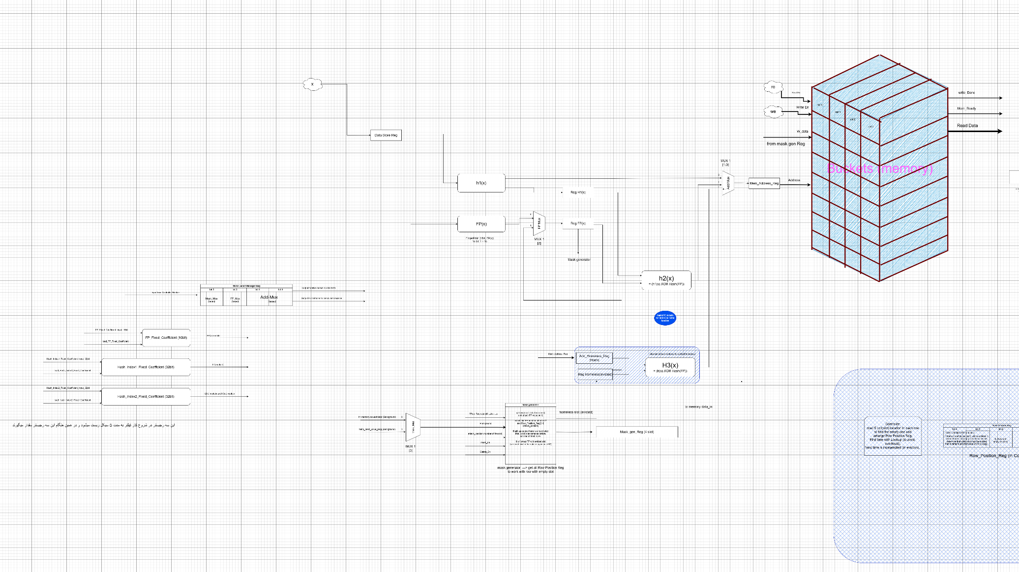
شکل 1: قسمت اول دیتاپس
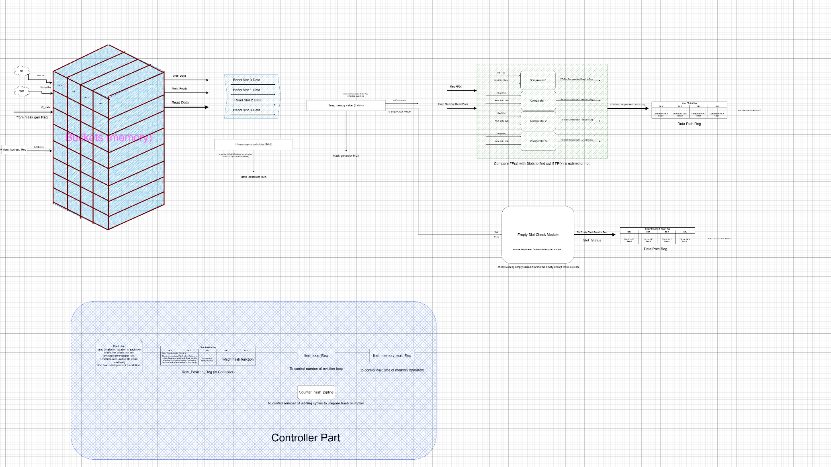
شکل 2: قسمت دوم دیتاپس

3.1.11 سناریو جستجو
برای بررسی جریان داده در دیتاپس باید با یک سناریو مثالی پیش رفت که در اینجا ما برای شروع، سناریو عملیات lookup را در نظر می‌گیریم:
- مرحله 1: گرفتن ورودی و هش کردن
- مرحله 2: خواندن سطر تعیین شده با hash index 1 از حافظه
- مرحله 3: بررسی و مقایسه سطر خوانده شده با اثرانگشت (در صورت عدم وجود اثرانگشت رفتن به مرحله 4)
- مرحله 4: تکرار مرحله 2 و 3 با hash index 2

مرحله 1
داده ورودی در رجیستر Data Store Reg ذخیره و به عنوان ورودی به ماژول‌های hash index 1 و fingerprint داده می‌شود. نتیجه هش این دو ماژول در دو رجیستر متناظر ذخیره می‌شوند و به عنوان ورودی به به ما ژول hash index 2 داده می‌شود(شکل 3).

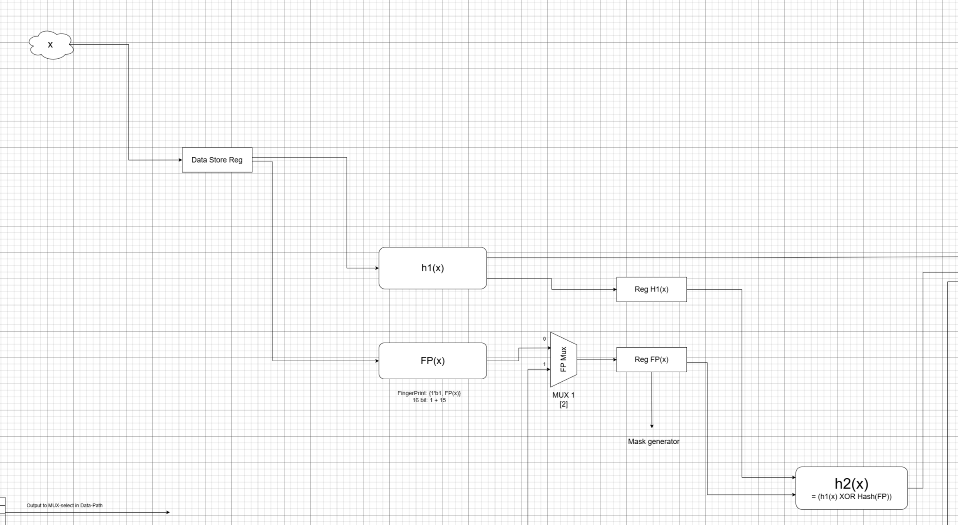
شکل 3

نتیجه hash index 1 آدرس سطر مورد بررسی بار نخست را مشخص می‌کند و باید عملیات خواندن این آدرس به کمک مالتی پلکسر Add_MUX انجام شود(شکل 4).
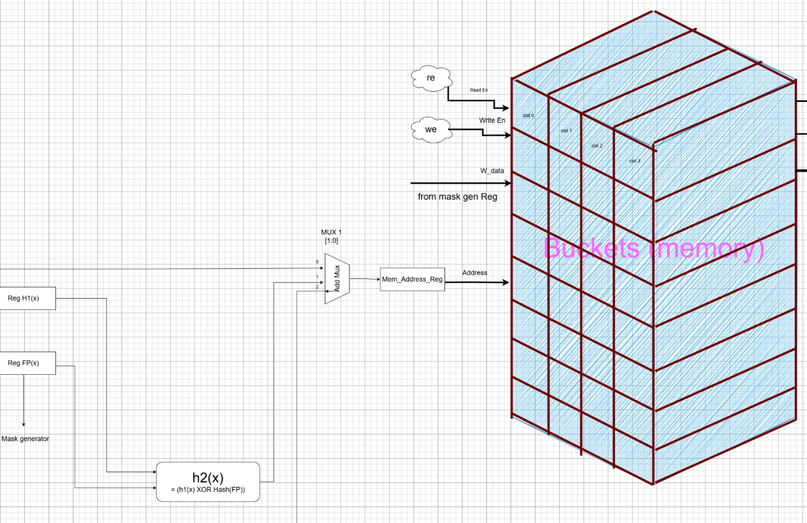
شکل 4

مرحله 2
سطر مشخص شده با hash index 1 خوانده می‌شود و در دو رجیستر 64 بیتی temp memory value و h1 memory value holder ذخیره می‌شود. رجیستر h1 memory value holder فقط مقدار سطر خوانده شده با hash index 1 را ذخیره می‌کند و برای دفعات بعد(در عملیات فعلی و جاری) مقدار آن تغییر نمی‌کند؛ اگر سطر خوانده شده با hash index 2 باشد مقدار آنرا ذخیره نمی‌کند(شکل 5).
*نکته: در این مرحله مقدار دو رجیستر 64 بیتی مذکور یکسان است.
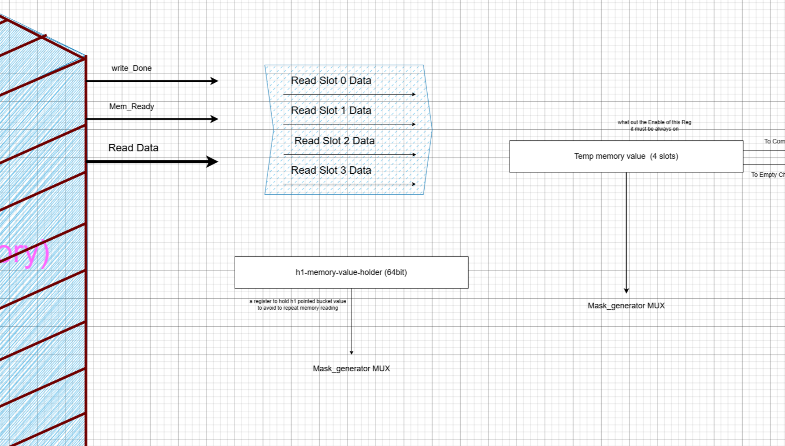
شکل 5

مرحله 3
حال مقدار خوانده شده سطر حافظه، به چهار slot 16بیتی منشعب می‌شود و هر slot به صورت موازی با مقدار اثر انگشت مقایسه می‌شود. خروجی 4 بیتی مقایسه کننده( اگر حاوی بیت با مقدار 1 باشد یعنی نتیجه مقایسه مثبت بوده و اثرانگشت وجود دارد) در رجیستر Com FP Slot Reg ذخیره می‌شود. اگر اثر انگشت در سطر خوانده شده پیدا شود خروجی مدار یعنی lookup_result برای یک سیکل ساعت یک می‌شود و عملیات lookup پایان می‌یابد. اگر اثر انگشت در سطر خوانده شده پیدا نشود باید با hash index 2 نیز بررسی شود و به مرحله 4 می‌رود(شکل 6).
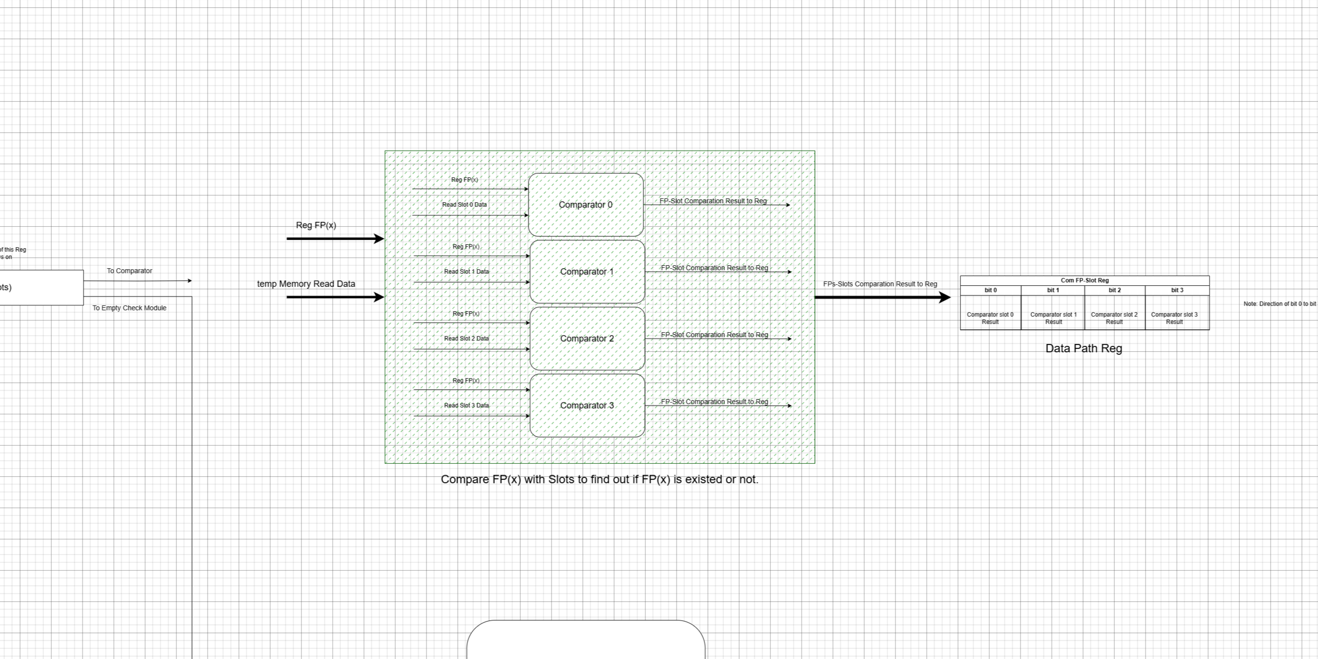
شکل 6

مرحله 4
در این مرحله hash index 2 آدرس سطر مورد نظر را تعیین می‌کند و مراحل 2 و 3 تکرار می‌شود.
مقدار select ماژول Add_MUX تغییر می‌کند و به طبع از آن آدرس memory تغییر می‌کند. بعد از خواندن از حافظه مقدار خوانده شده فقط در رجیستر temp memory value ذخیره می‌شود و دوباره بررسی و مقایسه صورت می‌گیرد. اگر اثرانگشت پیدا شود خروجی lookup result یک میشود ولی اگر پیدا نشود خروجی صفر می‌ماند و processing هم صفر می‌شود؛ یعنی عملیات lookup تمام شده و عنصر در فیلتر وجود نداشته است(شکل 7).

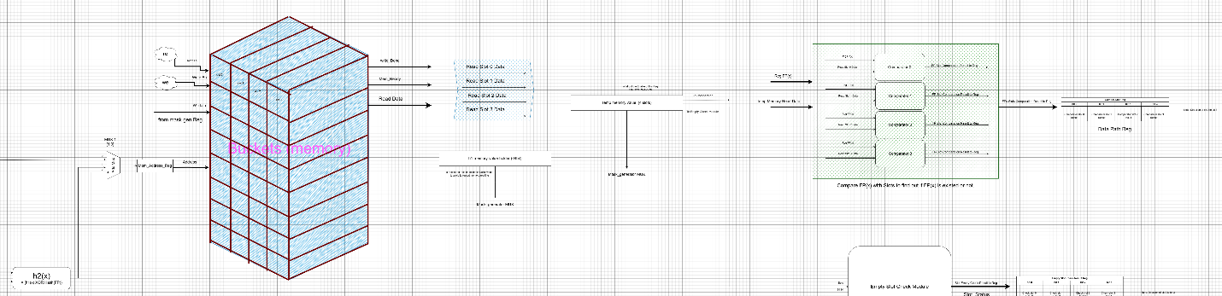
شکل 7

3.1.12 سناریو درج
حال سناریو را به insert تغییر می‌دهیم. از آنجا که قبل از insert باید lookup انجام شود که از نبود عنصر در فیلتر اطمینان حاصل شود پس مراحل 1 تا 4 قبلی را انجام شده در نظر می‌گیریم(شکل 8).

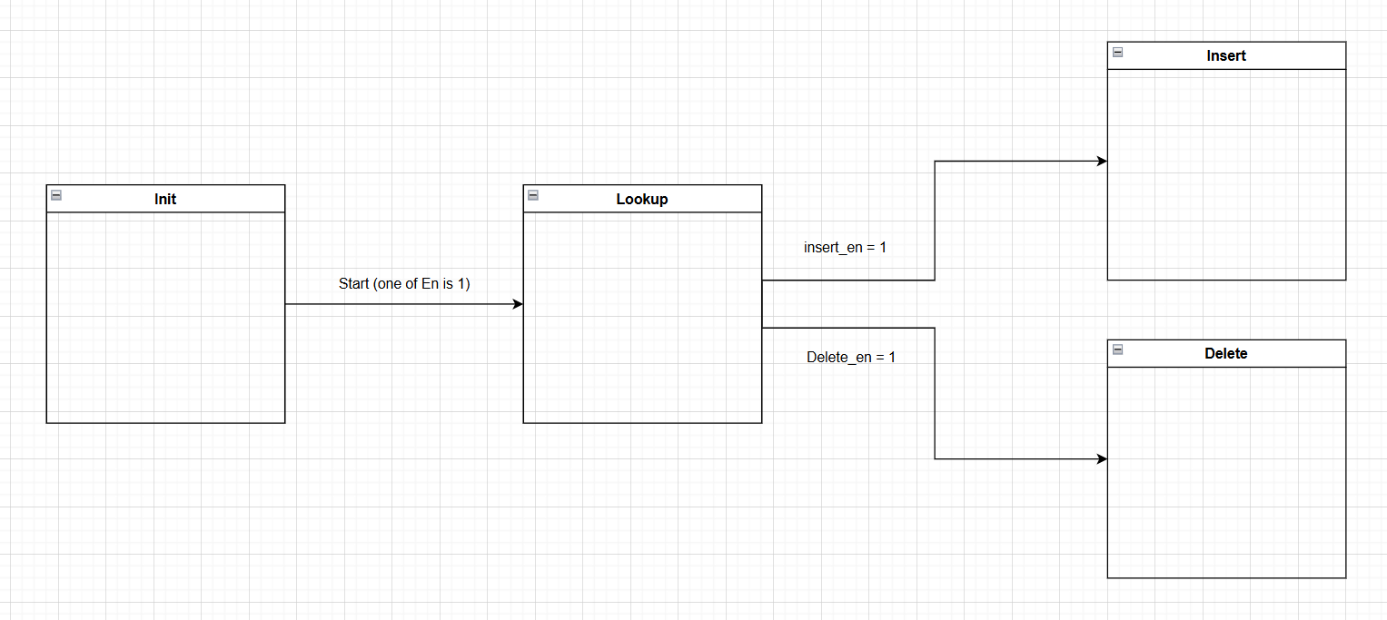
شکل 8

برای insert مراحل زیر طی می‌شود:
- مرحله 1: تولید کردن mask موردنظر برای نوشتن در حافظه
- مرحله 2: نوشتن اثرانگشت در حافظه (در صورت وجود اثرانگشت اخراجی و لزوم عملیات eviction به مرحله 3 می‌رود).
- مرحله 3: آدرس سطر(bucket) جایگزین برای اثر انگشت اخراجی(evicted) محاسبه می‌شود.
- مرحله 4: با اثر انگشت اخراجی همانند یک اثر انگشت جدید برخورد می‌شود( سطر جایگزین برای وجود slot خالی بررسی می‌شود).
- مرحله 5: اثرانگشت اخراجی درج می‌شود(در صورت وجود دوباره اثرانگشت اخراجی مراحل 3 و 4 تکرار می‌شود).
قبل از بررسی مراحل درج باید در نظر داشت که در حین انجام lookup ماژول Empty slot check اسلات‌های خالی را پیدا می‌کند و در رجیستر 4 بیتی به نام empty slot check result reg ذخیره می‌کند(شکل 9) که ماژول Cotroller بر اساس مقدار آن در رجیستر Row_Position_Reg شماره سطر و شماره اسلات خالی را را ذخیره می‌کند.
پس قبل از رفتن به مراحل insert اگر اسلات خالی در دو سطر مورد بررسی وجود داشته باشد فیلتر از محل آن مطلع است و مستقیم در همانجا درج می‌کند.

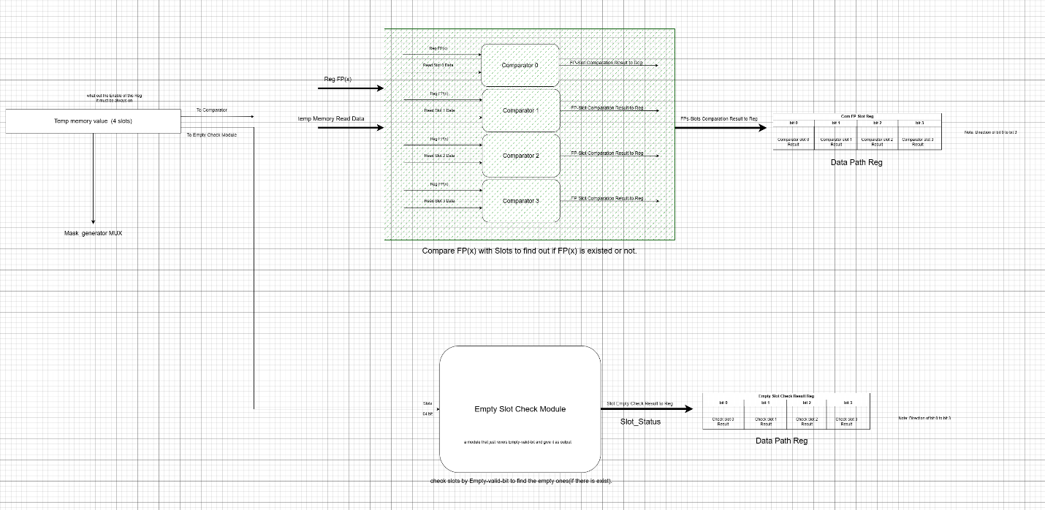
شکل 9
مرحله 1
اگر اسلات خالی در سطرحافظه مشخص شده با hash index 1 بوده باشد ماژول mask generator ورودی خود را از رجیستر 64 بیتی h1 memory value holder می‌گیرد و اگر اسلات خالی توسط hash index 2 پیدا شده باشد این ماژول ورودی خود را از رجیستر 64 بیتی temp memory value می‌گیرد؛ از آنجا که مراحل 4 گانه lookup به صورت کامل انجام شده پس رجیستر temp memory value حاوی مقدار سطر تعیین شده با hash index 2 است.
این ماژول ماسک طراحی شده را در رجیستر 64 بیتی Mask gen Reg ذخیره میکند که این رجیستر به عنوان write data به حافظه memory داده می‌شود(شکل 10).
*نکته: اگر اسلات خالی وجود نداشته باشد یک اسلات اخراج می‌شود و به عنوان خروجی ماژول mask generator در رجیستر Reg Homeles(evicted) اثر انگشت اخراجی ذخیره می‌شود؛ اثرانگشت هدف فعلی هم در جای آن قرار می‌گیرید.

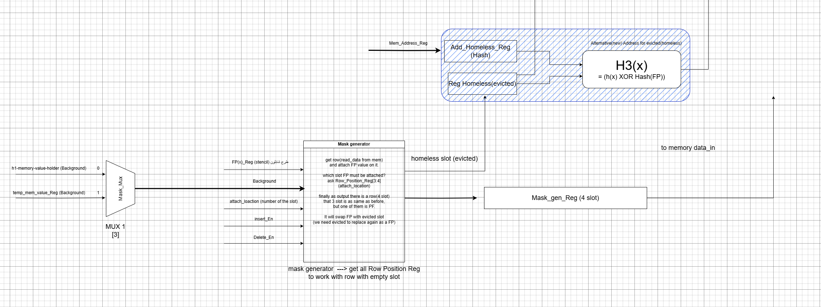
شکل 10

مرحله 2
مقدار رجیستر Mask gen Reg در حافظه نوشته می‌شود؛ اگر اثرانگشت اخراجی وجود نداشته باشد عملیات insert تمام شده است و خروجی فیلتر یعنی insert_done برای یک سیکل ساعت 1 می‌شود. اینکه مقدار رجیستر Mask gen Reg در چه آدرس سطری نوشته شود در رجیستر Row_Position_Reg توسط Controller مشخص می‌شود(شکل 11).
اگر اثر انگشت اخراجی وجود دارد و عملیات Eviction لازم است به مرحله بعدی می‌رود.

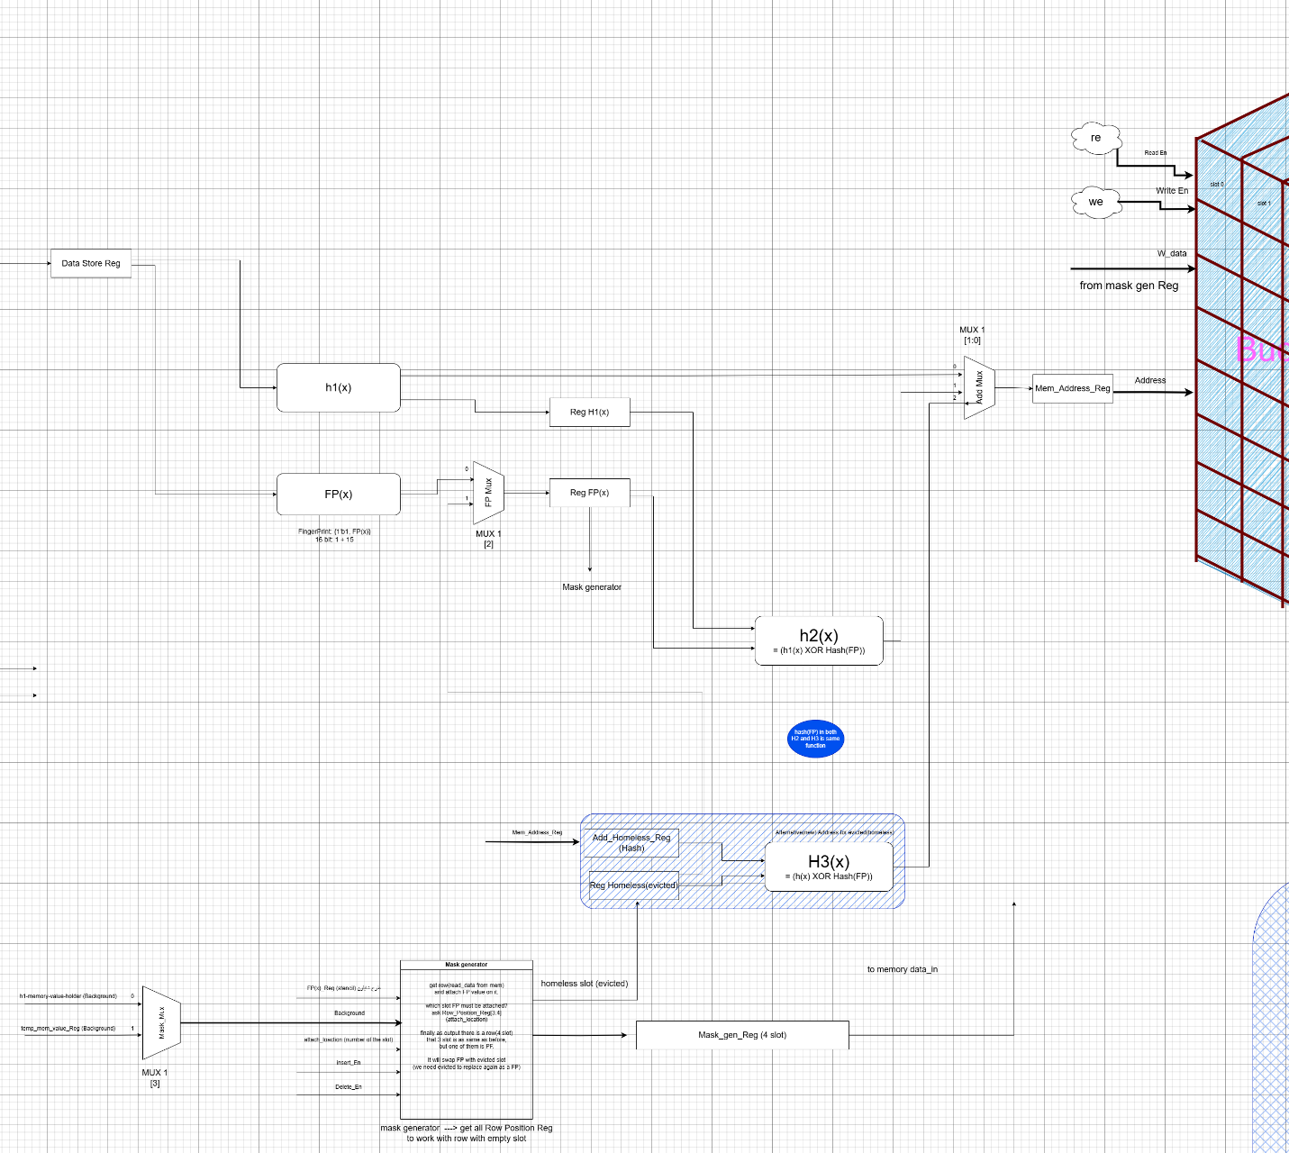
شکل 11
مرحله 3
حال آدرس جایگزین برای اثرانگشت اخارجی(Evicted) محاسبه می‌شود. این آدرس توسط hash index 3 که ساختارش همان hash index 2 است محاسبه می‌شود؛ برای محاسبه آن به آدرس فعلی اثرانگشت(موجود در رجیستر mem Address Reg) و مقدار اثرانگشت اخراجی (خروجی 16 بیتی mask generator) نیاز دارد؛ هر دوی این مقادیر در رجیسترهای Add_Homeless_Reg و Reg_Homeless ذخیره و به عنوان ورودی به به ماژول hash index 3 داده می‌شوند(شکل 12).
اثر انگشت اخراجی ذخیره شده در Reg_Homeless با کمک مالتی پلکسر FP MUX در رجیستر Reg FP ذخیره میشود تا با آن به عنوان یک اثرانگشت جدید برای درج رفتار شود.
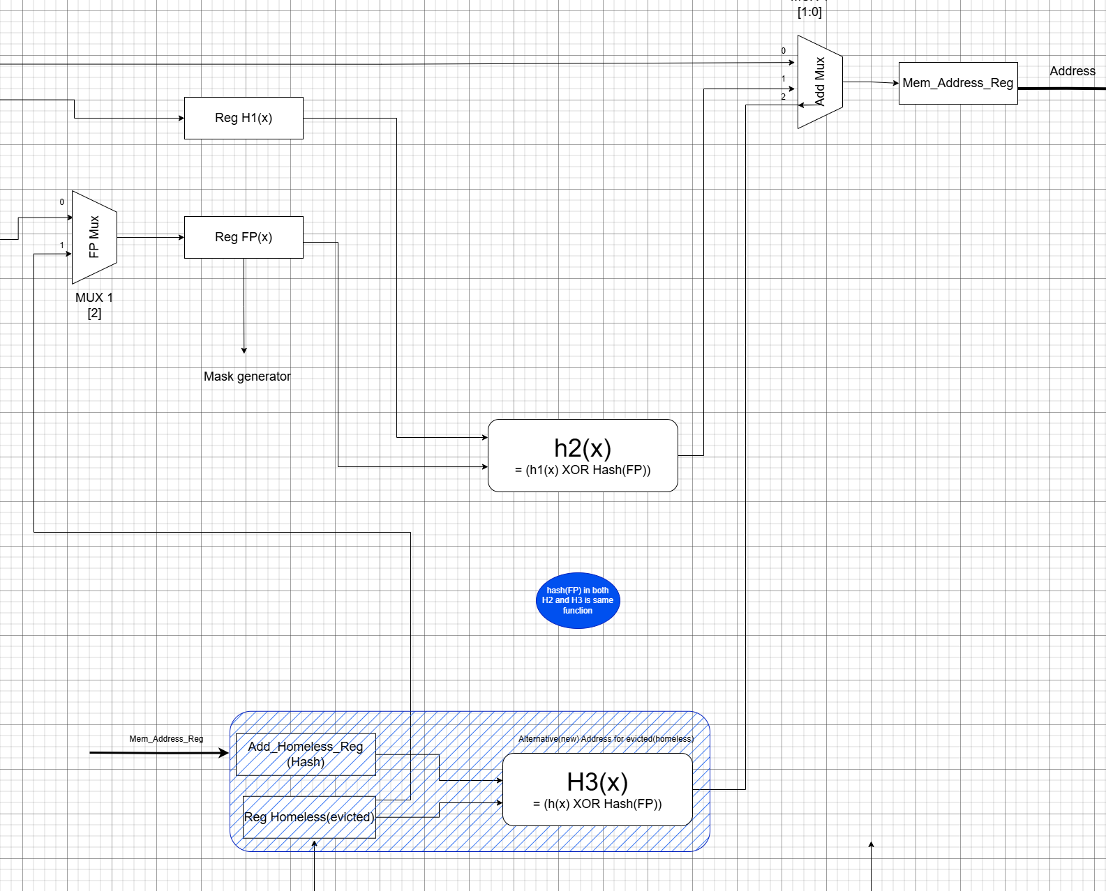
شکل 12
مرحله 4
حال دوباره مراحل lookup انجام می‌شود که فیلتر از وجود جای خالی در سطر جایگزین برای اثرانگشت اخراجی مطلع شود.
این lookup با lookup اولیه تفاوتی‌هایی دارد که به آن در زیر اشاره شده است:
- فقط آدرس مشخص شده با hash index 3 بررسی می‌شود (با کمک Add MUX).
- هدف پیدا کردن اسلات خالی است نه بررسی وجود اثرانگشت در فیلتر.
- بعد از پیدا کردن اسلات خالی و ذخیره آدرس و شماره اسلات آن در Row Position Reg به مرحله بعد می‌رود.
*ممکن است اسلات خالی وجود نداشته باشد و دوباره اثرانگشت اخراجی ایجاد شود در این حالت یک اسلات به صورت رندوم برای اخراج انتخاب می‌شود.

مرحله 5
اثرانگشت اخراجی همانند مرحله 2 در حافظه درج میشود. در صورت وجود دوباره اثرانگشت اخراجی مراحل 3 و 4 تکرار می‌شود.
تعداد دفعات متناهی و مشخصی عملیات Eviction تکرار می‌شود که فیلتر در یک چرخه(loop) بینهایت گیر نکند؛ در این طراحی مقدار تکرار عملیات Eviction بر روی 500 تکرار تنظیم شده است؛ بعد از این مقدار یعنی فیلتر به حداکثر load balance رسیده است و پر است؛ وقتی فیلتر پر میشود عملیات rehash یا resize انجام می‌شود.

3.1.13 سناریو حذف
حال سناریو را به delete تغییر می‌دهیم. قبل از delete باید lookup انجام شود که از وجود اثرانگشت برای حدف اطمینان حاصل شود(شکل 13). از آنجا که قبلا lookup انجام شده است ما مستقیم به سراغ delete می‌رویم.

شکل 13

قبل از ورود به delete باید چند نکته را در نظر داشت؛
- اگر عملیات هدف delete باشد در زمان lookup همیشه نیازی به بررسی هر دوی hash index 1 و hash index 2 نیست؛
- اگر با hash index 1 اثرانگشت هدف برای حذف پیدا شود فیلتر مستقیما به سراغ عملیات delete می‌رود. پس delete پیچیدگی زیادی ندارد.

Delete داری دو مرحله است:
- مرحله 1: تولید کردن mask برای حذف
- مرحله 2: نوشتن سطر دارای اسلات حذف شده در حافظه

مرحله 1
ماژول mask generator اسلات هدف برای حذف را حذف می‌کند؛ برای اینکار کافیست که بیت 16ام(اندیس 15) آن را صفر کند که مقدار آن اسلات نامعتبر و خالی در نظر گرفته شود. نتیجه در mask gen Reg ذخیره می‌شود(شکل 14).

شکل 14

مقدار ذخیره شده در mask gen Reg به عنوان write data در حافظه نوشته می‌شود. و خروجی فیلتر یعنی delete_done 1 میشود.
در ادامه به بررسی قسمت‌هایی از دیتاپس می‌رویم که در 3 سناریو مورد بررسیlookup, insert, delete به جزئیات آنها اشاره نشده است.

3.1.14 رجیستر MUXs Select Manager Reg
برای کنترل و مدیریت select مالتی پلکسرها. این رجیستر توسط ماژول Controller مقدار دهیم می‌شود(شکل 15).

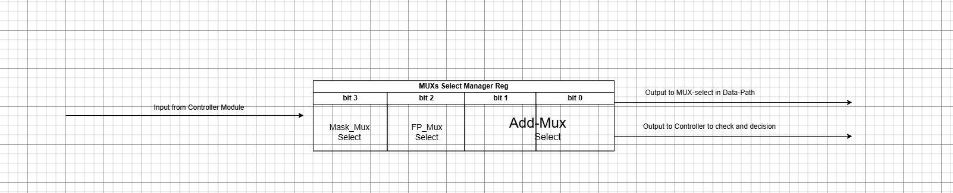
شکل 15

3.1.15 رجیسترهای ذخیره کننده ضریب هش
این رجیستر ضریب هش را برای مآژول FingerPrint hash, hash index 1, hash index 2, hash index 3 ذخیره می‌کنند. در زمان عملیات rehash کافیست که مقدار این رجیسترها تغییر کند تا نوع هش کردن ماژول‌های مذکور تغییر کند(شکل 16).
*نکته: مقدار این رجیسترها فقط و فقط در زمان فعال شدن خط load آنها تغییر می‌کند؛ اتمام عملیات، ریست شدن و یا هر عمل دیگه‌ای مقدار این رجیسترها را تغییر نمی‌دهد؛ چون در صورت تغییر مقدار آنها به طبع نوع hashing تغییر می‌کند؛ یعنی به گونه‌ای داده‌های فعلی موجود در فیلتر گم و دسترسی دوباره به آنها ممکن نیست؛ عملیات lookup, insert, delete به درستی کار نمی‌کنند.

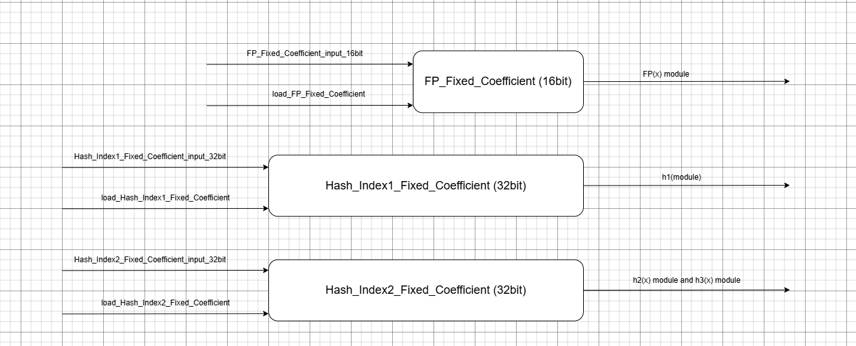
شکل 16

3.1.16 D-Flip-Flop های خروجی
این D-flip-flop خروجی تک بیتی و اصلی مدار که به عملیات و یا سیگنالهای مختلف مربوط است را ذخیره می‌کنند. کنترلر باید از اینکه مدار در حال انجام عملیات است( یک بودن خروجی processing) و یا نه، مطلع باشد؛ به همین دلیل این خروجی به ماژول Controller هم انشعاب گرفته است(شکل 17).

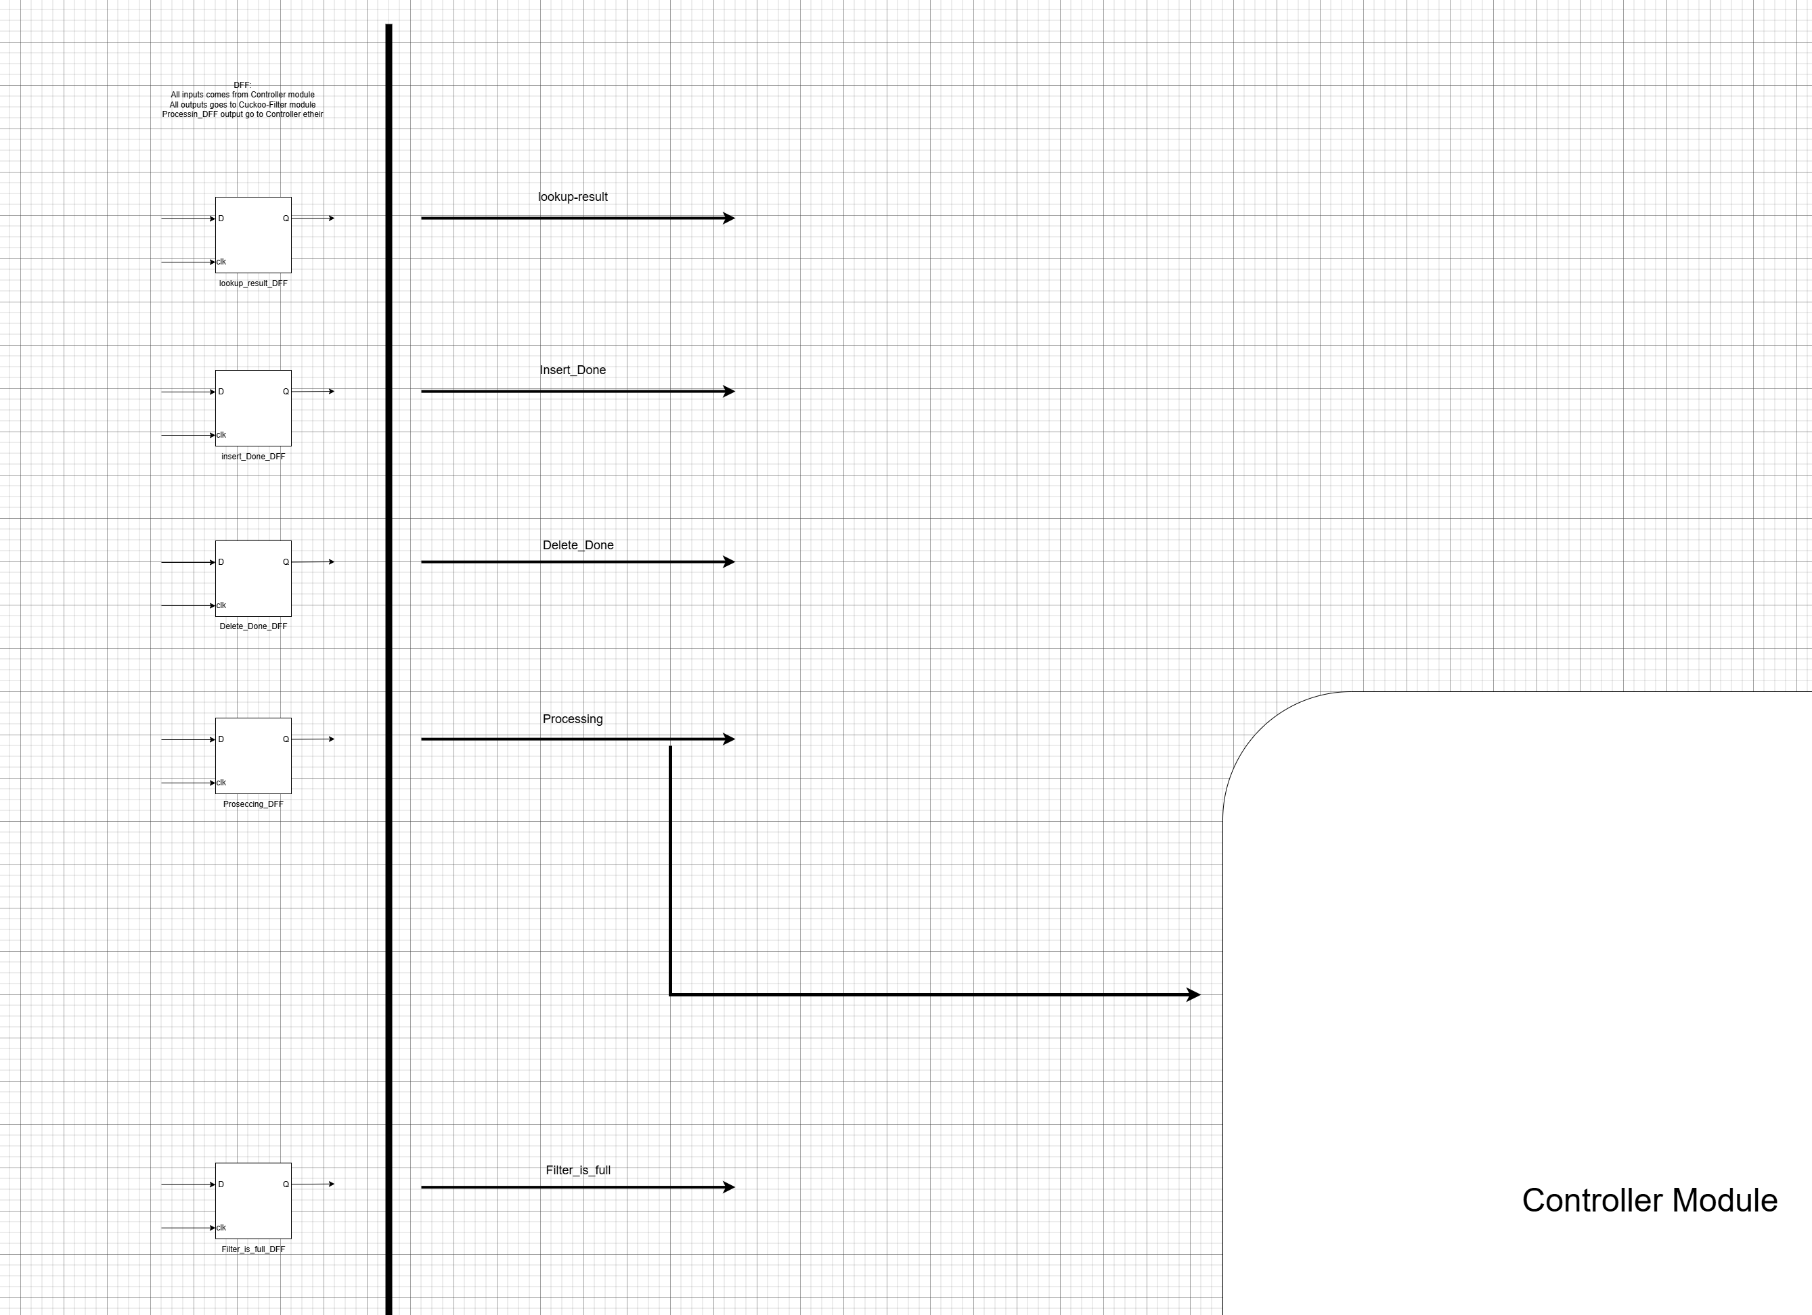
شکل 17

بررسی ماژول Data Path به پایان رسید؛ در فصل بعد به ماژول Controller و چگونگی کنترل و مدیریت فیلتر می‌پردازیم.

3.2 کنترلر سخت‌افزاری
کد کنترلر با پسوند .v پیوست شده است.
برای طراحی Controller از ماشین حالت متناهی(FSM) استفاده شده است؛ این ماشین شامل 4 بخش اصلی(شکل 18) است.
شکل 18

هر کدام از عملیات‌ها یعنی lookup, insert, delete خود شامل زیربخش‌های می‌شوند. برای طراحی کنترلر از مدل Huffman استفاده شده است؛ FSM شامل 9تا state زیر میشود:
- INIT
- LOOKUP_STEP1
- LOOKUP_STEP2
- LOOKUP_STEP3
- LOOKUP_STEP4
- INSERT_STEP1
- INSERT_STEP2
- INSERT_STEP3
- DELETE_STEP1

در ادامه به جزئیات همه این STATEها پرداخته می‌شود.

3.2.1INIT
قسمت Output assignment:
اگر یکی از خطوط enable برای عملیات(lookup, insert, delete) فعال بود و مدار در حال انجام پروسه نبود:
داده ورودی را بگیر و در رجیستر Data Store Reg ذخیره کن
در غیر اینصورت:
مدار را ریست کن

قسمت State transition:
اگر یکی از خطوط enable برای عملیات(lookup, insert, delete) فعال بود و مدار در حال انجام پروسه نبود:
به حالت LOOKUP_STEP1 برو
در غیر اینصورت:
در همین حالت INIT بمان

3.2.2LOOKUP_STEP1
قسمت State transition:
اگر نتیجه و خروجی ماژول‌های هش آماده است:
برو به حالت LOOKUP_STEP2
در غیر اینصورت(هنوز خروجی ماژول‌های هش آماده نیست):
در همین حالت LOOKUP_STEP1 بمان

قسمت Output assignment:
نتیجه ماژول‌های هش در رجیسترهای متناظر ذخیره شود.

3.2.3LOOKUP_STEP2
قسمت State transition:
اگر داده خوانده شده آماده است:
برو به حالت LOOKUP_STEP3
در غیر اینصورت(داده خوانده شده هنوز آماده نیست):
در همین حالت LOOKUP_STEP2 بمان

قسمت Output assignment:
خواندن از حافظه را شروع کن.
اگر داده خوانده شده آماده است:
آن را در رجیستر temp_mem_value ذخیره کن
در غیر اینصورت(داده خوانده شده هنوز آماده نیست):
منتظر بمان

3.2.4LOOKUP_STEP3
قسمت State transition:
برو به حالت LOOKUP_STEP4

قسمت Output assignment:
داده خوانده شده را با اثرانگشت مقایسه کن و نتیجه را در رجیستر Com_FP_mem_Reg ذخیره کن.
اگر در داده خوانده شده slot خالی وجود دارد آن را با ماژول Empty_slot_check پیدا و نتیجه جستجو را در رجیستر empty_slot_check_result_reg ذخیره کن.

3.2.5LOOKUP_STEP4
قسمت State transition:
اگر اثر انگشت در سطر خوانده شده پیدا شد:
اگر عملیات lookup است: برو به حالت INIT
اگر عملیات insert است: برو به حالت INIT
اگر عملیات delete است: برو به حالت DELETE_STEP1
در غیر اینصورت(اثرانگشت در سطر خوانده شده پیدا نشد):
اگر با hash index 1 بررسی شده است: برو به حالت LOOKUP_STEP1
اگر با hash index 2 بررسی شده است:
اگر عملیات هدف lookup است: برو به حالت INIT
اگر عملیات هدف insert است: برو به حالت INSERT_STEP1
اگر عملیات هدف delete است: برو به حالت INIT
اگر با hash index 3 بررسی شده است(زمانی که از insert به اینجا برگشته‌ است برای eviction):
برو به حالت INSERT_STEP1

قسمت Output assignment:
اگر اثر انگشت در سطر خوانده شده پیدا شد:
اگر عملیات lookup است: عملیات را تمام کن.
اگر عملیات insert است: عملیات را تمام کن.
اگر عملیات delete است: آدرس محل پیدا شدن اثرانگشت هدف را در رجیستر Row_Position_Reg ذخیره کن.
در غیر اینصورت(اثرانگشت در سطر خوانده شده پیدا نشد):
اگر با hash index 1 بررسی شده است:
هنوز فرصت هست که با hash index 2 هم بررسی شود پس خط select مالتی پلکسر Add MUX را برای آن تغییر بده.
اگر عملیات هدف insert است: محل slot های خالی را در رجیستر Row_Position_Reg ذخیره کن.
اگر با hash index 2 بررسی شده است:
اگر عملیات هدف lookup است: عملیات را تمام کن.
اگر عملیات هدف insert است: در صورت بودن slot خالی محل آن را در رجیستر Row_Position_Reg ذخیره کن. در صورت نبودن slot خالی یک محل(سطر و اسلات) تصادفی را برای اخراج کردن انتخاب و آدرس آن را در Row_Postion_Reg ذخیره کن.
اگر عملیات هدف delete است: عملیات را تمام کن.
اگر با hash index 3 بررسی شده است(زمانی که از insert به اینجا برگشته‌ است برای eviction):
اگر اسلات خالی هست محل آدرس آن را در Row_Postion_Reg ذخیره کن.
اگر اسلات خالی نیست یک محل(فقط اسلات، چون محل ثابت و توسط h3 انتخاب شده است) تصادفی انتخاب و آدرس آن را در Row_Postion_Reg ذخیره کن.

3.2.6 INSERT_STEP1
قسمت State transition:
اگر اسلات خالی وجود دارد:
برو به حالت INSERT_STEP2
اگر اسلات خالی وجود ندارد:
برو به حالت INSERT_STEP2

قسمت Output assignment:
اگر اسلات خالی وجود دارد:
اگر hash index 1 آن را پیدا کرده است:
خط select مالتی پلکسرها را تنظیم کن(آماده سازی برای نوشتن و درج).
اگر hash index 2 آن را پیدا کرده است:
خط select مالتی پلکسرها را تنظیم کن(آماده سازی برای نوشتن و درج).
اگر hash index 3 آن را پیدا کرده است:
خط select مالتی پلکسرها را تنظیم کن(آماده سازی برای نوشتن و درج).
اگر اسلات خالی وجود ندارد:
اگر hash index 1 به عنوان آدرس تصادفی انتخاب شده است:
خط select مالتی پلکسرها را تنظیم کن(آماده سازی برای نوشتن و درج).
آماده سازی برای ذخیره اثر انگشت اخراجی

اگر hash index 2 به عنوان آدرس تصادفی انتخاب شده است:
خط select مالتی پلکسرها را تنظیم کن(آماده سازی برای نوشتن و درج).
آماده سازی برای ذخیره اثر انگشت اخراجی
اگر hash index 3 به عنوان آدرس تصادفی انتخاب شده است:
خط select مالتی پلکسرها را تنظیم کن(آماده سازی برای نوشتن و درج).
آماده سازی برای ذخیره اثر انگشت اخراجی

3.2.7 INSERT_STEP2
قسمت State transition:
برو به حالت INSERT_STEP3

قسمت Output assignment:
اگر اسلات خالی وجود ندارد:
برای ذخیره اثرانگشت اخراجی و آدرس آن رجیسترها را آماده سازی کن.
اگر اسلات خالی برای اثرانگشت اخراجی وجود ندارد و یک اثرانگشت اخراجی دیگر داریم:
آدرس موجود در رجیستر Address_mem_Reg نباید تغییر کند.
در غیر این صورت(اگر اسلات خالی برای اثرانگشت اخراجی ...):
آدرس موجود در رجیستر Address_mem_Reg باید تغییر کند و به‌روز شود.

3.2.8 INSERT_STEP3
قسمت State transition:
اگر نوشتن در حافظه تمام شد:
اگر اسلات خالی وجود داشته است:
برو به حالت INIT
در غیر اینصورت(اسلات خالی نبوده و در حال eviction است):
برو به حالت LOOKUP_STEP1
در غیر اینصورت(در حال نوشتن):
در همین حالت INSERT_STEP3 بمان.

قسمت Output assignment:
نوشتن در حافظه memory
اگر نوشتن در حافظه تمام شد:
اگر اسلات خالی وجود داشته است:
عملیات insert تمام و خروجی insert_done یک شود.
در غیر اینصورت(اسلات خالی نبوده و در حال eviction است):
خطوط select مالتی پلکسرها برای عملیات eviction آماده شوند.
در غیر اینصورت(در حال نوشتن):
به نوشتن ادامه بده

3.2.9DELETE_STEP1
قسمت State transition:
اگر نوشتن در حافظه تمام شد:
برو به حالت INIT
در غیر اینصورت(نوشتن ادامه دارد):
در همین حالت DELETE_STEP1 بمان.

قسمت Output assignment:
نوشتن در حافظه را شروع کن.
اگر نوشتن در حافظه تمام شد:
عملیات را تمام و خروجی delete_done را یک کن.
در غیر اینصورت(نوشتن ادامه دارد):
کاری نکن
بررسی جزئیات STATEهای مربوط به FSM تمام و حال به بخش‌های دیگر ماژول Controller می‌پردازیم.

3.2.10 رجیسترهای کنترلی
- بلوک always مربوط به state transition.
- بلوک always مربوط به شمارش تعداد evictionها: اگر تعداد تکرار به 500 برسد عملیات متوقف می‌شود.
- بلوک always مربوط به تعداد سیکل منتظر ماندن برای عملیات خواندن و نوشتن memory
- بلوک always مربوط به تعداد سیکل منتظر ماندن برای آماده شدن نتیجه و خروجی ماژول‌های هش
- بلوک always مربوط به فعال سازی خروجی filter_is_full بعد از 500 باز eviction.

- ارزیابی و نتایج آزمایش‌ها

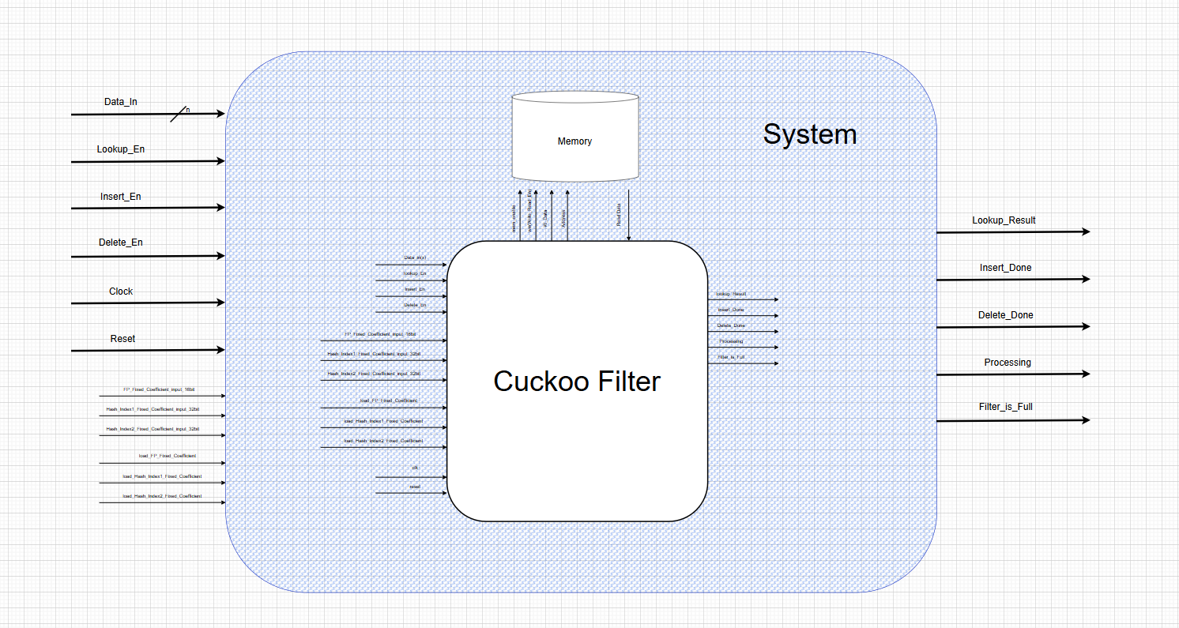
شکل 19

به منظور سهولت در تست و شبیه‌سازی یک محیط تعاملی برای فیلتر، یک ماژول سیستم(System) تعریف می‌شود که شامل فیلتر و حافظه Memory است(شکل 19).
حال میتوانیم با استفاده از ماژول تست بنچ این ماژول سیستم را تست کرد و از درستی کارکرد فیلتر مطمئن شد.
فایل کد این ماژول با پسوند .v پیوست شده است.

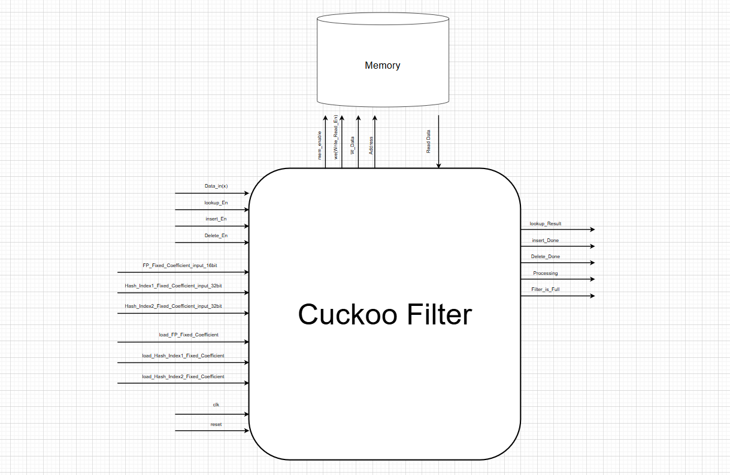
شکل 20

همانطور که از تصویر(شکل 20) می‌توان استنتاج کرد فیلتر Cuckoo شامل خود Memory نیست؛ ماژول حافظه Memory به عنوان یک ماژول تعاملی با فیلتر در ارتباط است.
فیلتر میتواند با هر نوع و سایزی از حافظه کار کند؛ فقط تغییرات جزئی باید در آن لحاظ شود. در این طراحی حافظه Memory دارای 2¹⁶ سطر 64 بیتی است. این ماژول با IP-generator در Vivado طراحی شده و تاخیر آن برای عملیات خواندن/نوشتن 2 سیکل ساعت است.
کد این ماژول به زبان VHDL است. کد پیوست شده است.

4.1 تکنیک استفاده شده برای تست مدار :
- یک فایل .mem که حاوی تعداد مشخصی(به عنوان مثال 100000) داده 32 بیتی است با اسم data_in.mem به عنوان ورودی به سیستم داده می‌شود.
- فیلتر بنا به نوع عملیات(lookup, insert, delete ) تغییراتی در حافظه Memory ایجاد می‌کند.
- محتویات حافظه Memory در فایلی تحت عنوان HW_memory.mem ذخیره می‌شود.
- حال داده‌های ورودی که در فایل data_in.mem بودن به نسخه نرم‌افزاری(پایتونی) فیلتر داده می‌شود.
- نسخه نرم‌افزاری که از کارکرد آن مطمئن هستیم تغییرات را در حافظه نرم‌‌افزاری خود ایجاد و در فایلی با عنوان output.mem ذخیره میکند.
- اگر فیلتر سخت‌افزاری عملکرد درستی داشته باشد باید فایل HW_memory.mem و output.mem کاملا مشابه هم دیگر باشند؛ پس با یک اسکریپت نرم‌افزاری(پایتونی) این دو فایل با همدیگر مقایسه می‌شوند.

4.2 نکات مهم:
- داده‌های ورودی توسط اسکریپت generate_random_Data_in.py تولید می‌شوند. فایل کد آن پیوست شده است.
- نسخه نرم‌افزاری فیلتر به زبان پایتون با عنوان cuckoo.py پیوست شده است.
- اسکریپ compare_mem_files.py فایل خروجی حافظه هر دو نسخه سخت‌افزاری و نرم‌افزاری را با هم مقایسه میکند. فایل کد آن پیوست شده است.
- فایل کد تست بنچ مدار با عنوان System_TestBench.v پیوست شده است.
- تست مدار توسط نرم‌افزار Modelsim انجام می‌شود.
- تمام عملیات تست در فایلی اسکریپتی با عنوان system.ctl آورده شده است(پیوست شده).

4.3 بررسی تست و ارزیابی فیلتر
با توجه به خروجی waveform تست سیستم میتوان نتیجه گرفت که فیلتر برای هر عملیات lookup به 13 یا 20 سیکل نیاز دارد.
- 13 سیکل: زمانی که اثرانگشت توسط hash index 1 پیدا میشود.
- 20 سیکل: زمانی که اثرانگشت توسط hash index 2 پیدا میشود.
فیلتر برای هر عملیات insert به 25 سیکل نیاز دارد.
- برای هر eviction به 14 سیکل نیاز دارد. یعنی اگر دو Eviction رخ دهد: 25 + 14 + 14
فیلتر برای هر عملیات delete به 16 یا 23 سیکل نیاز دارد.
- 16 سیکل: زمانی که اثرانگشت هدف برای حذف، توسط hash index 1 پیدا میشود.
- 23 سیکل: زمانی که اثرانگشت هدف برای حذف، توسط hash index 2 پیدا میشود.

حال که از درستی کارکردی و عملکردی فیلتر مطمئن هستیم باید آن را سنتز کنیم.

4.4 سنتز
برای سنتز از نرم‌افزار Vivado 2019.1 استفاده شده است.

4.4.1 سخت افزار مورد نظر
FPGA مورد نظر برای سنتز Kintex-7 xc7k70tfbg676-3 است(شکل 21).
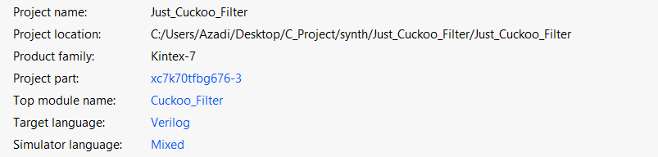
شکل 21

4.4.2 منابع استفاده شده(شکل 22):
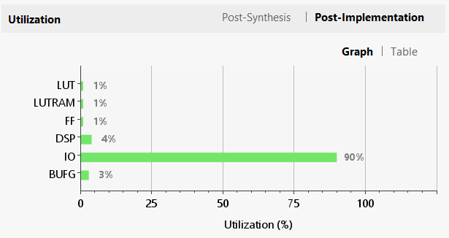
شکل 22

Power 4.4.3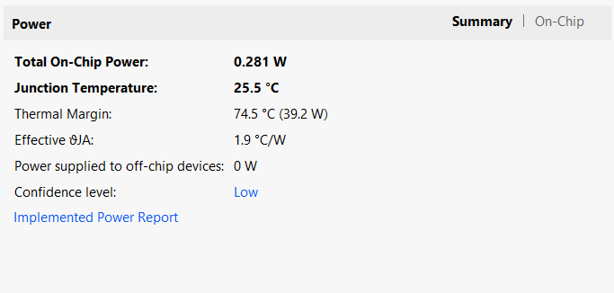
شکل 23

4.4.4 Constraint
محدودیت و Constraint:
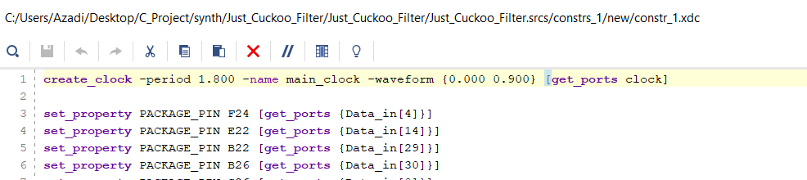
شکل 24

همانطور که دیده میشود دوره تناوب سیکل ساعت 1.8 نانو ثانیه در نظر گرفته شده است(شکل 24).

4.4.5 نتیجه
نتیجه timing را میتوان دید(شکل 25 و شکل 26):
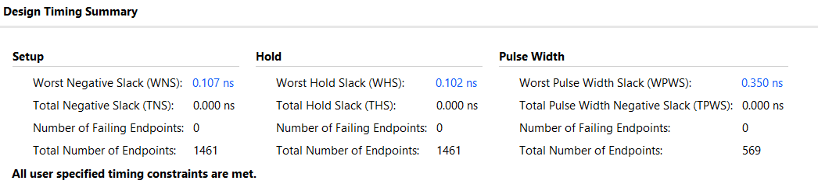
شکل 25

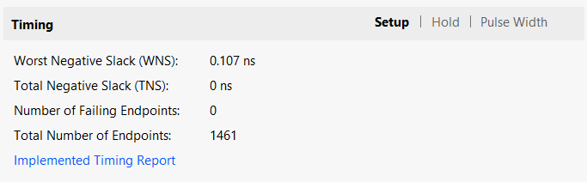
شکل 26
فایل پروژه vivado پیوست شده است

4.5 سرعت فیلتر نرم‌افزاری
پروسه‌ای برای تست گرفتن و ثبت زمان نسخه نرم‌افزاری(به زبان پایتون) انجام شده است؛ این تست نرم‌‌افزاری با همان داده‌های تست سخت‌افزار (در ادامه پرداخته می‌شود) انجام شده است که تست معتبر باشد.
مشخصات سخت‌افزاری سیستم برای تست نسخه نرم‌افزاری:
- Intel(R) Core(TM) i5-1035G1 CPU @ 1.00GHz 1.19 GHz
- RAM8.00 GB

از آنجا که نسخه نرم‌افزاری در هر بار اجرا کردن ممکن است زمان متفاوتی را ثبت کند؛ نتایج ثبت شده میانگین 10 بار اجرا کردن اسکریپت می‌باشد(شکل 27).

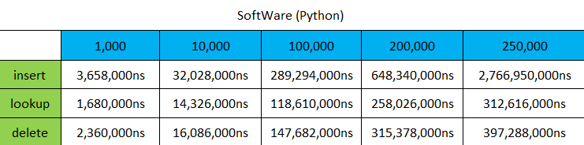
شکل 27

در تصویر(شکل 28)، جدول قبلی(شکل 27) را به صورت نموداری می‌توان بررسی کرد:
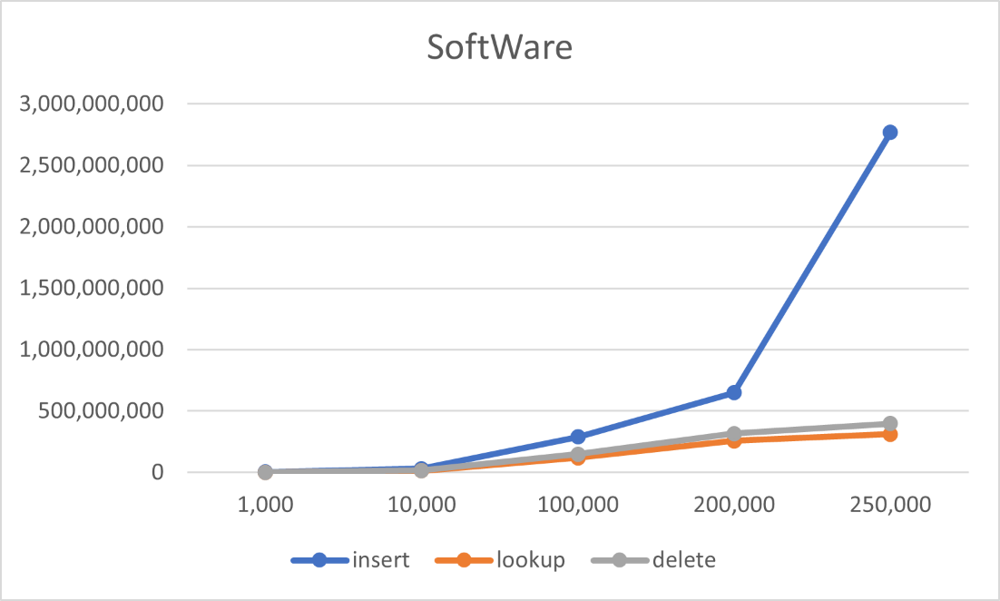
شکل 28

محور افقی تعداد داده‌های مورد بررسی و محور عمودی زمان مورد نیاز(به نانون ثانیه) را نشان می‌دهد. همانطور که اشاره شد همانند نسخه سخت‌افزاری، عملیات Eviction زیادی در 250000 داده رخ میدهد که موجب افزایش زمان مورد نیاز برای عملیات insert می‌شود.

ارزیابی دقیق‌تر فیلتر نرم‌افزاری
در یک ارزیابی دقیق و منصفانه می‌توان فیلتر نرم‌افزاری را همانند فیلتر سخت‌افزاری (در ادامه بررسی می‌شود) بررسی کرد. در انجام آزمایش و تست‌های مختلف بر روی فیلتر نرم‌افزاری، داده ورودی به تعداد مختلف و هر کدام در یک فایل به فیلتر داده می‌شود؛ در نتیجه در لحظه شروع به کار و انجام عملیات (درج، جستجو، حذف) تمام داده ورودی در دسترسی است؛ این موضوع باعث می‌شود که نرم‌افزار داده را به صورت جمعی (یا با دسته‌های بزرگ) بخواند و پردازش کند. در نهایت زمان مورد نیاز برای انجام عملیات به دست می‌آید؛ اما این زمان معتبر نیست.
در سناریو واقعی و در کاربرد (به طور مثال در سوئیچ شبکه) داده به صورت سریال (نه یکجا) و یا در دسته‌های کوچک به فیلتر می‌رسد؛ پس همانطور که زمان انجام عملیات فیلتر بر روی تک داده را در نسخه سخت‌افزاری به دست آوردیم، همین عمل را برای نسخه نرم‌افزاری هم انجام می‌دهیم.
برای هر سه عملیات درج، جستجو و حذف فیلتر را با تعداد داده‌های ورودی متفاوت بررسی می‌کنیم و زمان مورد نیاز برای انجام عملیات را ثبت می‌کنیم. از آنجا که در نسخه نرم‌افزاری زمان انجام هر اجرا متفاوت است پس باید به تعداد زیاد (در این آزمایش 10 بار) اجرا گرفت و میانگین را لحاظ کرد.
در نمودار (شکل 29) گفته‌ها به صورت واضح نشان داده شده است. همانطور که از نمودار هم می‌توان دید در حالتی که فیلتر با تک داده کار میکند در حدود 20-19 میکرو ثانیه برای انجام هر عملیات (درج، جستجو، حذف) به ازای هر داده ورودی زمان نیاز دارد؛ اگر تعداد داده ورودی در لحظه شروع به کار زیادتر شود (سناریو غیرواقعی و غیر منصفانه) فیلتر زمان کمتری نیاز دارد.
در زمانی که تعداد داده ورودی 250,000 است، عملیات اخراج زیادی رخ می‌دهد؛ به همین دلیل میانگین زمان عملیات درج افزایش پیدا کرده است.

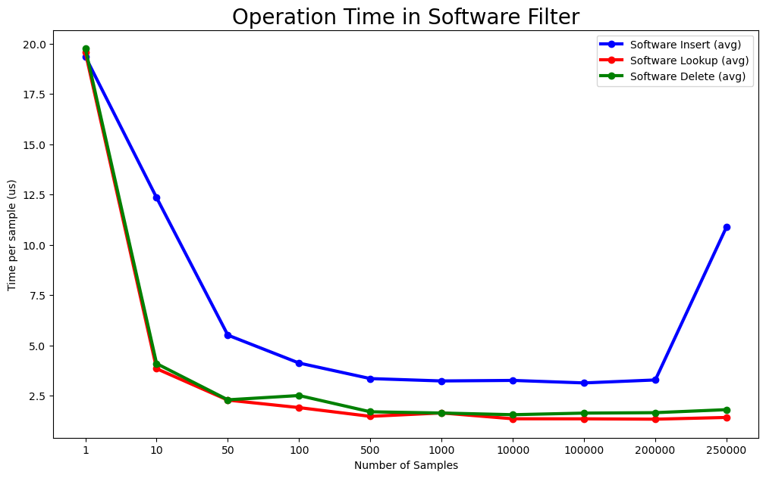
شکل 29

تعداد عملیات‌های قابل انجام در هر ثانیه (فیلتر نرم‌افزاری): {تک داده ورودی}
- به صورت میانگین:
- عملیات درج: در حدود 51,652 عملیات در ثانیه
- عملیات جستجو: در حدود 51,098 عملیات بر ثانیه
- عملیات حذف: در حدود 50,607 عملیات در ثانیه

4.6 سرعت فیلتر سخت‌افزاری
فیلتر سخت‌افزاری را همانند فیلتر نرم‌افزاری بررسی می‌کنیم؛ با داده‌های ورودی به تعداد مختلف(سلول‌های آبی)، تست و زمان موردنیاز برای انجام هر عملیات(بلوک‌های سبز) به واحد نانو ثانیه ثبت شده است(شکل 30).

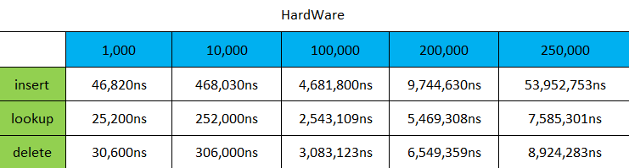
شکل 30

همانطور که از تصویر (شکل 30) هم دیده میشود فیلتر عملیات insert را با 250000 داده هم انجام داده است؛ از آنجا که ظرفیت فیلتر حدود 262144 (65536 سطر 4 اسلاتی) اثرانگشت است و 250000 داده معادل 95 درصد ظرفیت آن است یعنی فیلتر به نهایت load balance خود ‌رسیده است. طبیعتا برای درج این تعداد عنصر در فیلتر، Eviction های زیادی رخ می‌دهد، که از اختلاف زمان مورد نیاز بین 200000 و 250000 داده میتوان به روشنی دید(5 برابر زمان بیشتر برای فقط 25 درصد داده ورودی بیشتر).
در اینجا بار دیگر به زمان مورد نیاز عملیات‌های مختلف برای هر یک داده اشاره می‌کنیم:
فیلتر برای هر عملیات lookup به 13 یا 20 سیکل نیاز دارد(هر سیکل 1.8 نانو ثانیه).
- 13 سیکل: زمانی که اثرانگشت توسط hash index 1 پیدا میشود.
- 20 سیکل: زمانی که اثرانگشت توسط hash index 2 پیدا میشود.

فیلتر برای هر عملیات insert به 25 سیکل نیاز دارد(هر سیکل 1.8 نانو ثانیه).
- برای هر eviction به 14 سیکل نیاز دارد. یعنی اگر دو Eviction رخ دهد: 25 + 14 + 14
فیلتر برای هر عملیات delete به 16 یا 23 سیکل نیاز دارد(هر سیکل 1.8 نانو ثانیه).
- 16 سیکل: زمانی که اثرانگشت هدف برای حذف، توسط hash index 1 پیدا میشود.
- 23 سیکل: زمانی که اثرانگشت هدف برای حذف، توسط hash index 2 پیدا میشود.

در تصویر (شکل 31)، جدول قبلی را به صورت نموداری می‌توان بررسی کرد.
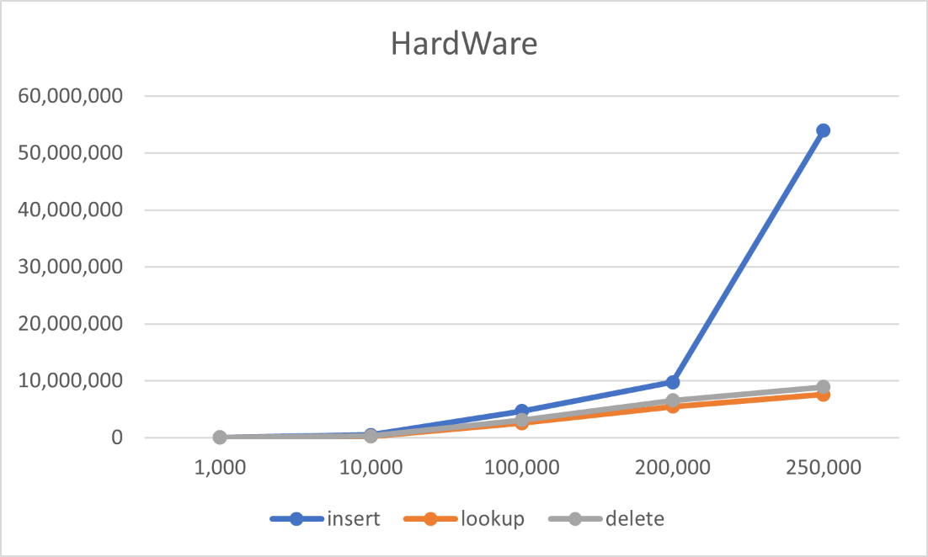
شکل 31
محور افقی تعداد داده‌های مورد بررسی و محور عمودی زمان مورد نیاز(به نانون ثانیه) را نشان می‌دهد. همانطور که اشاره شد عملیات Eviction زیادی در 250000 داده رخ میدهد که موجب افزایش زمان مورد نیاز برای عملیات insert می‌شود.

ارزیابی دقیق‌تر فیلتر سخت افزاری
در یک بررسی منصفانه می‌توان دید که زمان عملیات مختلف درج (همراه یا بدون عملیات اخراج)، جستجو و حذف در فیلتر سخت‌افزاری ثابت است. فیلتر در دو عملیات جستجو و حذف می‌تواند عنصر (یا اثرانگشت) مورد نظر را در اولین تلاش (با اولین تابع و ماژول هش) پیدا کند، که این بهترین حالت ممکن است؛ فیلتر ممکن است که برای پیدا کردن عنصر هدف به تلاش دوم روی آرود که این حالت بدترین حالت ممکن است. پس با توجه با این تفاسیر میتوان زمان انجام این دو عملیات (جستجو و حذف) را به دو حالت {بهترین، بدترین} تقسیم کرد.
برای عملیات درج کمی شرایط متفاوت‌تر است. اگر عملیات درج موفق را در نظر گیریم (یعنی عنصر از قبل موجود نباشد)، بهترین حالت زمانیست که عملیات درج سرراست و مستقیما انجام می‌شود و حالت بد زمانیست که عملیات اخراج صورت گیرید. برای بهترین حالت زمان درج ثابت و 25 سیکل (45 نانو ثانیه) است؛ برای حالت بد هم زمان ثابت است ولی باید زمان ثابت اخراج (14 سیکل یا 25.2 نانو ثانیه به ازای هر اخراج) را هم در نظر بگیریم.
در حالاتی که تعداد داده ورودی 200,000 و یا کمتر از این میزان است می‌توان گفت در بدترین حالت 1 عملیات اخراج صورت می‌گیرد، زیرا load balance در حالت خوبی است و برخورد کمتر روی می‌دهد؛ پس زمان بدترین حالت را 70.2 = 25.2 + 45 (نانو ثانیه) در نظر میگیریم.
در حالتی که تعداد داده ورودی 250,000 است عملیات‌ اخراج‌ به تعداد زیادی رخ می‌دهد؛ با تقسیم زمان مورد نیاز برای درج این تعداد داده (شکل 30) بر تعداد داده میتوان به دست آورد که هر عملیات درج به صورت میانگین 6.8 اخراج نیاز دارد،؛ یعنی 216 = (25.2 * 6.8) + 45 (نانو ثانیه) را میتوان زمان بدترین حالت در تعداد داده ورودی 250,000 درنظر گرفت.
در نمودار(شکل 32) تمام بحث‌های گفته شده را می‌توان به صورت گویا تر دید. با توجه به این نتایج زمان انجام عملیات به ازای هر داده ورودی برای فیلتر سخت‌افزاری را می‌توان ثابت در نظر گرفت.
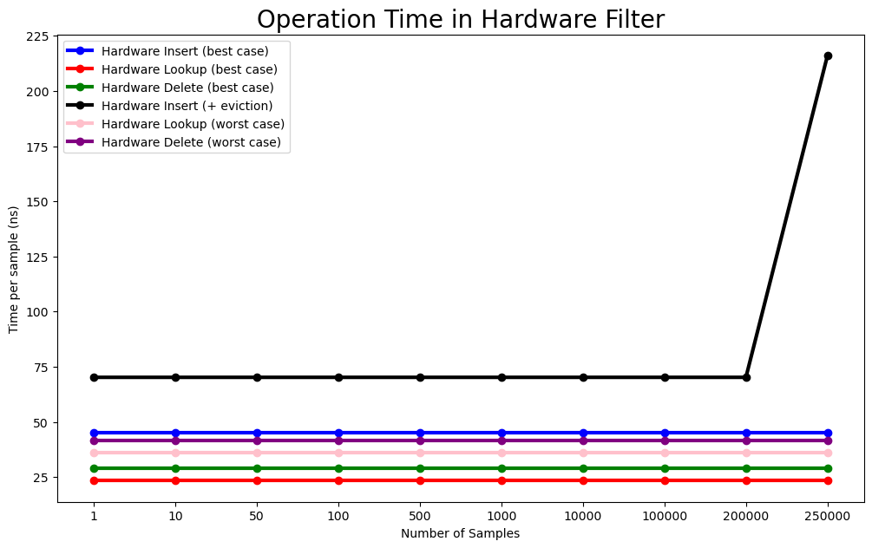
شکل 32
تعداد عملیات‌های قابل انجام در هر ثانیه (فیلتر سخت‌افزاری): {بین هر دو عملیات فیلتر +1 سیکل نیاز دارد}
- بهترین حالت:
- عملیات درج: در حدود 21.367 میلیون عملیات بر ثانیه (درج سرراست و بدون عملیات اخراج)
- عملیات جستجو: در حدود 39.682 میلیون عملیات بر ثانیه
- عملیات حذف: در حدود 32.679 میلیون عملیات در ثانیه
- بدترین حالت:
- عملیات درج: در حدود 13.888 میلیون عملیات در ثانیه ( با احتساب +1 عملیات اخراج)
عملیات درج: در حدود 4.583 میلیون عملیات در ثانیه ( با احتساب +6.8 عملیات اخراج)
- عملیات جستجو: در حدود 26.455 میلیون عملیات بر ثانیه
- عملیات حذف: در حدود 23.148 میلیون عملیات در ثانیه

4.7 مقایسه فیلتر سخت‌افزاری و نرم‌افزاری
در نهایت به مقایسه نسخه سخت‌افزاری و نرم‌افزاری می‌پردازیم.
تصویر (شکل 33) سرعت نسبی نسخه سخت‌افزاری به نرم‌افزاری را نشان می‌هد؛ به طور مثال در 1000 داده ورودی مشابه و عملیات insert نسخه سخت‌افزاری حدود 78 برابر از نسخه نرم‌افزاری سریع‌تر است.

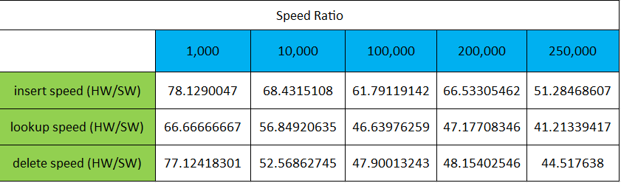
شکل 33

در تصویر(شکل 34) سرعت نسخه سخت‌افزاری نسبت به نسخه نرم‌افزاری به صورت نموداری آورده شده است:
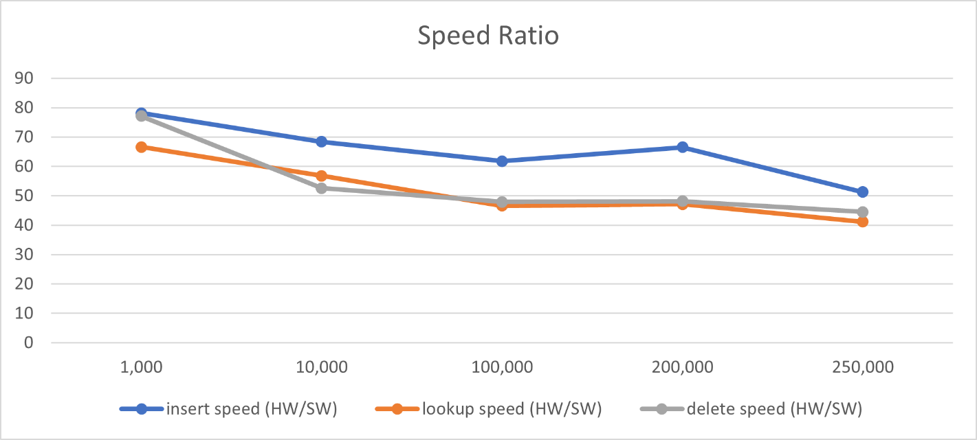
شکل 34
محور افقی تعداد داده ورودی و محور عمودی نشان دهنده نسبت افزایش سرعت نسخه سخت‌افزاری به نرم‌افزاری است.

ارزیابی و مقایسه دقیق‌تر نسخه سخت‌افزاری و نرم‌افزاری فیلتر
همانطور که در بخش "ارزیابی دقیق‌تر" نسخه سخت‌افزاری و نرم‌افزاری فیلتر به بررسی سرعت انجام عملیات برای تک داده ورودی (یا تعداد داده ورودی کم) و سناریو واقعی و منصفانه پرداختیم، در این بخش سرعت دو نسخه‌ فیلتر را در همان شرایط معتبر و منصفانه بررسی و با هم مقایسه می‌کنیم.
اگر زمان مورد نیاز برای انجام هر عملیات (درج، جستجو، حذف) در نسخه نرم‌افزاری را تقسیم بر زمان مورد نیاز متناظر در نسخه سخت‌افزاری کنیم، نسبت زمان به دست می‌آید. باید توجه داشت که در نسخه سخت‌افزاری دو حالت بهترین و بدترین زمان داشتیم؛ پس باید دو گروه زمان نسبی 1. نسبت سرعت نرم‌افزار به بهترین حالت سخت‌افزار و 2. نسبت سرعت نرم‌افزار به بدترین حالت سخت‌افزار داشته باشیم. در بدترین حالت برای سخت‌افزار و در عملیات درج، تا ‌200,000 داده ورودی یک عملیات اخراج در نظر می‌گیریم و برای 250,000 داده ورودی 6.8 عملیات اخراج به صورت میانگین در نظر می‌گیریم.
در نمودار (شکل 35) می‌توان به وضوح نسبت زمان مورد نیاز انجام عملیات به ازای هر داده ورودی را دید. مطابق این نمودار اگر سناریو واقعی و منصفانه‌تر یعنی داده ورودی سریال را در نظر بگیریم سرعت نسخه سخت‌افزاری بهبود بسیار قابل توجهی دارد. عملیاتی مثل جستجو که برای این فیلتر بسیار مهم و قابل توجه است حتی در بدترین حالت هم در حدود 540 برابر سریع تر است.

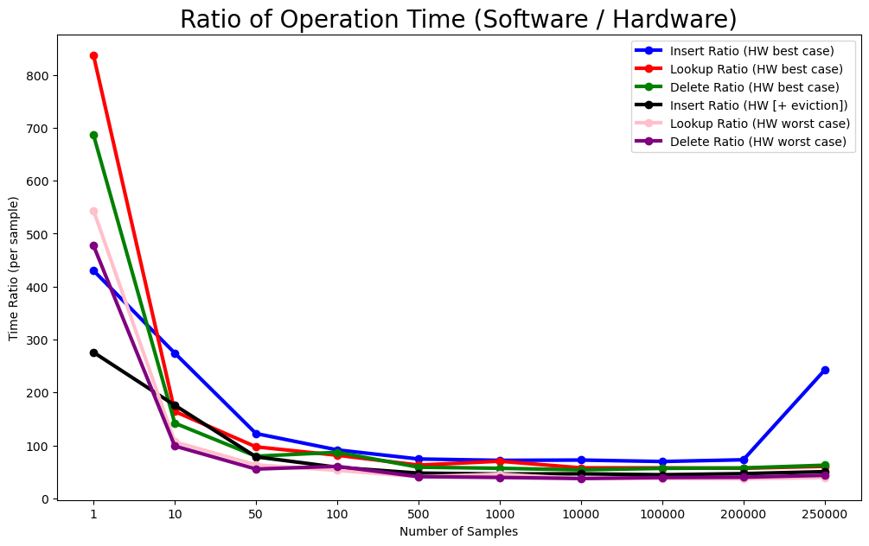
شکل 35

در نمودار (شکل 36) هم می‌توان مشاهده کرد که با نزدیک‌تر شدن آزمایش‌ و تست‌ها به شرایط واقعی، سرعت نسخه سخت‌افزاری فیلتر نسبت به نسخه نرم‌افزاری آن افزایش قابل توجهی پیدا می‌کند.

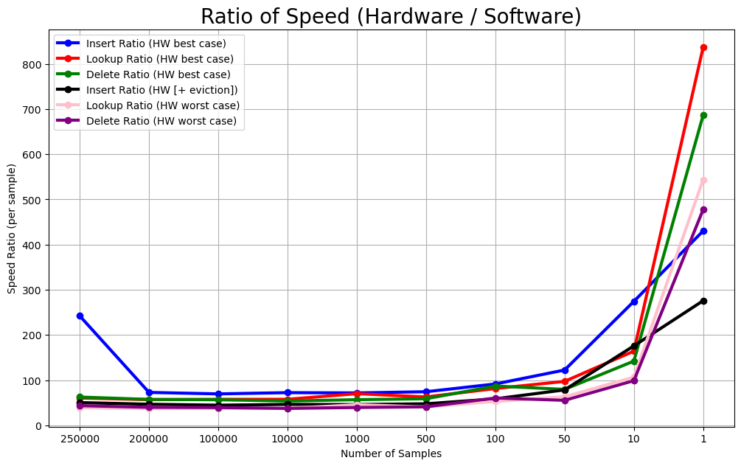
شکل 36

سرعت نسبی نسخه سخت‌افزاری نسبت به نسخه نرم‌افزاری: {تک داده ورودی}
- بهترین حالت نسخه سخت‌افزاری:
- عملیات درج: 430 برابر سریع‌تر
- عملیات جستجو: 836 برابر سریع‌تر
- عملیات حذف: 686 برابر سریع‌تر
- بدترین حالت نسخه سخت‌افزاری:
- عملیات درج: 275 برابر سریع‌تر ( با احتساب +1 عملیات اخراج)
- عملیات جستجو: 543 برابر سریع‌تر
- عملیات حذف:477 برابر سریع‌تر

پیوست
فیلتر Cuckoo یا Cuckoo Filter یک ساختار داده احتمالی (Probabilistic Data Structure) است که برای بررسی سریع(lookup) و بهینه عضویت عناصر در مجموعه‌ها طراحی شده است. این فیلتر نوعی فیلتر مشابه به Bloom Filter است اما با کارایی و دقت بهتر در برخی موارد.
فیلتر Cuckoo به گونه‌ای طراحی شده است که فضای کمتری نسبت به سایر فیلترها اشغال می‌کند و امکان حذف(Delete) و اضافه کردن(Insert) عناصر را فراهم می‌کند. این ویژگی‌ها آن را به گزینه‌ای مناسب برای سیستم‌های با نیاز به ذخیره‌سازی بهینه و سریع (مثل سیستم‌های شبکه، دیتابیس‌ها و کش‌ها) تبدیل می‌کند. این فیلتر در شرایطی که حجم داده‌ها بسیار بزرگ است و حافظه محدود است، به دلیل طراحی خاص خود، از نظر کارایی و دقت مناسب‌تر از بسیاری از روش‌های دیگر است.

کارایی
کارایی فیلتر Cuckoo به دلیل طراحی خاص آن در عملیات درج(Insert)، جستجو(lookup) و حذف(Delete) به طور قابل توجهی بالا است. این کارایی به دلیل ترکیب چند ایده و ساختار داده منحصربه‌فرد در آن حاصل می‌شود. در این متن توضیح می‌دهیم که چرا فیلتر Cuckoo از نظر کارایی و سرعت مورد توجه قرار دارد:
استفاده از هش چندگانه
فیلتر Cuckoo از چندین تابع هش(دو تابع) استفاده می‌کند که به هر عنصر، چند محل مختلف برای ذخیره‌سازی در جدول اختصاص می‌دهد. اگر مکان اول برای درج عنصر پر باشد، فیلتر می‌تواند از مکان‌های دیگر استفاده کند، و این امر باعث کاهش برخوردها (Collisions) و در نتیجه بهبود کارایی می‌شود.

جا‌به‌جایی به سبک Cuckoo Hashing
اگر هر دو یا چند مکان هش برای یک عنصر خاص پر باشد، فیلتر Cuckoo به‌صورت هوشمندانه‌ای یک استراتژی جابه‌جایی به نام Cuckoo Hashing را اعمال می‌کند. در این روش، عنصر موجود در مکان هش جابه‌جا می‌شود و در یکی از مکان‌های دیگرش قرار می‌گیرد، و فضای خالی برای عنصر جدید ایجاد می‌شود. این استراتژی باعث می‌شود که فیلتر بهینه‌تر و سریع‌تر عمل کند و فضای حافظه محدود را به طور موثرتری استفاده کند.
- برای مطالعه بیشتر Cuckoo Hashing: https://en.wikipedia.org/wiki/Cuckoo_hashing

حذف آسان (Deletions)
برخلاف فیلتر Bloom که امکان حذف عناصر از آن دشوار یا غیرممکن است، در فیلتر Cuckoo این قابلیت به سادگی وجود دارد. حذف آسان عناصر به این دلیل است که هر عنصر به مکان مشخصی اختصاص داده می‌شود و فیلتر می‌داند که عنصر در یکی از مکان‌های هش خود قرار دارد، بنابراین حذف و بروزرسانی مجموعه با سرعت و دقت بالاتری انجام می‌شود.

کاهش نرخ کاذب مثبت (False Positive Rate)
فیلتر Cuckoo نرخ کاذب مثبت پایین‌تری نسبت به فیلتر Bloom دارد. این موضوع برای برنامه‌هایی که به پاسخ‌های دقیق‌تری نیاز دارند، مثل سیستم‌های کشینگ یا سیستم‌های تشخیص اسپم، بسیار مهم است.

زمان جستجوی ثابت (Constant Lookup Time)
فیلتر Cuckoo زمان جستجوی ثابتی (O(1)) برای بررسی عضویت عناصر فراهم می‌کند. در واقع، حتی برای حجم زیادی از داده‌ها، زمان جستجو تغییر چندانی نمی‌کند. این ویژگی برای سیستم‌هایی که نیاز به پردازش سریع دارند، مانند پایگاه‌داده‌های بزرگ، اهمیت زیادی دارد.

بهره‌وری بالا در استفاده از حافظه
فیلتر Cuckoo برای استفاده بهینه از فضای حافظه طراحی شده است و از میزان حافظه کمتری نسبت به روش‌های مشابه) مثل فیلتر (Bloom برای ذخیره اطلاعات استفاده می‌کند. این ویژگی باعث می‌شود که در سیستم‌های توزیع‌شده و حافظه محدود، عملکرد بالاتری داشته باشد.

فیلتر Cuckoo به دلیل استفاده از روش‌های جابه‌جایی هوشمندانه، پشتیبانی از حذف و بهره‌وری بالا در استفاده از حافظه، عملکرد بهتری نسبت به بسیاری از روش‌های دیگر دارد.

عملکرد
عملکرد فیلتر Cuckoo به دلیل ساختار و روش‌های خاص آن در ذخیره‌سازی و جستجو بهینه شده است. عملکرد این فیلتر از چندین جنبه مهم و به کمک الگوریتم‌های خاص بهبود یافته است. در اینجا عملکرد فیلتر Cuckoo را با جزئیات بیشتری توضیح می‌دهیم:
عملیات درج (Insertion)
برای درج یک عنصر جدید در فیلتر Cuckoo، این مراحل انجام می‌شود:
- ابتدا دو موقعیت (جایگاه) احتمالی برای آن عنصر توسط دو تابع هش(h1, h2) محاسبه می‌شود.
- اگر یکی از این موقعیت‌ها خالی باشد، عنصر مستقیماً در آنجا قرار می‌گیرد.
- اگر هر دو موقعیت‌ها پر باشند، از الگوریتم جابه‌جایی (Eviction) استفاده می‌شود، به این صورت که یکی از عناصر موجود در آن موقعیت‌ها به مکان دیگرش منتقل می‌شود تا جا برای عنصر جدید باز شود. این جابه‌جایی می‌تواند به طور مکرر تکرار شود تا مکان خالی پیدا شود.
مزیت: این روش نه تنها باعث بهینه‌سازی فضای ذخیره‌سازی می‌شود بلکه از بروز برخوردهای زیاد نیز جلوگیری می‌کند.

عملیات جستجو (Lookup)
در عملیات جستجو، فیلتر Cuckoo به کمک دو توابع هش تعیین می‌کند که عنصر جستجو شده در کدام یک از موقعیت‌های احتمالی قرار دارد. سپس:
- فقط این موقعیت‌ها بررسی می‌شوند (معمولاً فقط دو مکان).
- اگر عنصر در یکی از آن‌ها یافت شود، نتیجه مثبت است؛ اگر نه، نتیجه منفی خواهد بود.
مزیت: این روش به فیلتر Cuckoo امکان می‌دهد که جستجو را با سرعت و دقت بالایی انجام دهد. زمان جستجو معمولاً ثابت و به تعداد عناصر وابسته نیست (O(1))، که برای سیستم‌های بزرگ ایده‌آل است.

عملیات حذف (Deletion)
برخلاف فیلتر Bloom که حذف عنصر از آن دشوار است، فیلتر Cuckoo حذف را به راحتی پشتیبانی می‌کند. در عملیات حذف:
- موقعیت‌های احتمالی عنصر به کمک دو توابع هش پیدا می‌شود.
- اگر عنصر در یکی از این موقعیت‌ها وجود داشته باشد، به سادگی حذف می‌شود.
مزیت: این امکان، انعطاف‌پذیری بالایی به فیلتر می‌دهد و آن را برای استفاده در سیستم‌های دینامیک مناسب می‌سازد.

مدیریت برخوردها (Collision Handling)
در فیلتر Cuckoo، برخوردها از طریق جابه‌جایی‌های هوشمندانه مدیریت می‌شوند. اگر تمام موقعیت‌های ممکن برای یک عنصر(دو موقعیت در ابتدا) پر باشند، عنصر جدید می‌تواند یکی از عناصر موجود را بیرون کند و جایگزین آن شود. عنصر جابه‌جا شده(Evicted) نیز به یکی از موقعیت‌های جدید خود منتقل می‌شود. این روند ادامه پیدا می‌کند تا زمانی که مکان خالی پیدا شود.
مزیت: این روش باعث کاهش برخوردها می‌شود و عملکرد فیلتر را در زمان پر بودن جدول بهبود می‌بخشد.
نرخ کاذب مثبت (False Positive Rate)
فیلتر Cuckoo نرخ کاذب مثبت کمتری نسبت به فیلتر Bloom دارد. در حقیقت، به دلیل طراحی منحصربه‌فرد و تعداد کمتر موقعیت‌های احتمالی برای هر عنصر، احتمال اینکه یک عنصر به اشتباه به عنوان موجود در مجموعه شناسایی شود، کمتر است.
مزیت: این ویژگی برای برنامه‌هایی که دقت و کاهش کاذب مثبت مهم است (مانند سیستم‌های تشخیص اسپم) بسیار اهمیت دارد.

فیلتر Cuckoo به لطف الگوریتم‌های هوشمندانه در جستجو، درج، حذف و مدیریت برخوردها، عملکرد سریع و کارآمدی دارد. این ویژگی‌ها باعث می‌شوند که فیلتر Cuckoo برای سیستم‌های با حجم داده زیاد و حافظه محدود، گزینه‌ای ایده‌آل و کارآمد باشد.

جزئیات کارکردی فیلتر Cuckoo
فیلتر Cuckoo یک ساختار داده احتمالی است که برای بررسی سریع عضویت عناصر در یک مجموعه استفاده می‌شود و از ویژگی‌هایی مثل درج سریع (Insert) ، جستجوی سریع (lookup) ، پشتیبانی از حذف (Delete) و استفاده بهینه از حافظه برخوردار است. این فیلتر به ویژه در سیستم‌های بزرگ و توزیع‌شده کاربرد دارد.

اجزای اصلی فیلتر
- توابع هش :دو تابع هش(h1, h2) مستقل وجود دارد که هر عنصر را به یکی از دو مکان خاص در جدول هدایت می‌کنند.
- جدول با باکت‌های(سطر) محدود: فیلتر از یک جدول باکت‌بندی شده(هر باکت یک row) تشکیل شده است. هر باکت می‌تواند از چندین slot تشکیل شود(بین 2 تا 4 معمولا) و دو یا چند عنصر را ذخیره کند و این تعداد معمولاً محدود است.
- الگوریتم جابه‌جایی (Eviction): اگر موقعیت‌های ممکن برای درج یک عنصر پر باشند، الگوریتم Cuckoo تلاش می‌کند که یکی از عناصر موجود را جابه‌جا کند تا فضا برای عنصر جدید باز شود.

مراحل عملکرد با جزئیات و مثال
فرض کنیم که یک فیلتر Cuckoo داریم که دارای:
- دو تابع هش h1 و h2
- جدول با باکت‌های دو خانه‌ای: یعنی هر باکت می‌تواند حداکثر دو عنصر را ذخیره کند. به عبارتی هر bucket دارای دو slot است.
- Finger print: در فیلتر کوکو خود عنصر x(مثلا 64 بیتی) به صورت مستقیم در حافظه ذخیره نمیشود؛ بلکه اثر انگشت(Finger print) آن است که ذخیره میشود.
- اثر انگشت x مقدار حاقظه کمتری(مثلا 16 بیت) نیاز دارد. که دلیل بهینه بودن فیلتر کوکو در مصرف حافظه نیز همین موضوع است.
در مثال‌ها و توضیحات پایین برای سهولت و پرهیز از پیچیدگی منظور از عنصر x و یا عنصر اخراجی(Evicted) همان اثرانگشت(Finger print) آنهاست نه مقدار دقیق و عددی آن داده.

عملیات درج (Insertion)
فرض کنید می‌خواهیم عنصر x(منظور اثرانگشت عنصر x) را در فیلتر Cuckoo قرار دهیم.
- محاسبه مکان‌های احتمالی: با استفاده از توابع هش h1 و h2، دو مکان ممکن برای x مشخص می‌شود. فرض کنیم: h1(x) = 2 و h2(x) = 5. بنابراین، مکان‌های 2 و 5 برای ذخیره x در نظر گرفته می‌شوند. به عبارتی عنصر مورد نظر در باکت‌های 2 و 5 میتواند ذخیره شود.
- بررسی مکان‌ها: اگر یکی از این مکان‌ها خالی باشد، x در آنجا قرار می‌گیرد. اگر هر دو مکان پر باشند، الگوریتم جابه‌جایی Cuckoo فعال می‌شود. به صورت رندوم و تصادفی یکی از باکت‌های 2 یا 5 انتخاب میشود. از باکت انتخاب شده یکی از slotها هم به صورت رندوم و تصادفی انتخاب میشود. عنصر مورد نظر از bucket و slot مورد نظر را بیرون کرده و عنصر x را در آن مکان قرار داده میشود. حال عنصر اخراج شده(Evicted) نیز باید به کمک تابع هش(چگونگی در ادامه توضیح داده میشود) به مکان دیگری انتقال داده شود. با عنصر اخراجی(Evicted) هم مثل یک عنصر جدید رفتار میشود با این تفاوت که فقط یک مکان توسط تابع هش برایش انتخاب میشود. ممکن از مکان انتخابی برای عنصر اخراجی(Evicted) هم پر باشد؛ در اینصورت آن عنصر را هم اخراج و عنصر فعلی را جایگذاری(ذخیره) میکنیم و دوباره برای عنصر اخراجی(Evicted) جدید عملیات تکرار میشود.
تعداد تکرارها برای درج عنصرهای اخراجی در صورت پر بودن هرباره مکان آنها محدود است و در صورت رسیدن به آن تعداد تکرار مورد نظر یا از آن عنصر صرف نظر میشود یا تمام عناصر ذخیره شده در فیلتر دوباره Rehash میشوند که عملیات بسیار هزینه بری است. معمولا بعد از چند تکرار برای عناصر اخراجی مکان خالی پیدا میشود.
در حالتی که فیلتر به load balance حدود 95% میرسد امکان تکرار زیاد عملیات Eviction وجود دارد.

مثال 1: درج موفق بدون جابه‌جایی
اگر باکت 2 یا 5 خالی باشد، x در آنجا ذخیره می‌شود. عملیات درج تمام می‌شود.

مثال 2: درج با جابه‌جایی(Evicttion)
اگر باکت 2 و 5 پر باشد که در پاراگراف‌های قبلی چگونگی عملکرد توضیح داده شده است.

عملیات جستجو (Lookup)
برای بررسی اینکه آیا یک عنصر، مثلاً x، در فیلتر وجود دارد یا نه:
از عنصر x اثرانگشت(finger print) آن به دست می‌آید و میتوان با کمک توابع هش که از اثرانگشت استفاده میکنند عملیات را ادامه داد.
- محاسبه مکان‌ها: از توابع هش h1 و h2 برای محاسبه مکان‌های احتمالی x استفاده می‌کنیم. به عنوان مثال، اگر h1(x) = 2 و h2(x) = 5، مکان‌های 2 و 5 برای جستجو در نظر گرفته می‌شوند. اگر عنصر x قبلا در فیلتر درج شده باشد در همین مکان‌های ممکن(2 و 5) درج شده است.
- بررسی مکان‌ها: مکان‌های 2 و 5 بررسی می‌شوند. اگر x در یکی از این مکان‌ها یافت شود، نتیجه جستجو مثبت است؛ اگر نه، نتیجه منفی خواهد بود.

مثال جستجو
فرض کنید به دنبال x می‌گردیم و h1(x) = 2 و h2(x) = 5 باشد:
- اگر x در باکت 2 یا باکت 5 وجود داشته باشد، جستجو موفق است.
- اگر x در هیچ‌یک از آن‌ها نباشد، به این معنی است که x در فیلتر وجود ندارد.

عملیات حذف (Deletion)
فیلتر Cuckoo به راحتی عملیات حذف را پشتیبانی می‌کند.
- محاسبه مکان‌های احتمالی: برای حذف عنصر x، مکان‌های h1(x) و h2(x) را بررسی می‌کنیم. اگر عنصر x قبلا در فیلتر درج شده باشد در همین مکان‌های ممکن(2 و 5) درج شده است.
- حذف از مکان مناسب: اگر x در یکی از این مکان‌ها وجود داشته باشد، آن را حذف می‌کنیم.

مثال حذف
فرض کنید می‌خواهیم x را حذف کنیم:
- ابتدا مکان‌های 2 و 5 را بررسی می‌کنیم (یعنی h1(x) = 2 و h2(x) = 5).
- اگر x در یکی از این مکان‌ها یافت شود، آن را حذف می‌کنیم. در غیر این صورت، x از قبل در فیلتر وجود ندارد و به عبارتی هنوز درج نشده است.

مدیریت برخوردها (Collision Handling)
فیلتر Cuckoo از جابه‌جایی به سبک Cuckoo Hashing استفاده می‌کند تا برخوردهای عناصر در جدول را مدیریت کند.
مثال برخورد و جابه‌جایی
فرض کنید قصد درج عنصر z را داریم و مکان‌های احتمالی h1(z) = 2 و h2(z) = 5 است:
- اگر باکت 2 و باکت 5 پر باشند، یکی از عناصر موجود (مثلاً y ) جابه‌جا می‌شود.
- y به مکان دیگرش منتقل می‌شود و سپس z در باکت آن قرار می‌گیرد.
این روند ادامه می‌یابد تا زمانی که یک مکان خالی پیدا شود یا تعداد محدودی جابه‌جایی انجام شده باشد.

جمع بندی
فیلتر Cuckoo به کمک طراحی خاص خود در درج (Insert)، جستجو (lookup) ، و حذف (Delete) عملکرد بسیار بالایی ارائه می‌دهد و به همین دلیل، در سیستم‌های بزرگ مقیاس و کاربردهای توزیع‌شده (مثل شبکه‌ها و دیتابیس‌ها) محبوب است. این فیلتر از جا‌به‌جایی و چندین تابع هش برای حل مشکلات برخورد و افزایش کارایی استفاده می‌کند و در مقایسه با سایر فیلترها، فضای حافظه کمتری را مصرف می‌کند.

کاذب مثبت False Positive
در فیلترهای احتمالی مانند فیلتر Cuckoo و فیلتر Bloom، کاذب مثبت (False Positive) به معنای حالتی است که فیلتر در عملیات جستجو (lookup) به اشتباه یک عنصر را به عنوان موجود در مجموعه گزارش می‌کند، در حالی که آن عنصر واقعاً در مجموعه وجود ندارد. به بیان ساده‌تر، فیلتر تصور می‌کند که یک عنصر خاص در مجموعه ذخیره شده است، اما این تصور اشتباه است.
از آنجا که خود عنصر x( مثلا 62 بیتی) ذخیره نمی‌شود و اثرانگشت(مثلا 16 بیتی) آنست که ذخیره می‌شود؛ پس این احتمال می‌رود که اثر انگشت دو عنصر متفاوت با هم برابر و یکی باشد(به دلیل یک به یک نبودن تابع اثرانگشت)؛ در نتیجه فیلتر با هر دوی این عناصر مثل یک عنصر رفتار می‌کند. و ممکن از در صورت جستجوی یک عنصر جدید، عنصر همزاد آن را که اثر انگشت برابر با آن را دارد پیدا کند و به اشتباه تشخیص دهد که عنصر جدید مورد بررسی از قبل در فیلتر وجود دارد.

مثال کاذب مثبت در فیلتر
فرض کنید مجموعه‌ای از اسامی را در فیلتر Cuckoo ذخیره کرده‌ایم ["Alice", "Bob", "Charlie"]. اکنون می‌خواهیم بررسی کنیم که آیا نام David در مجموعه وجود دارد یا نه. اما به طور اتفاقی اثر انگشت David با اثرانگشت با Alice یکی است.
- محاسبه مکان‌ها: توابع هش فیلتر Cuckoo دو موقعیت برای نام David محاسبه می‌کنند. فرض کنید این مکان‌ها 3 و 7 باشند.
- بررسی مکان‌ها: فیلتر Cuckoo به مکان‌های 3 و 7 مراجعه می‌کند و بررسی می‌کند که آیا این مکان‌ها حاوی مقداری هستند که بتواند به نام David اشاره کند یا نه.
- اتفاقی نادر اما محتمل: ممکن است به دلیل یک به یک نبودن هش اثرانگشت، این مکان‌ها از قبل توسط عناصر دیگر پر باشند و به اشتباه نشان دهند که این مکان‌ها متعلق به David هستند، در حالی که این مکان‌ها به عناصری دیگر مانند Alice تعلق دارند.
- نتیجه کاذب مثبت: در این حالت، فیلتر به اشتباه نتیجه می‌گیرد که David در مجموعه وجود دارد، اما در واقع این طور نیست. این اتفاق به دلیل محدودیت‌های توابع هش و اشتراک مکان‌ها رخ می‌دهد.

کاذب منفی False Negative
در این حالت فیلتر به اشتباه می‌گوید که یک عنصر در مجموعه وجود ندارد، در حالی که عنصر مذکور در مجموعه وجود دارد. فیلتر Cuckoo به هیچ عنوان کاذب منفی تولید نمی‌کند، چون اگر یک عنصر در فیلتر درج شده باشد، حتماً در یکی از موقعیت‌های خود ذخیره شده است و با آدرس به دست آمده از توابع هش می‌توان آن را پیدا کرد.

توابع هش
توابع هش در فیلتر Cuckoo برای ایجاد ساختاری منظم و کارآمد به کار می‌روند. هدف اصلی آن‌ها تبدیل هر عنصر به یک سری اعداد یا موقعیت‌های ممکن در جدول هش است. توابع هش تضمین می‌کنند که هر عنصر به یک یا چند مکان مشخص در جدول نگاشت می‌شود؛ همچنین ساخت اثر انگشت(FP) را نیز انجام میدهند. به لطف این توابع:
- خود عناصر که حجیم هستند ذخیره نمیشوند بلکه اثرانگشت آنها ذخیره میشود که حجم کمتری دارد.
- عناصر(اثرانگشت‌آنها) می‌توانند به سرعت ذخیره، جستجو یا حذف شوند.
- تعداد برخوردها کاهش می‌یابد.
- الگوریتم جابه‌جایی (Cuckoo Hashing) می‌تواند به درستی عمل کند و حافظه را به صورت کارآمد استفاده کند.

نحوه کارکرد توابع هش
در فیلتر Cuckoo، معمولاً از دو تابع هش مستقل برای مشخص کردن مکان(منظور bucket) و یک تابع هش دیگر برای ساختن اثر انگشت از عنصر ورودی استفاده می‌شود. دو تابع مشخص کنند مکان هر کدام یک مکان احتمالی برای ذخیره عنصر مشخص می‌کنند. با این روش، اثر انگشت هر عنصر حداقل دو گزینه برای جایگیری در جدول دارد. این موضوع انعطاف‌پذیری و کارایی فیلتر را در عملیات‌های درج و جستجو بالا می‌برد.
تابع هش اثر انگشت، عنصر ورودی را میگیرد و یک اثر انگشت برای آن عنصر در نظر میگیرد که در این فیلتر از خودت عنصر کم حجم‌تر است؛ در نتیجه یک به یک نیست و ممکن است نتیجه هش اثر انگشت دو عنصر مقدار یکسانی باشد. لازم به ذکر است که از دو تابع هش مکان دومی(h2) از مقدار اثرانگشت(FP) استفاده میکنند و اولی(h1) از مقدار اصلی عنصر ورودی.

محاسبه موقعیت‌ها با توابع هش
فرض کنید فیلتر Cuckoo را با دو تابع هش داریم h1 و h2. هر یک از این توابع با استفاده از یک الگوریتم هش مناسب، مانند SHA-256 یا MurmurHash، موقعیتی را برای هر عنصر محاسبه می‌کنند.
در مثال های آتی از توابع هش اصلی فیلتر کوکو استفاده نمیشود؛ بلکه توابع هش ساده‌ای برای درک موضوع در نظر گرفته شده‌اند. در پایان بحث از توابع اصلی فیلتر کوکو استفاده میشود و دلیل استفاده از آنها توضیح داده میشود.
به عنوان مثال:
- h1(x) = hash1(x) % M که در آن M اندازه جدول یا همان تعداد bucket هاست.
- h2(x) = (hash2(x) + c) % M که c یک مقدار ثابت است و به منظور توزیع یکنواخت استفاده می‌شود

فرض کنید:
- M (اندازه جدول) برابر 10 باشد.
برای عنصری به نام "Alice" که هش اثرانگشت آن آن برابر 43 است:
- h1("Alice") = 43 % 10 = 3
- h2("Alice") = (43 + 5) % 10 = 8
بنابراین، مکان‌های احتمالی "Alice" در جدول با استفاده از این توابع هش محاسبه می‌شوند: باکت‌های 3 و 8.

نقش توابع هش در عملیات درج
فرض کنید فیلتر Cuckoo یک جدول هش با باکت‌های 2 خانه‌ای(تعداد slotها دوتا) دارد و قرار است عنصر "Alice" را در جدول درج کنیم.
- ابتدا با استفاده از h1 و h2، مکان‌های ممکن برای "Alice" را به دست می‌آوریم (یعنی 3 و 8).
- اگر یکی از این مکان‌ها (مثلاً 3) خالی باشد، "Alice" در آنجا درج می‌شود و عملیات درج به پایان می‌رسد.
اگر هر دو مکان پر باشند، جابه‌جایی آغاز می‌شود:
- یکی از عناصر موجود در باکت‌های 3 یا 8 جابه‌جا می‌شود. مثلاً اگر باکت 3 پر باشد، عنصر موجود در آن (مثلاً "Bob" ) به مکان دیگر خود منتقل می‌شود که توسط h2 برای "Bob" مشخص میشود(در ادامه چگونگی آن توضیح داده می‌شود).
- این جابه‌جایی ادامه می‌یابد تا زمانی که یک مکان خالی پیدا شود یا تعداد مشخصی جابه‌جایی صورت گیرد. اگر تعداد جابه‌جایی‌ها از یک حد مشخص بیشتر شود، جدول دوباره Rehash می‌شود تا مشکل برخورد حل شود یا انکه از آن عنصر صرف نظر می‌شود(در شرایطی که عملیات rehash پرهزینه تر از ارزش آن عنصر باشد).

مدیریت برخوردها با استفاده از توابع هش و جابه‌جایی
برخورد زمانی رخ می‌دهد که چندین عنصر به یک مکان هش شوند. در فیلتر Cuckoo، برخوردها با الگوریتم جابه‌جایی Cuckoo حل می‌شوند. این الگوریتم به شکل زیر عمل می‌کند:
- اگر هر دو مکان ممکن برای یک عنصر پر باشند، یکی از عناصر موجود در مکان‌ها جابه‌جا می‌شود.
- عنصر جابه‌جا شده به مکان دیگر خود (که توسط تابع هش دیگر تعیین شده) منتقل می‌شود.
- این فرآیند تا زمانی که یک مکان خالی پیدا شود ادامه می‌یابد. اگر تعداد جابه‌جایی‌ها از یک حد مشخص فراتر رود، به معنای وجود تراکم بیش از حد در جدول است و در نتیجه جدول میتواند افزایش سایز می‌یابد.

کاهش احتمال تجمع داده‌ها با توابع هش
استفاده از دو تابع هش مستقل باعث می‌شود که توزیع عناصر در جدول به شکل یکنواخت‌تری انجام شود و از تجمع داده‌ها در مکان‌های خاص جلوگیری شود. این امر به دلایل زیر رخ می‌دهد:
- نگاشت مستقل و یکنواخت: توابع هش مستقل، مکان‌های مجزایی را برای هر عنصر ایجاد می‌کنند و بنابراین اگر یک مکان خاص پر باشد، مکان دیگری برای آن وجود دارد.
- انتخاب توابع هش مناسب: انتخاب توابع هش مناسب با پراکندگی خوب مانند MurmurHash یا CityHash باعث می‌شود که احتمال تجمع داده‌ها در یک بخش از جدول کاهش یابد.

کارایی توابع هش در عملیات جستجو و حذف
به دلیل محدودیت تعداد مکان‌های ممکن برای هر عنصر (دو مکان)، عملیات جستجو در فیلتر Cuckoo بسیار سریع و کارا است.

جستجو
برای بررسی اینکه آیا یک عنصر (x) در فیلتر وجود دارد یا نه:
- مکان‌های h1(x) و h2(x) محاسبه می‌شوند.
- تنها این دو مکان بررسی می‌شوند. اگر عنصر در یکی از این دو مکان باشد، جستجو موفقیت‌آمیز است؛ در غیر این صورت، عنصر در فیلتر وجود ندارد.
حذف
برای حذف یک عنصر، مکان‌های h1(x) و h2(x) بررسی می‌شوند و اگر عنصر در یکی از این مکان‌ها وجود داشته باشد، به سادگی حذف می‌شود.

نمونه مثال برای درک بهتر عملکرد توابع هش و جابه‌جایی
یک مثال کامل‌تر، فرآیند درج و جابه‌جایی را ببینیم:
فرض کنید فیلتر Cuckoo با جدول 10 خانه‌ای داریم و می‌خواهیم سه عنصر "Alice"، "Bob" و "Charlie" را به ترتیب در آن درج کنیم. توابع هش به صورت زیر تعریف شده‌اند:
- h1(x) = hash(x) % 10
- h2(x) = (hash(x) + 5) % 10

درج "Alice":
- h1("Alice") = 3
- h2("Alice") = 8
فرض کنیم باکت 3 خالی است، بنابراین "Alice" در مکان 3 درج می‌شود.

درج "Bob":
- h1("Bob") = 3
- h2("Bob") = 7
مکان 3 توسط "Alice" اشغال شده است، پس "Bob" در مکان 7 درج می‌شود.

درج "Charlie":
- h1("Charlie") = 3
- h2("Charlie") = 5
مکان 3 توسط "Alice" اشغال شده و مکان 5 نیز ممکن است پر باشد (فرض کنید مکان 5 هم توسط David از قبل پر است). در این صورت، فرآیند جابه‌جایی(Eviction) آغاز می‌شود:
- "Alice" از مکان 3 جابه‌جا می‌شود و به مکان 8 (که مکان دوم "Alice" است) منتقل می‌شود.
- اکنون مکان 3 خالی شده و "Charlie" در آن قرار می‌گیرد.
چرا آلیس برای جابجایی انتخاب شد؟ این انتخاب به صورت تصادفی رخ می‌دهد.

انتخاب بهینه توابع هش
برای افزایش کارایی و کاهش احتمال برخوردها، توابع هش باید دارای ویژگی‌های زیر باشند:
- پراکندگی یکنواخت : هر عنصر را به طور یکنواخت در کل جدول توزیع کند.
- پایداری و تکرارپذیری : هر بار که عنصر مشخصی وارد می‌شود، تابع هش باید همان موقعیت‌ها را برای آن تولید کند.
- کارایی بالا : توابع هش باید به گونه‌ای باشند که به سرعت محاسبه شوند.
توابع هش مانند MurmurHash و CityHash اغلب برای پیاده‌سازی فیلترهای Cuckoo به کار می‌روند، چون کارایی بالا و پراکندگی خوبی دارند.

جمع‌بندی
توابع هش در فیلتر Cuckoo با اختصاص دو مکان برای اثر انگشت هر عنصر، نقشی اساسی در ایجاد ساختاری انعطاف‌پذیر و کارا برای عملیات درج، جستجو و حذف ایفا می‌کنند. این توابع به کاهش برخوردها، بهبود سرعت عملیات، و کارایی بیشتر حافظه کمک می‌کنند و از الگوریتم جابه‌جایی پشتیبانی می‌کنند تا جدول در صورت پر شدن، بتواند دوباره تنظیم شود.

توابع هش در فیلتر کوکو
فیلتر کوکو از یک جدول هش مبتنی بر هشینگ کوکو(cuckoo hashing) برای ذخیره اثر انگشت‌ عناصر استفاده می‌کند. این ساختار داده به bucketهایی با اندازه مشخص تقسیم می‌شود . برای درج اثر انگشت یک آیتم x، ابتدا دو مکان بالقوه h₁(x) و h₂(x) محاسبه می‌شوند که x می‌تواند در آن‌ها قرار گیرد. این مکان‌ها(bucketها) با استفاده از فرمول‌های زیر محاسبه می‌شوند:
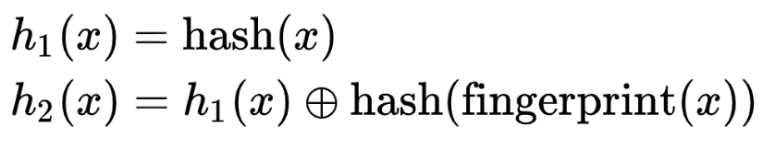

چندین نکته را میتوان از فرمول هش فیلتر نتیجه گرفت:
- تابع اول هش(h1) به خود عنصر x نیاز دارد ولی تابع دوم هش(h2) هم به نتیجه تابع قبلی و هم به اثرانگشت عنصر x نیاز دارد.
- به دلیل خاصیت تقارن XOR میتوان مقدار تابع اول(h1) را با کمک تابع دوم(h2) به دست آورد:

وقتی عنصر اخراجی(evicted) داریم و می‌خواهیم مکان دیگر را برایش پیدا کنیم، از آنجا که آدرسش را داریم(همان هش) و مقدار را هم داریم(همان اثرانگشت) پس با کمک تابع دوم(h2) میتوان مکان دیگر آنرا به دست آورد. مکان دیگر آن همان نتیجه تابع دیگری موقع درج شدن در ابتدا است.
توجه داشته باشید که به دلیل تقارن عملیات XOR، می‌توان h₂(x) را از h₁(x) و بالعکس محاسبه کرد. اثر انگشت x در یکی از باکت‌های h₁(x) یا h₂(x) قرار می‌گیرد. اگر هر دو سطل پر باشند، یکی از اثر انگشت‌های موجود با استفاده از هشینگ کوکو(cuckoo hashing) خارج شده و به سطل دیگر منتقل می‌شود. اگر آن سطل نیز پر باشد، این فرآیند ممکن است باعث جابجایی‌های بیشتری شود.​

جدول هش می‌تواند هم بهره‌وری بالا (به لطف هشینگ کوکو) و هم فشردگی را به دلیل ذخیره‌سازی تنها اثر انگشت‌ها به دست آورد. عملیات جستجو و حذف در فیلتر کوکو ساده هستند. حداکثر دو مکان برای بررسی وجود دارد h₁(x) و h₂(x). اگر یافت شود، عملیات جستجو یا حذف مناسب می‌تواند در زمان O(b) انجام شود. اغلب در عمل، b یک مقدار ثابت است.​

خلاصه و جمع‌بندی مطالب
Cuckoo Filter یک ساختار داده‌ی احتمالی است که برای جستجوی عضویت تقریبی استفاده می‌شود. این فیلتر به عنوان جایگزین بهینه‌تر برای Bloom Filter طراحی شده است و در شبکه‌های کامپیوتری، سیستم‌های پایگاه داده و امنیت سایبری کاربرد دارد.

ویژگی‌های فیلتر کوکو
- دقت بالا : میزان False Positive نسبت به Bloom Filter کمتر است.
- امکان حذف عناصر : برخلاف Bloom Filter که فقط امکان اضافه کردن عناصر را دارد، Cuckoo Filter از حذف کردن داده‌ها پشتیبانی می‌کند.
- استفاده بهینه از حافظه : معماری خاص این فیلتر باعث می‌شود که با مقدار کم‌تری از حافظه، عملکرد بهتری نسبت به Bloom Filter داشته باشد.
- عملکرد سریع : درج، حذف و بررسی عضویت یک مقدار به‌صورت زمانی نزدیک به ثابت O(1) انجام می‌شود.

نحوه‌ی کار فیلتر
ساختار Cuckoo Filter از یک آرایه‌ی هش (hash table) بهینه شده استفاده می‌کند. برای هر مقدار ورودی، یک fingerprint کوچک از مقدار هش شده ذخیره می‌شود. این مقدار fingerprint در یکی از دو مکان ممکن در آرایه قرار می‌گیرد. در صورت پر بودن یکی از موقعیت‌ها، عملیات جابجایی مشابه الگوریتم Cuckoo Hashing انجام شده تا جا برای مقدار جدید باز شود.
- محاسبه هش مقدار ورودی و استخراج fingerprint
- قرار دادن fingerprint در یکی از دو موقعیت در hash table
- در صورت پر بودن مکان، انجام عملیات Cuckoo (جابجایی fingerprintها)
- هنگام جستجو، مقدار fingerprint بررسی شده و نتیجه بر اساس موجود بودن یا نبودن در فیلتر اعلام می‌شود.

کاربردهای فیلتر کوکو
- سیستم‌های تشخیص تهدید و امنیت سایبری (مانند جلوگیری از ورود آی‌پی‌های ناخواسته)
- شتاب‌دهی جستجو در دیتابیس‌ها (برای بررسی اولیه‌ی داده‌های پرتکرار)
- شبکه‌های توزیع محتوا (CDN) (جهت مدیریت کشینگ)
- فایروال‌ها و مسیریابی در شبکه

ساختار و اجزای فیلتر
آرایه‌ی جدول هش (Bucket Array)
- دارای اندازه‌ی ثابت برای هر اسلات است.
- به هر مقدار ورودی یک اثر انگشت کوچک نسبت داده می‌شود و فقط این fingerprint ذخیره می‌شود، نه مقدار اصلی.

اثر انگشت
- از hash function برای ایجاد fingerprint استفاده می‌شود.
- مقدار fingerprint باید به‌اندازه‌ای کوچک باشد که فضا را بهینه کند اما برخورد (collision) را به حداقل برساند.
- باعث افزایش کارایی حافظه و جلوگیری از نیاز به نگه‌داری مقادیر اصلی می‌شود.

دو موقعیت احتمالی برای درج یک مقدار
مزایای داشتن دو مکان:
- اگر مکان اول پر باشد، شانس ذخیره‌سازی در مکان دوم افزایش می‌یابد.
- احتمال برخورد (collision) کاهش می‌یابد.
- عملکرد جابجایی (Eviction) در Cuckoo Hashing بهتر انجام می‌شود.
- حافظه بهینه‌تر مورد استفاده قرار می‌گیرد.

الگوریتم جابجایی
- یک fingerprint از جای خود خارج شده و به محل دیگر منتقل می‌شود.
- اگر مکان جدید پر باشد، مقدار قبلی نیز جابجا خواهد شد.
- این فرآیند تا چند مرحله ادامه دارد (معمولاً یک مقدار محدود مثل ۵۰۰ بار تلاش).
- اگر پس از چندین مرحله جابجایی بازهم فضا پیدا نشد، فیلتر به‌طور کلی پر در نظر گرفته می‌شود.

توابع هش
- باید سریع و سبک باشند.
- مقدار fingerprint باید کوچک باشد (مانند ۸ تا ۱۶ بیت)
- باید از برخورد (collision) جلوگیری کنند تا False Positive کاهش یابد.

مراجع

1. Pagh, R. and F.F. Rodler. Cuckoo hashing. in European Symposium on Algorithms. 2001. Springer.
2. Fan, B., D.G. Andersen, and M. Kaminsky, Cuckoo filter: Better than Bloom.; login:, 38 (4), 2013. URL: https://www.usenix.org/publications/login, 2013. 38.
3. Fan, B., et al. Cuckoo filter: Practically better than bloom. in Proceedings of the 10th ACM International on Conference on emerging Networking Experiments and Technologies. 2014.
4. Zhang, Y., et al., Cuckoo bloom hybrid filter: algorithm and hardware architecture for high performance satellite internet protocol route lookup. Applied Sciences, 2023. 13(18): p. 10360.
5. Sateesan, A., et al., Hardware-oriented optimization of Bloom filter algorithms and architectures for ultra-high-speed lookups in network applications. Microprocessors and Microsystems, 2022. 93: p. 104619.
6. walker, a., Building a Better Hashtable on an FPGA.
7. Sireesha, Y., An FPGA implementation of hashed key‐value store using Bloom filter. Int J Comput Sci Mob Comput, 2014. 4(5): p. 1094.
8. Zhang, R., et al. A high throughput parallel hash table on fpga using xor-based memory. in 2020 IEEE High performance extreme computing conference (HPEC). 2020. IEEE.
9. Zhang, Z., Y. Zhang, and C.-J.R. Shi. High-throughput cuckoo hashing accelerator on FPGA using one-step BFS. in 2021 IEEE 4th International Conference on Electronics Technology (ICET). 2021. IEEE.
10. Liang, W., et al. Memory efficient and high performance key-value store on FPGA using Cuckoo hashing. in 2016 26th International Conference on Field Programmable Logic and Applications (FPL). 2016. IEEE.
11. Tata, N., MicroCuckoo Hash Engine for High-Speed IP Lookup. 2017, Virginia Tech.
12. Ho, T., S. Cho, and S. Oh, Parallel multiple pattern matching schemes based on cuckoo filter for deep packet inspection on graphics processing units, IET Information Security 12 (4), 381–388, 2018. 2017.

